Об утверждении Плана по управлению пастбищами и их использованию на территории земель Нуринского района на 2020-2021 годы
Решение Нуринского районного маслихата Карагандинской области от 28 февраля 2020 года № 429. Зарегистрировано Департаментом юстиции Карагандинской области 11 марта 2020 года № 5743
В соответствии с Законом Республики Казахстан от 23 января 2001 года "О местном государственном управлении и самоуправлении в Республике Казахстан", Законом Республики Казахстан от 20 февраля 2017 года "О пастбищах", районный маслихат, РЕШИЛ:
1. Утвердить План по управлению пастбищами и их использованию на территории земель Нуринского района на 2020-2021 годы, согласно приложению к настоящему решению.
2. Признать утратившим силу:

решение 21 сессии Нуринского районного маслихата от 07 февраля 2018 года №217 "Об утверждении Плана по управлению пастбищами и их использованию на территории земель Нуринского района на 2018-2019 года" (зарегистрировано в Реестре государственной регистрации нормативных правовых актов за №4622, опубликовано в Эталонном контрольном банке нормативных правовых актов Республики Казахстан в электронном виде 07 марта 2018 года, в газете "Нұра" от 03 марта 2018 года №9 (5557)).
3. Контроль за исполнением настоящего решения возложить на постоянную комиссию по законности и правам граждан (Таттыбаев Эксан Балтабаевич).
4. Настоящее решение вводится в действие по истечении десяти календарных дней после дня его первого официального опубликования.
председатель сессии | Н. Сулейменов
Секретарь Нуринского районного маслихата | Т. Оспанов
Приложение к решению
Нуринского районного
маслихата
от 28 февраля 2020 года
№ 429
План по управлению пастбищами и их использованию по Нуринскому району на 2020-2021 годы
План принимается в целях рационального использования пастбищ, устойчивого обеспечения потребности в кормах и предотвращения процессов деградации пастбищ.
План содержит:
1) схему (карту) расположения пастбищ на территории административно-территориальной единицы в разрезе категорий земель, собственников земельных участков и землепользователей на основании правоустанавливающих документов согласно приложениям 1-25 к настоящему Плану;
2) приемлемые схемы пастбищеоборотов согласно приложениям 26 - 50 к настоящему Плану;
3) карту с обозначением внешних и внутренних границ и площадей пастбищ, в том числе сезонных объектов пастбищной инфраструктуры согласно приложениям 51 - 75 к настоящему Плану;
4) схему доступа пастбищепользователей к водоисточникам (озерам, рекам, прудам, копаниям, оросительным или обводнительным каналам, трубчатым или шахтным колодцам), составленную согласно норме потребления воды согласно приложениям 76 - 100 к настоящему Плану;
5) схему перераспределения пастбищ для размещения поголовья сельскохозяйственных животных физических и (или) юридических лиц, у которых отсутствуют пастбища, и перемещения его на предоставляемые пастбища согласно приложениям 101 - 125 к настоящему Плану;
6) схему размещения поголовья сельскохозяйственных животных на отгонных пастбищах физических и (или) юридических лиц, не обеспеченных пастбищами, расположенными на территории районного значения, поселка, села, сельского округа согласно приложениям 126 - 150 к настоящему Плану;
7) календарный график по использованию пастбищ, устанавливающий сезонные маршруты выпаса и передвижение сельскохозяйственных животных согласно приложению 151 к настоящему Плану;
8) иные требования, необходимые для рационального использования пастбищ на соответствующей административно - территориальной единице согласно приложениям 152-156.
План сведения о состоянии геоботанического обследования пастбищ, сведения о ветеринарно-санитарных объектах, данные о численности поголовья сельскохозяйственных животных с указанием владельцев пастбищ, физических и (или) юридических лиц, данные о количестве сформированных стад, отаров, стад по видам сельскохозяйственных животных и половозрастным группам, сведения о формировании поголовья сельскохозяйственных животных для выпаса на отгонных пастбищах, приняты с учетом особенностей выпаса сельскохозяйственных животных на сеянных и аридных пастбищах, сведений о сервитутах на перегон скота, иных данных, предоставленных государственными органами, физическими и (или) юридическими лицами.
Нуринский район образован в 1928 году. Территория района составляет 46,3 тысячи квадратных километров. Численность населения – 22,8 тысяч человек. Районный центр - поселок Нура. Расположен 205 километр к северо-западу от города Караганды.
В целом сельских округов утвержденных 1 516 892,1 гектар пастбища, в том числе коренного улучшения 205 932 гектара.
Продолжительность пастбищного периода 135-200 дня. Используется для выпаса скота, сенокос и рубка кустарников на лугах в период искусственных кормов.
В соответствии с Приказом Министра Сельского хозяйства Республики Казахстан от 14 апреля 2015 года № 3-3/332 "Об утверждении предельно допустимой нормы нагрузки на общую площадь пастбищ" средне-норматив нагрузки на 1 голову в степи сухой составляет:
Крупный рогатый скот 13-19 гектар, мелкий рогатый скот 2,6-3,8 гектар, лошади 15,6-22,8 гектар.
Вместимость пастбищ
Нуринский район располагает тремя источниками кормов: пастбища, природные и сеяные сенокосы. Площадь всего – 4040,9 тысячи гектара, площадь естественных сенокосов – 68,2 тысячи гектара, площадь сеяных трав – 40,6 тысячи гектара.
Суточная потребность в зеленом корме определяется по зоотехническим нормам, принятым в хозяйстве на разные виды животных. Однако, допускается применение следующих прогнозных норм зеленых кормов (в среднем на одну голову): на коров в зависимости от выздоровления 40-75 килограмм, приплод крупного рогатого скота более 1 года-30-40 килограмм, приплод до 1 года-15-25 килограмм, овец-6-8 килограмм, ягнят-2-3 килограмм, лошадей-30-40 килограмм. Продолжительность полевого периода в разных зонах: 130-140 дней в лесной зоне, 150-200 дней в лесостепной зоне, 180-200 дней в степной зоне. Таким образом, можно определить продуктивность поля, необходимость суток в зеленом плоде и продолжительность периода поля, зная емкость, можно определить вместимость пастбищ, зная суточную потребность зеленого корма животным и продолжительность периода поля.
Пастбища имеют ряд определенных систем: а) свободный или бессистемный пастьба, ежедневно выпас скота на пастбищах в течение всего пастбищного периода б) привязные пастбища, животные в небольших массивах перевязываются на канате и цепочке, а затем переводятся в другую площадь в) система пастбищных угодий, пастбища разделяют на несколько баранов и поочередно выпасают скот. На привязи выпасают быки и слабые скоты.
Система полевого выпаса скота. Основное направление рационального использования пастбищ-система выпаса. Этот метод обладает преимуществом для бессистемного выпаса скота. При выпасе парного, свободного скота толщина травы постоянно уменьшается, в результате чего полезные растения исчезают на плохую съеденную траву, бобовые продукты меняются на малые растения. Таким образом, во второй половине пастбищного периода животные испытывают недостаток кормления, вынуждают кормить растениями, которые составляют меньшую полезность. В системе пастьбы эти недостатки устраняются, сохраняются высокая урожайность пастбищ и сенокосная трава.
Среднее число пастбищного оборота может быть рассчитано по формуле для пастбищ данного типа: количество полей= (продолжительность пастбищного периода) допустимая продолжительность пребывания скота в поле *количество прополок циклов) * 1,5, 180/6 * 2=15
При трехстойных пастбищных оборотах предусматривается в среднем двукратная прополка. При продолжительности пастбищного периода 180 дней и 6 дней в поле скота общее количество пастбищного поля составляет 15, а на площади 5 расчет размера поля. Размер поля равен длине дня / число поля. 100 голов коров 600/15=40 га.
Всего: трехпольные пастбища для 100 голов крупный рогатый скот объем пастбищного оборота 600 гектара, площади 200 гектара, 5 полей на каждой площади 40 гектара. Важное место в системе пастбищ занимает длина, ширина и форма поля для организации рационального использования очередной прополки сенокосной травы. На естественных пастбищах сухой степной зоны размер пастбищного оборота площади предоставляется в пределах 60-90 гектара, при выпасе скота организуются 3-4 очередных прополки.
Все мероприятия, входящие в систему поверхностного улучшения, можно объединить в следующие группы: 1) культур технические мероприятия – расчистка от кустарника, уничтожение кочек, камней, оставление и создание кустарниковых полос на склонах - и песках; 2) улучшение и регулирование водного режима – снегозадержание, щелевание, боронование, дискование; 3) агротехнические – удобрение, борьба с сорняками, подсев.
Приложение 1
к Плану по управлению пастбищами и
их использованию на территории земель
Нуринского района на 2020 – 2021 годы.
Схема (карта) расположения пастбищ на территории административно - территориальной единицы в разрезе категорий земель, собственников земельных участков и землепользователей на основании правоустанавливающих документов сельского округа Балыктыкуль Нуринского района

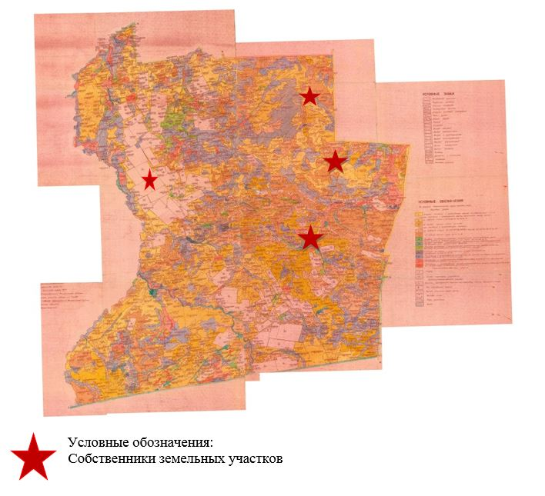

Приложение 2
к Плану по управлению пастбищами и
их использованию на территории земель
Нуринского района на 2020 – 2021 годы.
Схема (карта) расположения пастбищ на территории административно - территориальной единицы в разрезе категорий земель, собственников земельных участков и землепользователей на основании правоустанавливающих документов сельского округа Баршын Нуринского района

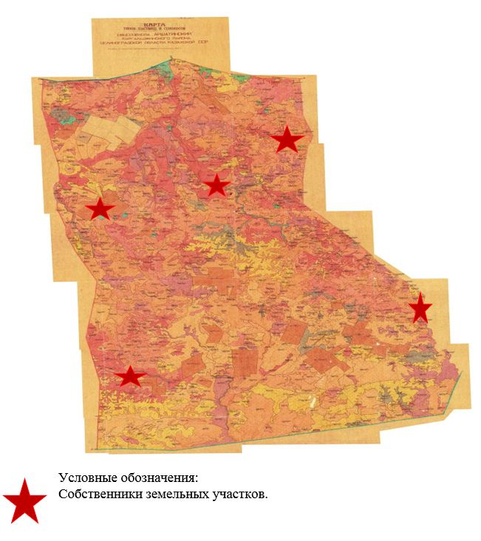

Приложение 3
к Плану по управлению пастбищами и
их использованию на территории земель
Нуринского района на 2020 – 2021 годы.
Схема (карта) расположения пастбищ на территории административно - территориальной единицы в разрезе категорий земель, собственников земельных участков и землепользователей на основании правоустанавливающих документов сельского округа Донской Нуринского района

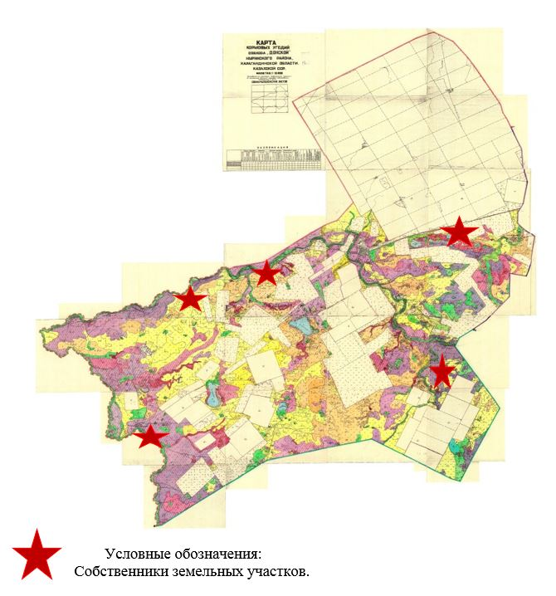

Приложение 4
к Плану по управлению пастбищами и их
использованию на территории земель
Нуринского района на 2020 – 2021 годы.
Схема (карта) расположения пастбищ на территории административно - территориальной единицы в разрезе категорий земель, собственников земельных участков и землепользователей на основании правоустанавливающих документов сельского округа Жараспай Нуринского района

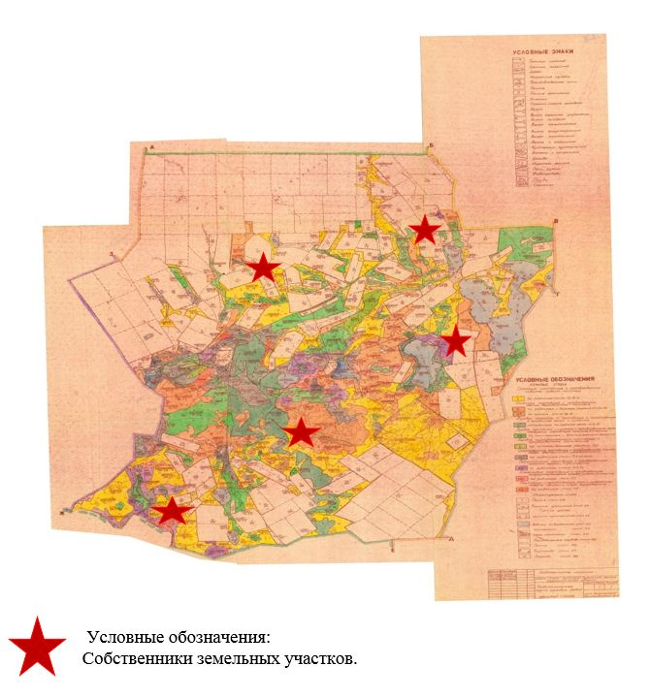

Приложение 5
к Плану по управлению пастбищами и
их использованию на территории земель
Нуринского района на 2020 – 2021 годы.
Схема (карта) расположения пастбищ на территории административно - территориальной единицы в разрезе категорий земель, собственников земельных участков и землепользователей на основании правоустанавливающих документов сельского округа Заречное Нуринского района

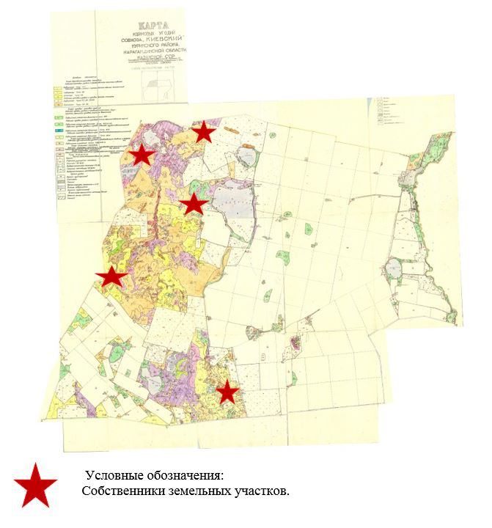

Приложение 6
к Плану по управлению пастбищами и
их использованию на территории земель
Нуринского района на 2020 – 2021 годы.
Схема (карта) расположения пастбищ на территории административно - территориальной единицы в разрезе категорий земель, собственников земельных участков и землепользователей на основании правоустанавливающих документов сельского округа Акмешит Нуринского района

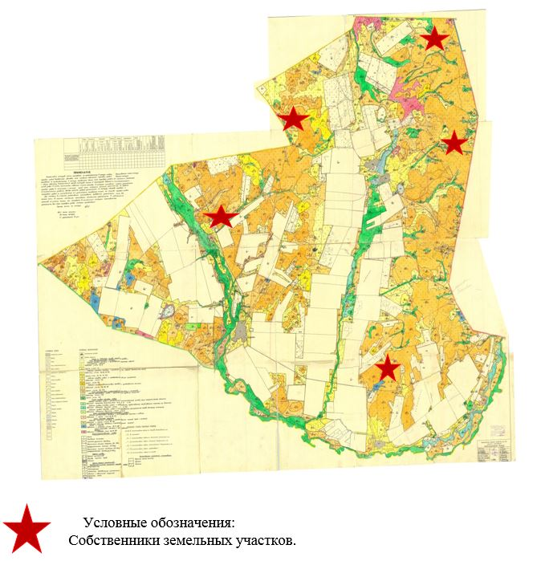

Приложение 7
к Плану по управлению пастбищами и
их использованию на территории земель
Нуринского района на 2020 – 2021 годы.
Схема (карта) расположения пастбищ на территории административно - территориальной единицы в разрезе категорий земель, собственников земельных участков и землепользователей на основании правоустанавливающих документов сельского округа Индустриальный Нуринского района

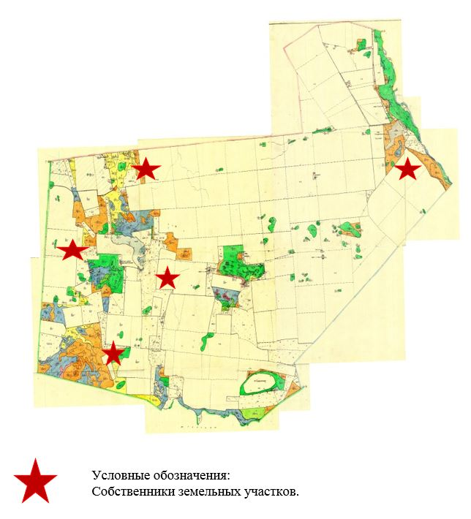

Приложение 8
к Плану по управлению пастбищами и
их использованию на территории земель
Нуринского района на 2020 – 2021 годы.
Схема (карта) расположения пастбищ на территории административно - территориальной единицы в разрезе категорий земель, собственников земельных участков и землепользователей на основании правоустанавливающих документов сельского округа Каракойын Нуринского района

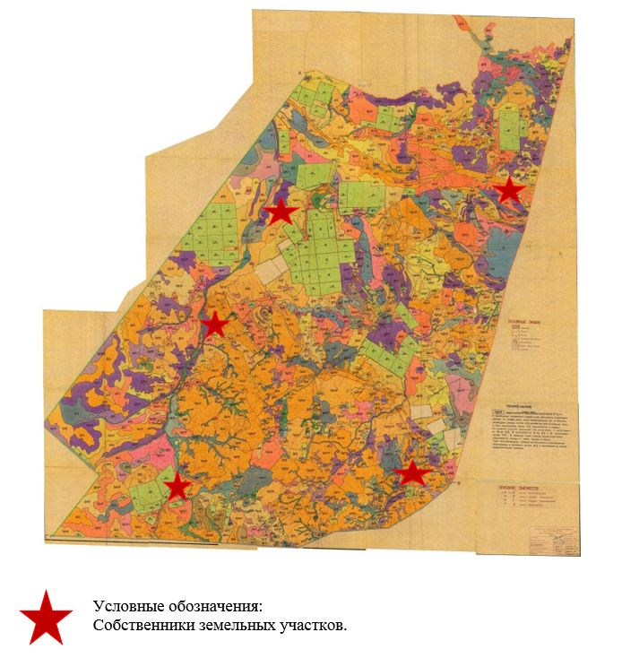

Приложение 9
к Плану по управлению пастбищами и
их использованию на территории земель
Нуринского района на 2020 – 2021 годы.
Схема (карта) расположения пастбищ на территории административно - территориальной единицы в разрезе категорий земель, собственников земельных участков и землепользователей на основании правоустанавливающих документов сельского округа Карой Нуринского района

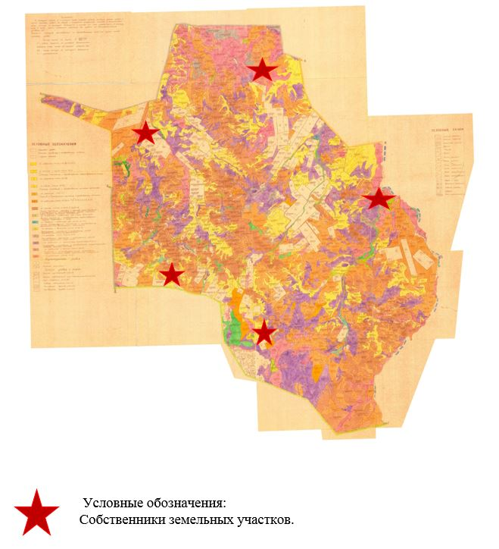

Приложение 10
к Плану по управлению пастбищами и
их использованию на территории земель
Нуринского района на 2020 – 2021 годы.
Схема (карта) расположения пастбищ на территории административно - территориальной единицы в разрезе категорий земель, собственников земельных участков и землепользователей на основании правоустанавливающих документов сельского округа Кенжарык Нуринского района

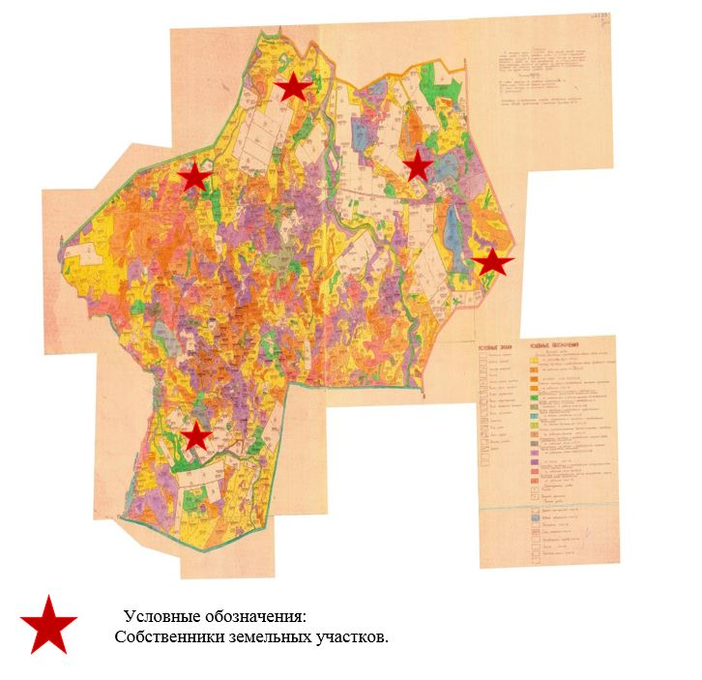

Приложение 11
к Плану по управлению пастбищами и
их использованию на территории земель
Нуринского района на 2020 – 2021 годы.
Схема (карта) расположения пастбищ на территории административно - территориальной единицы в разрезе категорий земель, собственников земельных участков и землепользователей на основании правоустанавливающих документов поселка Нура Нуринского района

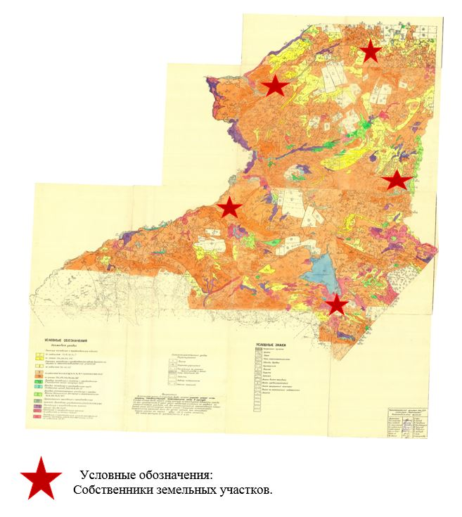

Приложение 12
к Плану по управлению пастбищами и
их использованию на территории земель
Нуринского района на 2020 – 2021 годы.
Схема (карта) расположения пастбищ на территории административно - территориальной единицы в разрезе категорий земель, собственников земельных участков и землепользователей на основании правоустанавливающих документов сельского округа Егинди Нуринского района

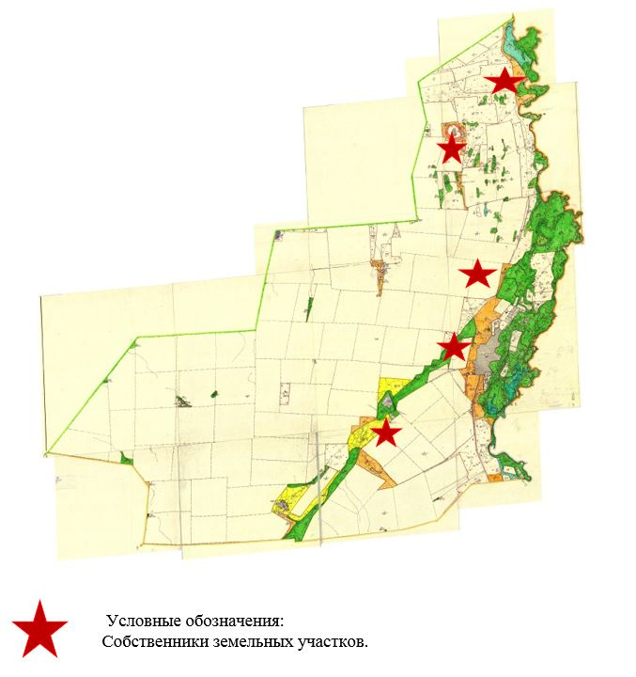

Приложение 13
к Плану по управлению пастбищами и
их использованию на территории земель
Нуринского района на 2020 – 2021 годы.
Схема (карта) расположения пастбищ на территории административно - территориальной единицы в разрезе категорий земель, собственников земельных участков и землепользователей на основании правоустанавливающих документов сельского округа Корганжар Нуринского района

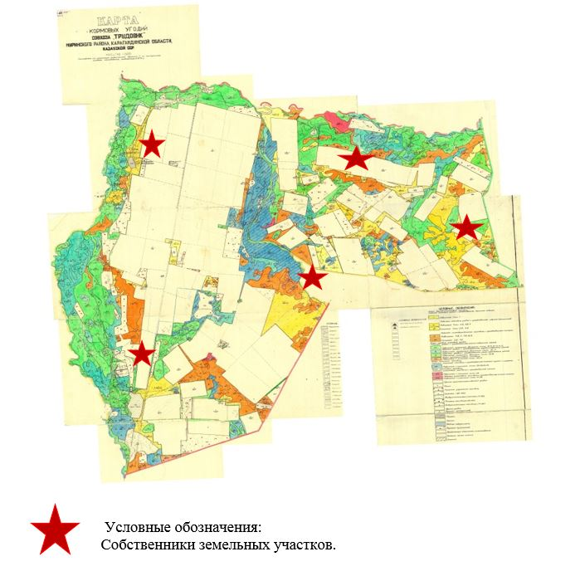

Приложение 14
к Плану по управлению пастбищами и
их использованию на территории земель
Нуринского района на 2020 – 2021 годы.
Схема (карта) расположения пастбищ на территории административно - территориальной единицы в разрезе категорий земель, собственников земельных участков и землепользователей на основании правоустанавливающих документов сельского округа Куланутпес Нуринского района

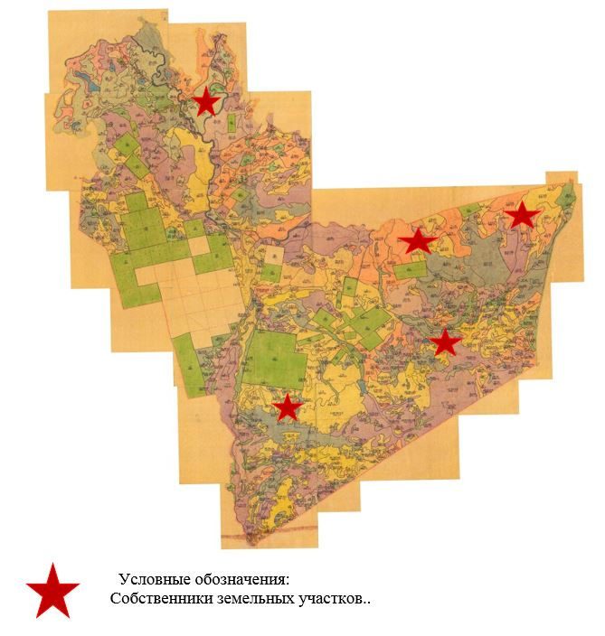

Приложение 15
к Плану по управлению пастбищами и
их использованию на территории земель
Нуринского района на 2020 – 2021 годы.
Схема (карта) расположения пастбищ на территории административно - территориальной единицы в разрезе категорий земель, собственников земельных участков и землепользователей на основании правоустанавливающих документов сельского округа Кызылтал Нуринского района

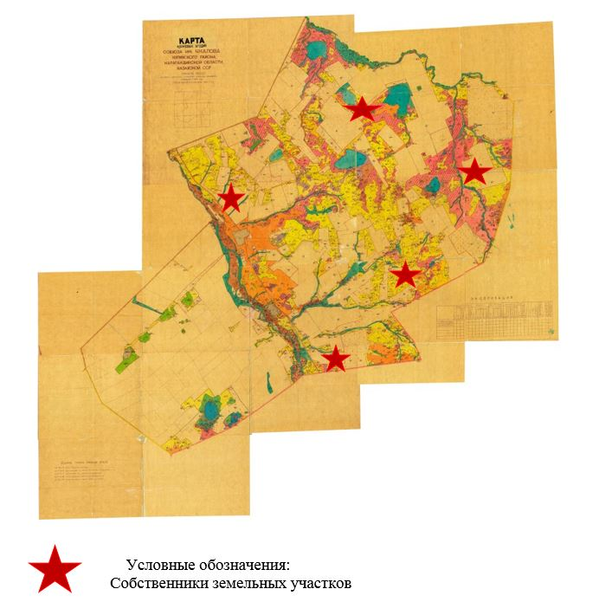

Приложение 16
к Плану по управлению пастбищами и
их использованию на территории земель
Нуринского района на 2020 – 2021 годы.
Схема (карта) расположения пастбищ на территории административно - территориальной единицы в разрезе категорий земель, собственников земельных участков и землепользователей на основании правоустанавливающих документов сельского округа Байтуган Нуринского района

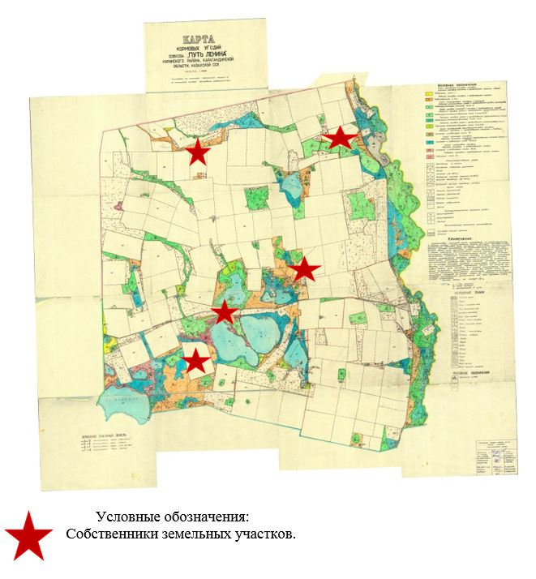

Приложение 17
к Плану по управлению пастбищами и
их использованию на территории земель
Нуринского района на 2020 – 2021 годы.
Схема (карта) расположения пастбищ на территории административно - территориальной единицы в разрезе категорий земель, собственников земельных участков и землепользователей на основании правоустанавливающих документов сельского округа Музбел Нуринского района

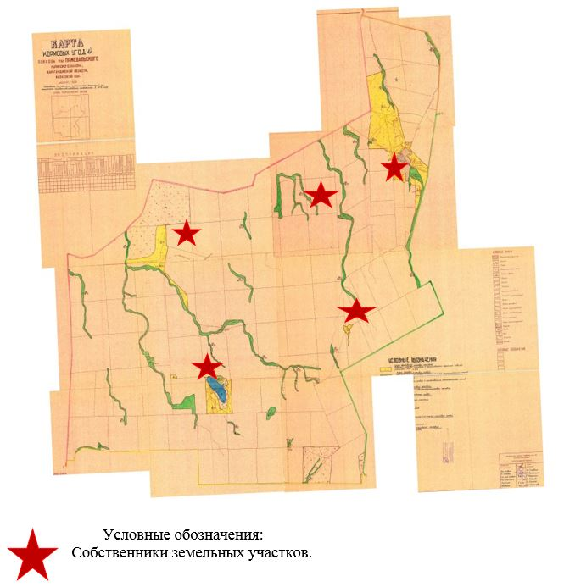

Приложение 18
к Плану по управлению пастбищами и
их использованию на территории земель
Нуринского района на 2020 – 2021 годы.
Схема (карта) расположения пастбищ на территории административно - территориальной единицы в разрезе категорий земель, собственников земельных участков и землепользователей на основании правоустанавливающих документов сельского округа Соналы Нуринского района

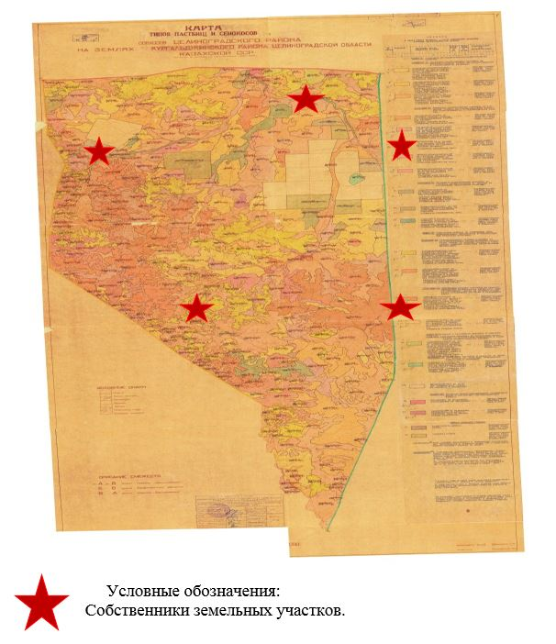

Приложение 19
к Плану по управлению пастбищами и
их использованию на территории земель
Нуринского района на 2020 – 2021 годы.
Схема (карта) расположения пастбищ на территории административно - территориальной единицы в разрезе категорий земель, собственников земельных участков и землепользователей на основании правоустанавливающих документов сельского округа Талдысай Нуринского района

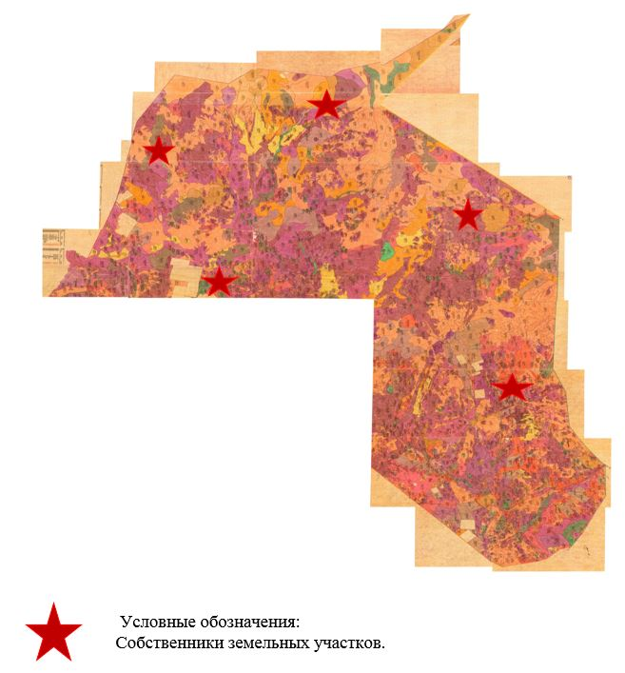

Приложение 20
к Плану по управлению пастбищами и
их использованию на территории земель
Нуринского района на 2020 – 2021 годы.
Схема (карта) расположения пастбищ на территории административно - территориальной единицы в разрезе категорий земель, собственников земельных участков и землепользователей на основании правоустанавливающих документов сельского округа Тассуат Нуринского района

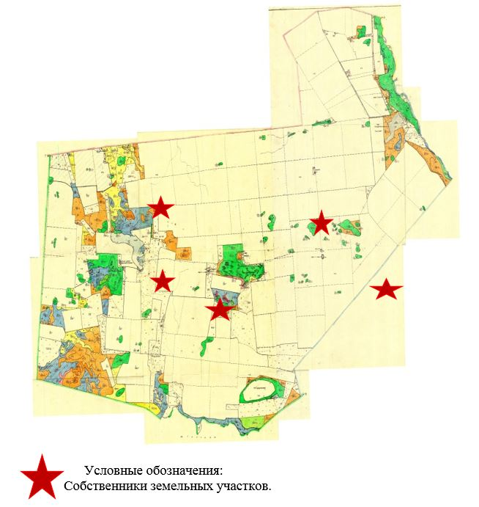

Приложение 21
к Плану по управлению пастбищами и
их использованию на территории земель
Нуринского района на 2020 – 2021 годы.
Схема (карта) расположения пастбищ на территории административно - территориальной единицы в разрезе категорий земель, собственников земельных участков и землепользователей на основании правоустанавливающих документов сельского округа Сарыозен Нуринского района

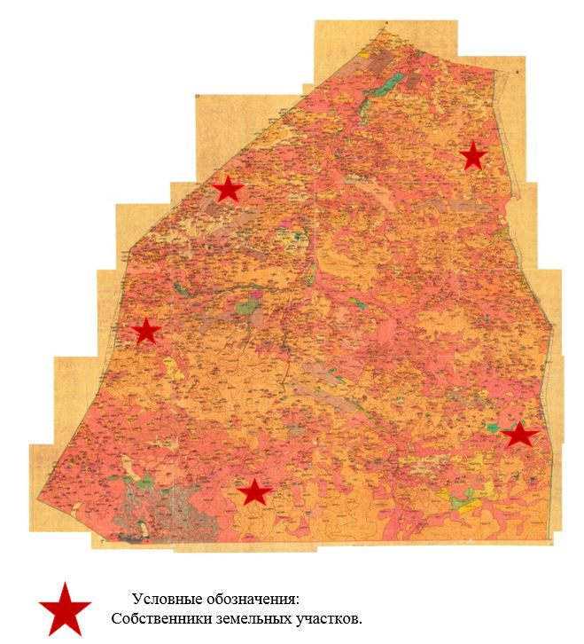

Приложение 22
к Плану по управлению пастбищами и
их использованию на территории земель
Нуринского района на 2020 – 2021 годы.
Схема (карта) расположения пастбищ на территории административно - территориальной единицы в разрезе категорий земель, собственников земельных участков и землепользователей на основании правоустанавливающих документов сельского округа Кобетей Нуринского района

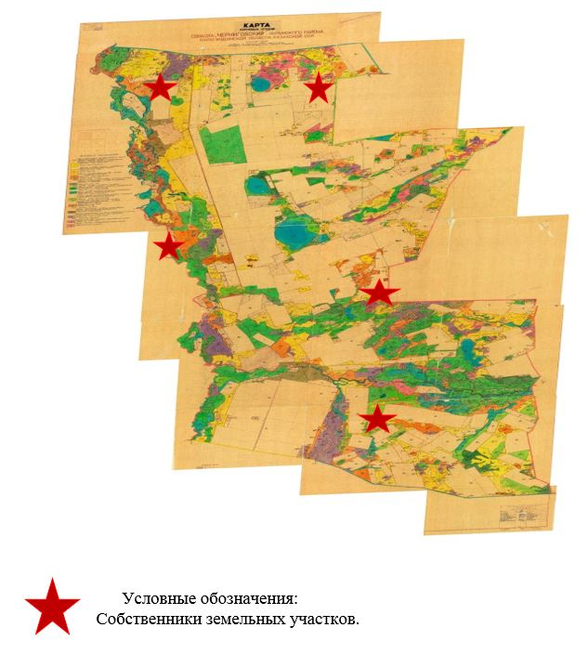

Приложение 23
к Плану по управлению пастбищами и
их использованию на территории земель
Нуринского района на 2020 – 2021 годы.
Схема (карта) расположения пастбищ на территории административно - территориальной единицы в разрезе категорий земель, собственников земельных участков и землепользователей на основании правоустанавливающих документов сельского округа Шахтер Нуринского района

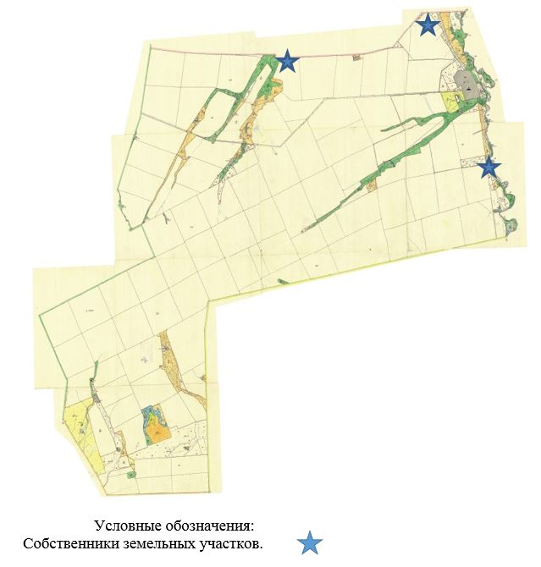

Приложение 24
к Плану по управлению пастбищами и
их использованию на территории земель
Нуринского района на 2020 – 2021 годы.
Схема (карта) расположения пастбищ на территории административно - территориальной единицы в разрезе категорий земель, собственников земельных участков и землепользователей на основании правоустанавливающих документов поселка Шубаркуль Нуринского района

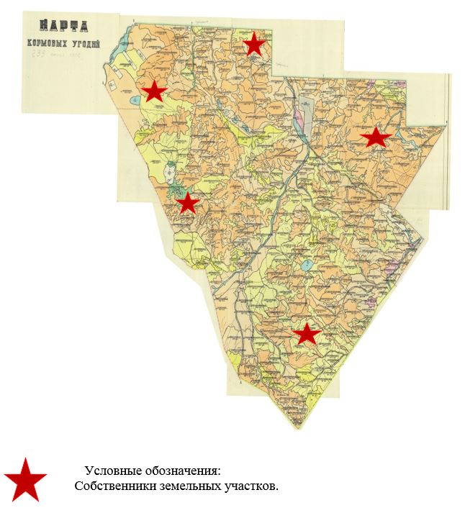

Приложение 25
к Плану по управлению пастбищами и
их использованию на территории земель
Нуринского района на 2020 – 2021 годы.
Схема (карта) расположения пастбищ на территории административно - территориальной единицы в разрезе категорий земель, собственников земельных участков и землепользователей на основании правоустанавливающих документов сельского округа Ахмет Нуринского района

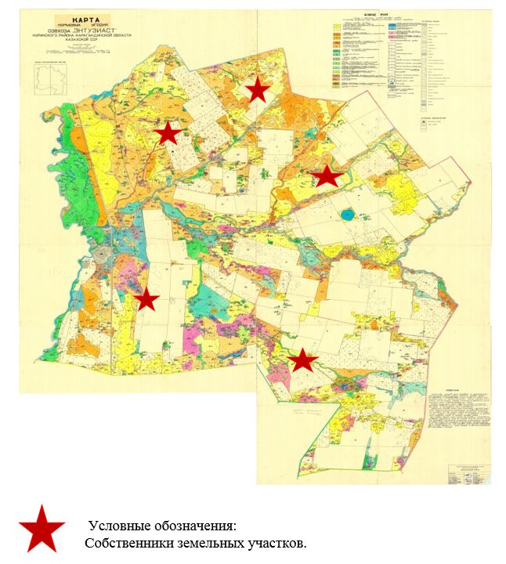

Приложение 26
к Плану по управлению пастбищами
их использованию на территории земель
Нуринского района на 2020 – 2021 годы.
Приемлемая схема пастбищеоборотов сельского округа Балыктыкуль Нуринского района

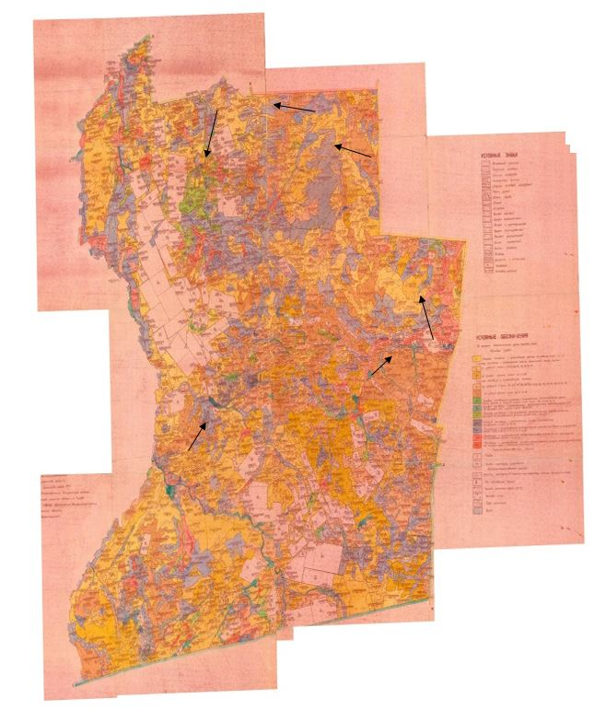

Приложение 27
к Плану по управлению пастбищами и
их использованию на территории земель
Нуринского района на 2020 – 2021 годы.
Приемлемая схема пастбищеоборотов сельского округа Баршын Нуринского района

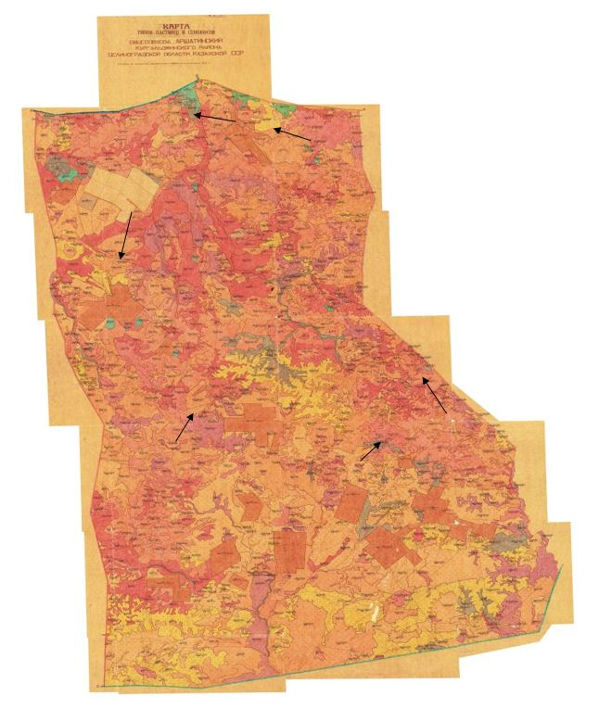

Приложение 28
к Плану по управлению пастбищами и
их использованию на территории земель
Нуринского района на 2020 – 2021 годы.
Приемлемая схема пастбищеоборотов сельского округа Донской Нуринского района

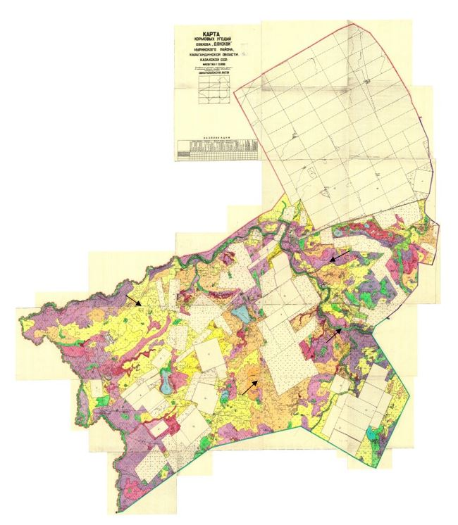

Приложение 29
к Плану по управлению пастбищами и
их использованию на территории земель
Нуринского района на 2020 – 2021 годы.
Приемлемая схема пастбищеоборотов сельского округа Жараспай Нуринского района

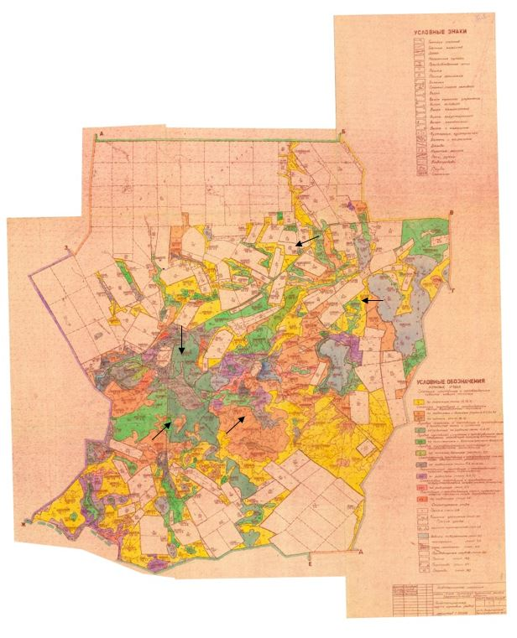

Приложение 30
к Плану по управлению пастбищами и
их использованию на территории земель
Нуринского района на 2020 – 2021 годы.
Приемлемая схема пастбищеоборотов сельского округа Заречное Нуринского района

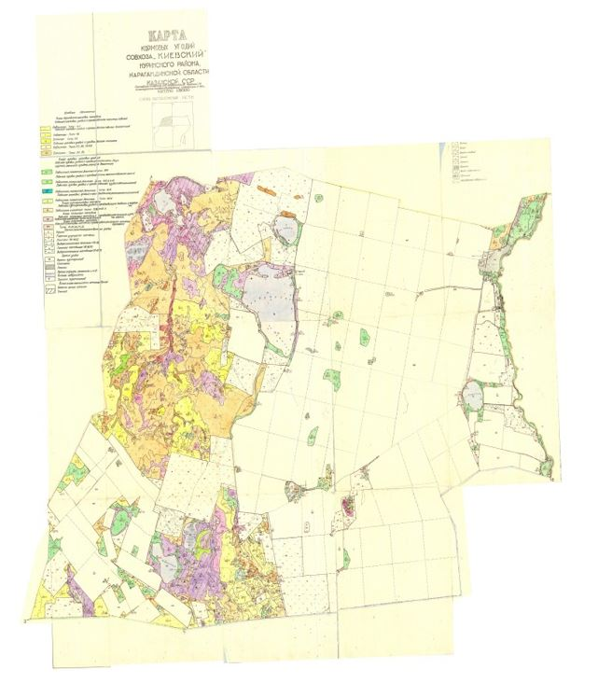

Приложение 31
к Плану по управлению пастбищами и
их использованию на территории земель
Нуринского района на 2020 – 2021 годы.
Приемлемая схема пастбищеоборотов сельского округа Акмешит Нуринского района

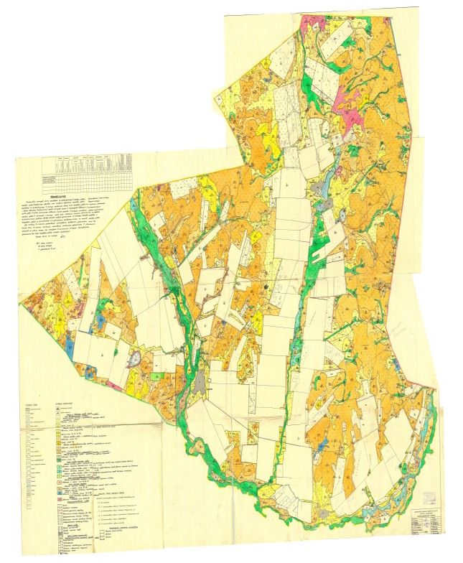

Приложение 32
к Плану по управлению пастбищами и
их использованию на территории земель
Нуринского района на 2020 – 2021 годы.
Приемлемая схема пастбищеоборотов сельского округа Индустриальный Нуринского района

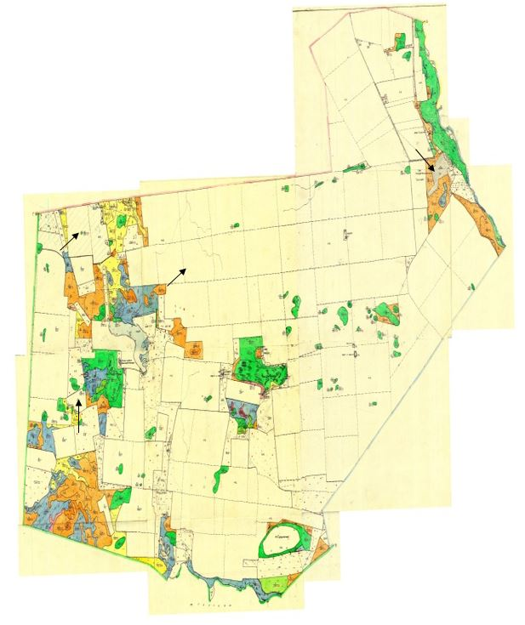

Приложение 33
к Плану по управлению пастбищами и
их использованию на территории земель
Нуринского района на 2020 – 2021 годы.
Приемлемая схема пастбищеоборотов сельского округа Каракойын Нуринского района

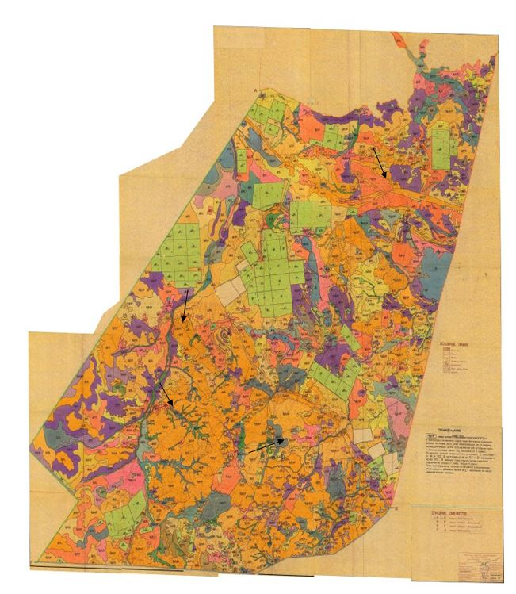

Приложение 34
к Плану по управлению пастбищами и
их использованию на территории земель
Нуринского района на 2020 – 2021 годы.
Приемлемая схема пастбищеоборотов сельского округа Карой Нуринского района

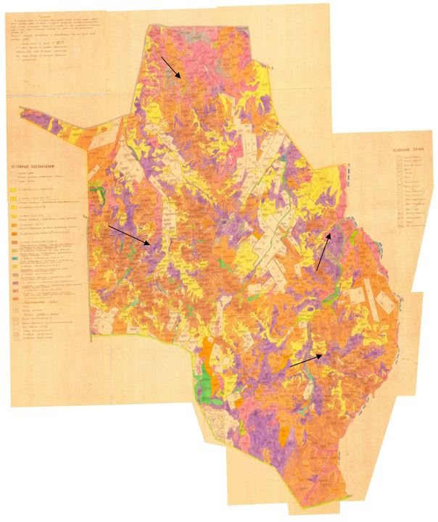

Приложение 35
к Плану по управлению пастбищами и
их использованию на территории земель
Нуринского района на 2020 – 2021 годы.
Приемлемая схема пастбищеоборотов сельского округа Кенжарык Нуринского района

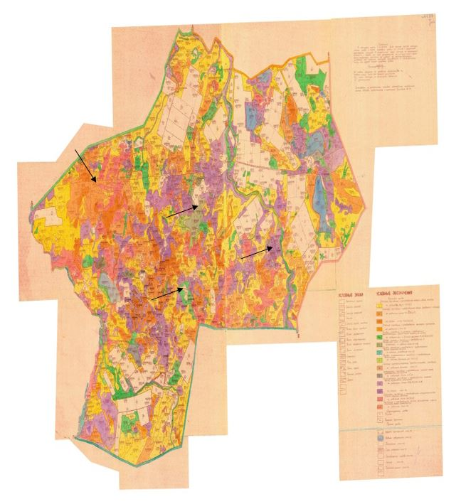

Приложение 36
к Плану по управлению пастбищами и
их использованию на территории земель
Нуринского района на 2020 – 2021 годы.
Приемлемая схема пастбищеоборотов поселка Нура Нуринского района

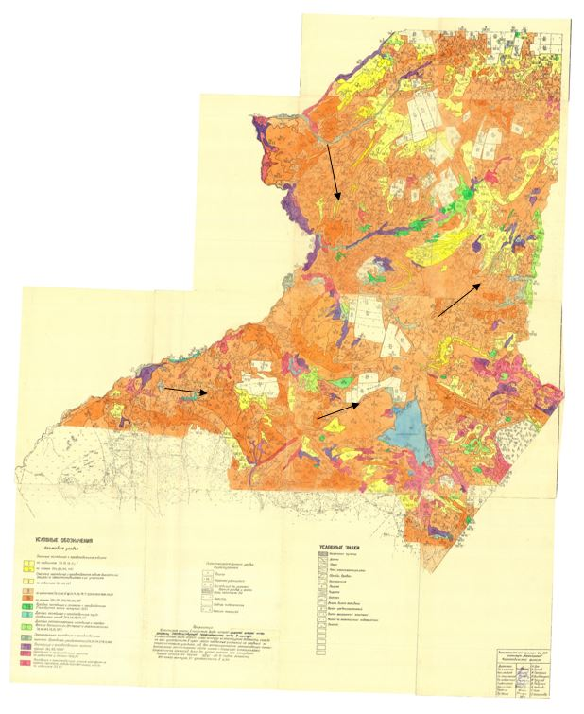

Приложение 37
к Плану по управлению пастбищами и
их использованию на территории земель
Нуринского района на 2020 – 2021 годы.
Приемлемая схема пастбищеоборотов сельского округа Егинди Нуринского района

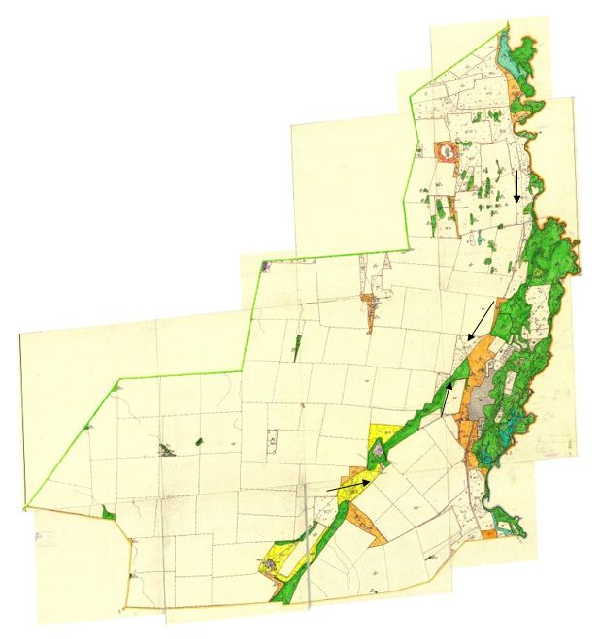

Приложение 38
к Плану по управлению пастбищами и
их использованию на территории земель
Нуринского района на 2020 – 2021 годы.
Приемлемая схема пастбищеоборотов сельского округа Корганжар Нуринского района

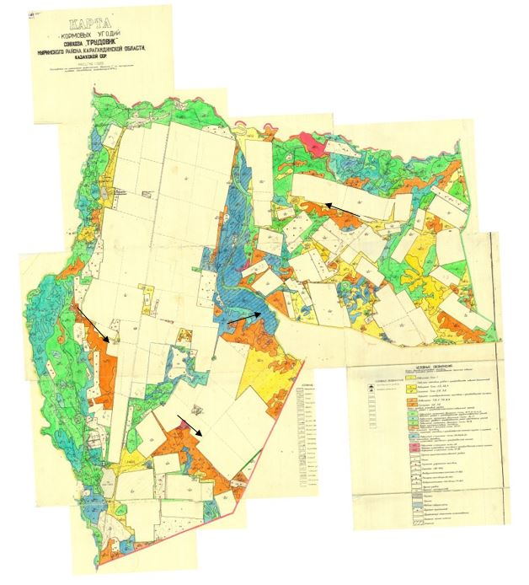

Приложение 39
к Плану по управлению пастбищами и
их использованию на территории земель
Нуринского района на 2020 – 2021 годы.
Приемлемая схема пастбищеоборотов сельского округа Куланутпес Нуринского района

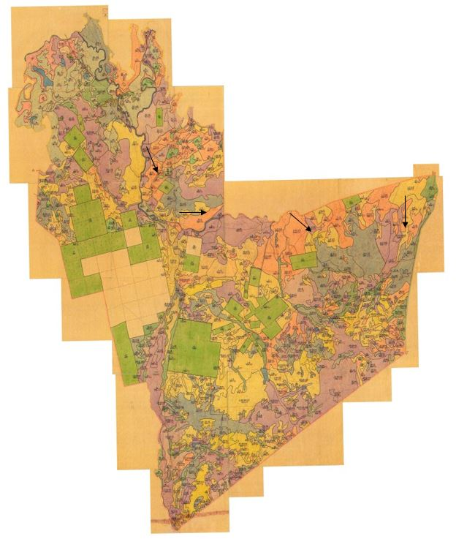

Приложение 40
к Плану по управлению пастбищами и
их использованию на территории земель
Нуринского района на 2020 – 2021 годы.
Приемлемая схема пастбищеоборотов сельского округа Кызылтал Нуринского района

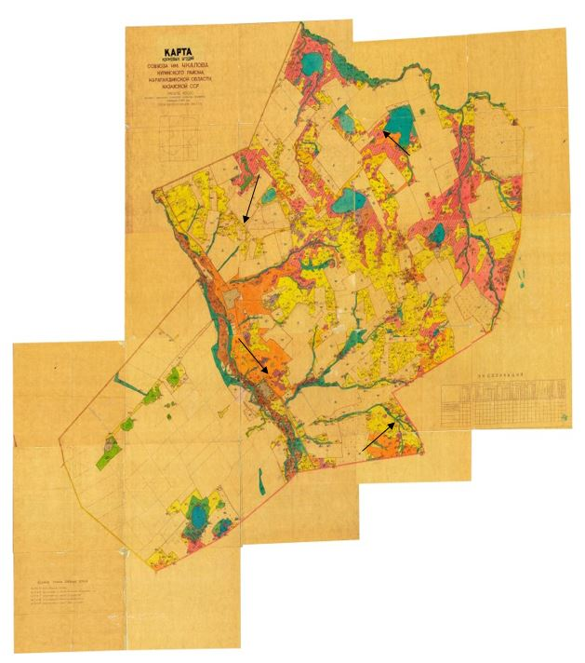

Приложение 41
к Плану по управлению пастбищами и
их использованию на территории земель
Нуринского района на 2020 – 2021 годы.
Приемлемая схема пастбищеоборотов сельского округа Байтуган Нуринского района

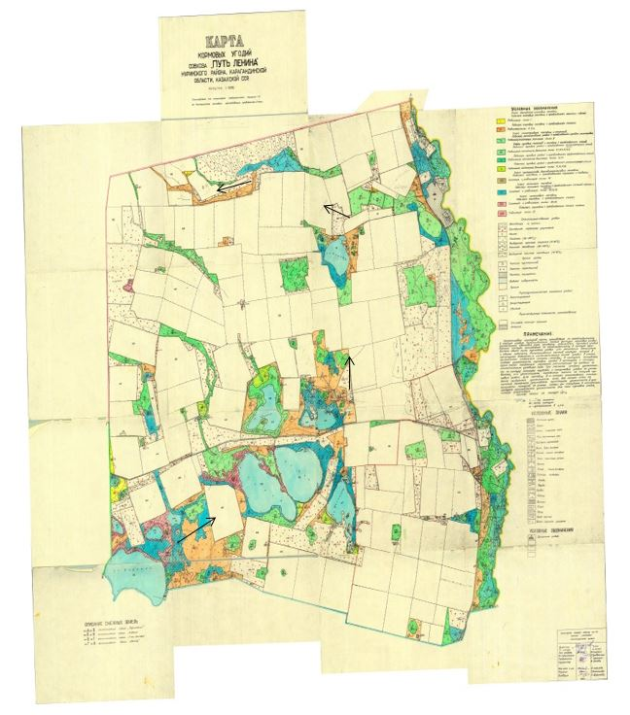

Приложение 42
к Плану по управлению пастбищами и
их использованию на территории земель
Нуринского района на 2020 – 2021 годы.
Приемлемая схема пастбищеоборотов сельского округа Музбел Нуринского района

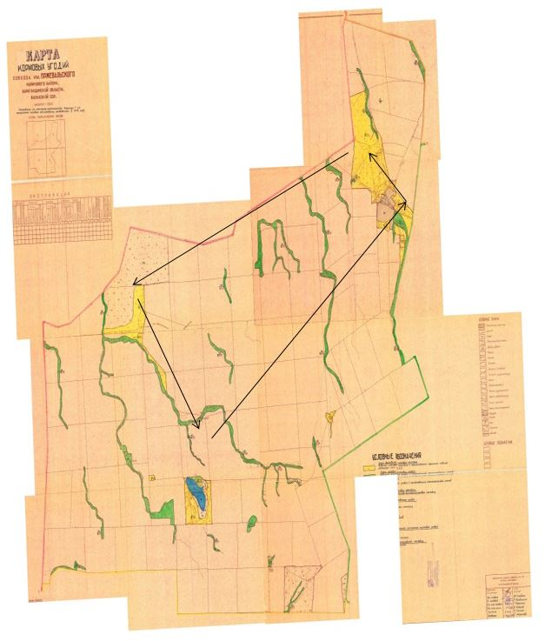

Приложение 43
к Плану по управлению пастбищами и
их использованию на территории земель
Нуринского района на 2020 – 2021 годы.
Приемлемая схема пастбищеоборотов сельского округа Соналы Нуринского района

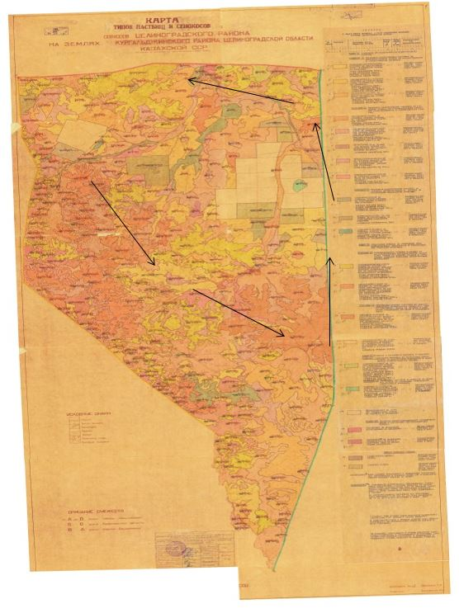

Приложение 44
к Плану по управлению пастбищами и
их использованию на территории земель
Нуринского района на 2020 – 2021 годы.
Приемлемая схема пастбищеоборотов сельского округа Талдысай Нуринского района

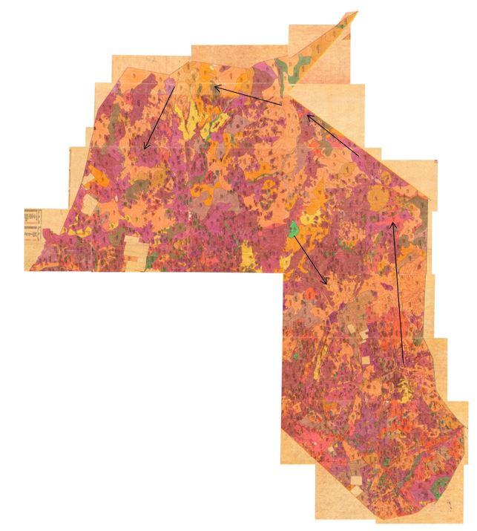

Приложение 45
к Плану по управлению пастбищами и
их использованию на территории земель
Нуринского района на 2020 – 2021 годы.
Приемлемая схема пастбищеоборотов сельского округа Тассуат Нуринского района

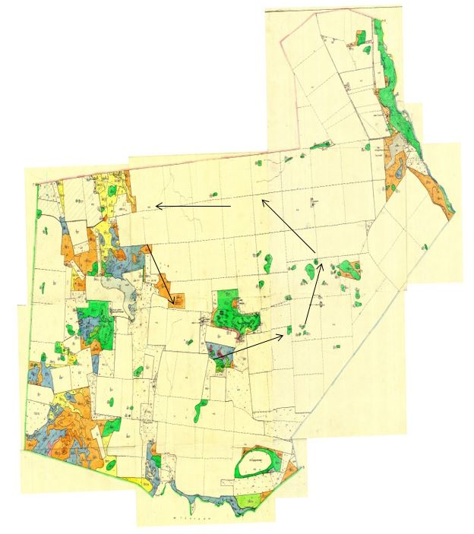

Приложение 46
к Плану по управлению пастбищами и
их использованию на территории земель
Нуринского района на 2020 – 2021 годы.
Приемлемая схема пастбищеоборотов сельского округа Сарыозен Нуринского района

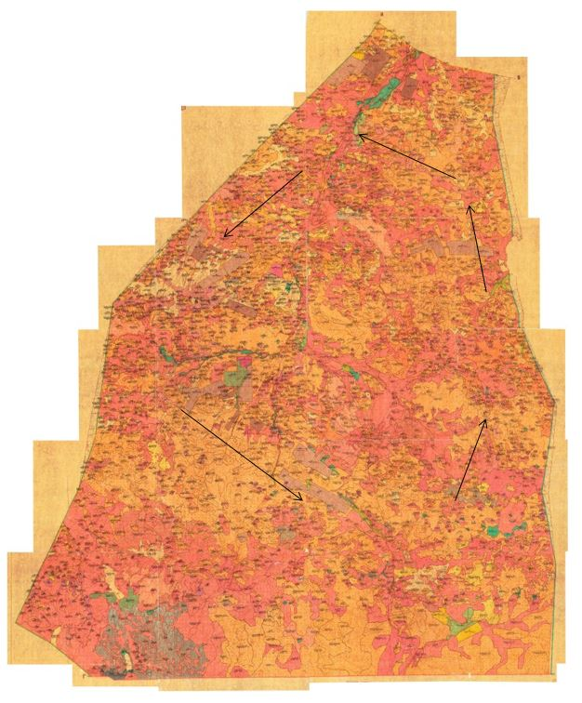

Приложение 47
к Плану по управлению пастбищами и
их использованию на территории земель
Нуринского района на 2020 – 2021 годы.
Приемлемая схема пастбищеоборотов сельского округа Кобетей Нуринского района

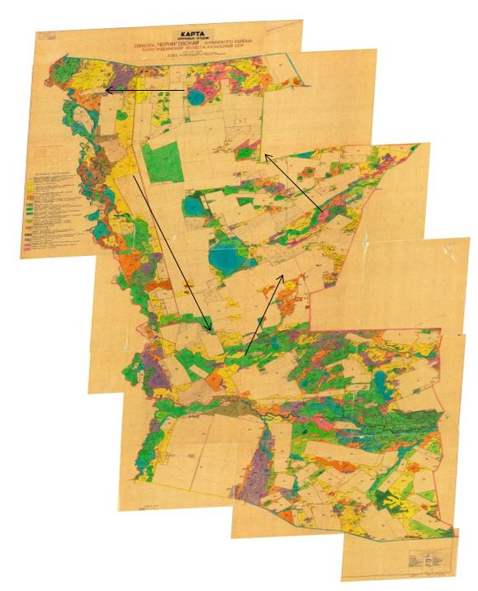

Приложение 48
к Плану по управлению пастбищами и
их использованию на территории земель
Нуринского района на 2020 – 2021 годы.
Приемлемая схема пастбищеоборотов сельского округа Шахтер Нуринского района

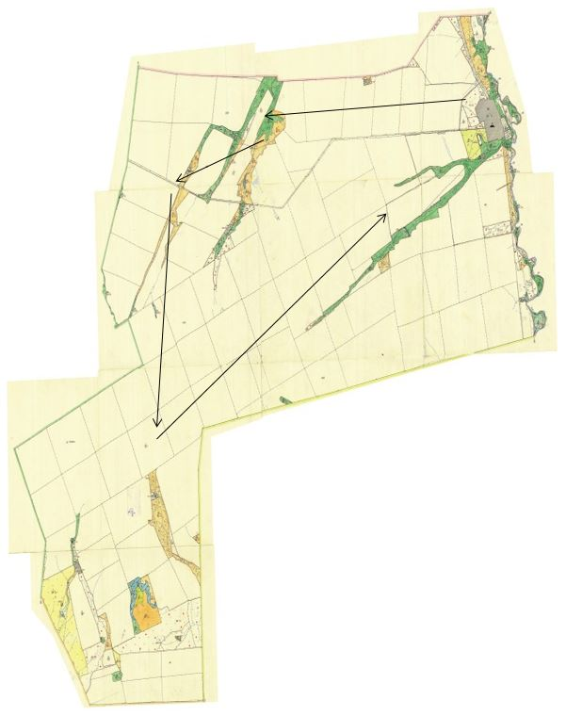

Приложение 49
к Плану по управлению пастбищами и
их использованию на территории земель
Нуринского района на 2020 – 2021 годы.
Приемлемая схема пастбищеоборотов поселка Шубаркуль Нуринского района

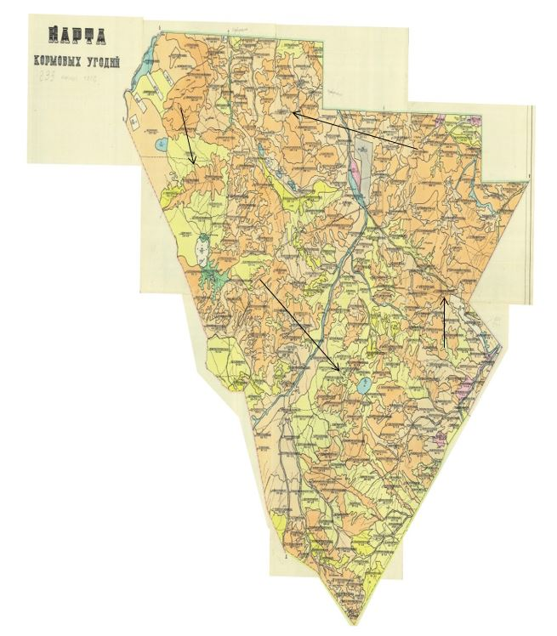

Приложение 50
к Плану по управлению пастбищами и
их использованию на территории земель
Нуринского района на 2020 – 2021 годы.
Приемлемая схема пастбищеоборотов сельского округа Ахмет Нуринского района

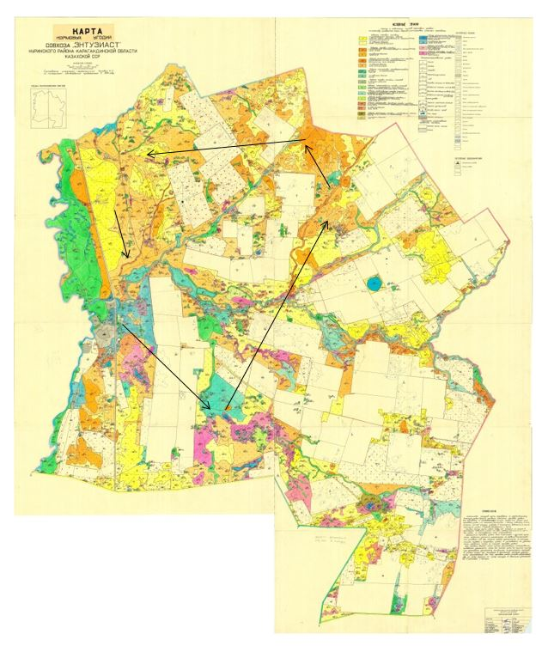

Приложение 51
к Плану по управлению пастбищами и
их использованию на территории земель
Нуринского района на 2020 – 2021 годы.
Карта с обозначением внешних и внутренних границ и площадей пастбищ, в том числе сезонных, объектов пастбищной инфраструктуры сельского округа Балыктыкуль Нуринского района

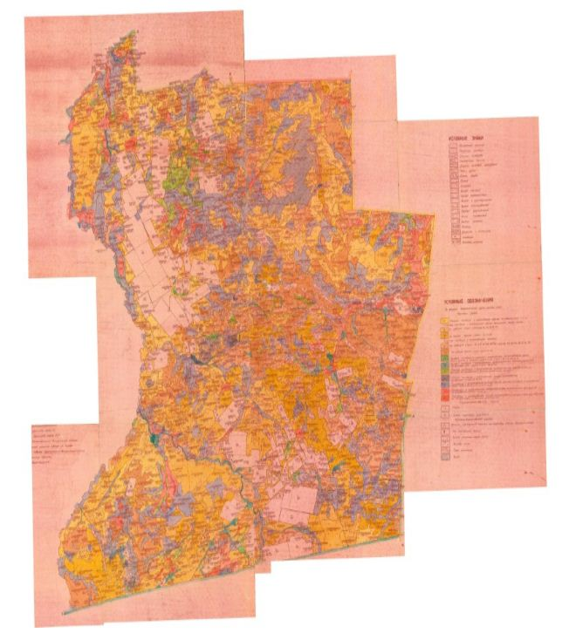

Приложение 52
к Плану по управлению пастбищами и
их использованию на территории земель
Нуринского района на 2020 – 2021 годы.
Карта с обозначением внешних и внутренних границ и площадей пастбищ, в том числе сезонных, объектов пастбищной инфраструктуры сельского округа Баршын Нуринского района

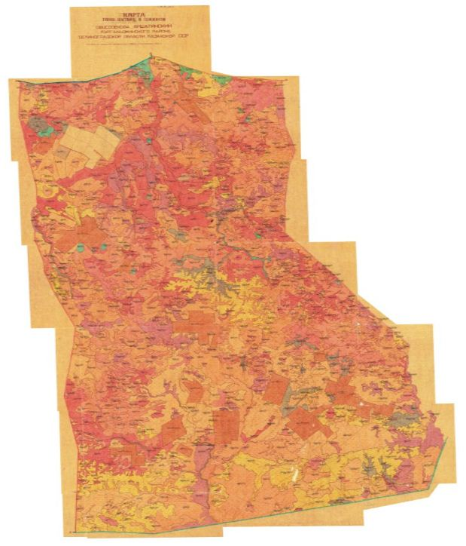

Приложение 53
к Плану по управлению пастбищами и
их использованию на территории земель
Нуринского района на 2020 – 2021 годы.
Карта с обозначением внешних и внутренних границ и площадей пастбищ, в том числе сезонных, объектов пастбищной инфраструктуры сельского округа Донской Нуринского района

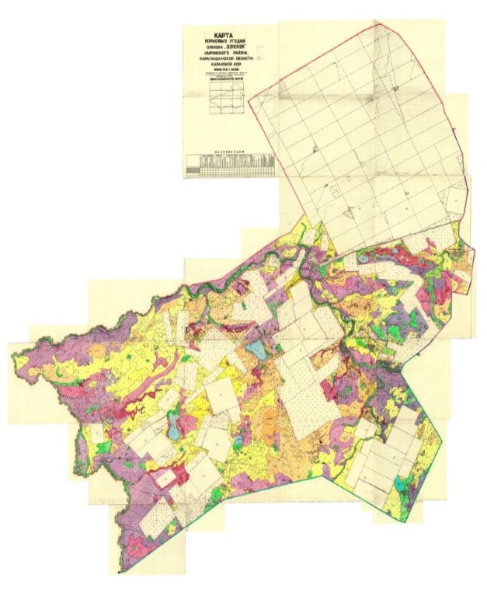

Приложение 54
к Плану по управлению пастбищами и
их использованию на территории земель
Нуринского района на 2020 – 2021 годы.
Карта с обозначением внешних и внутренних границ и площадей пастбищ, в том числе сезонных, объектов пастбищной инфраструктуры сельского округа Жараспай Нуринского района

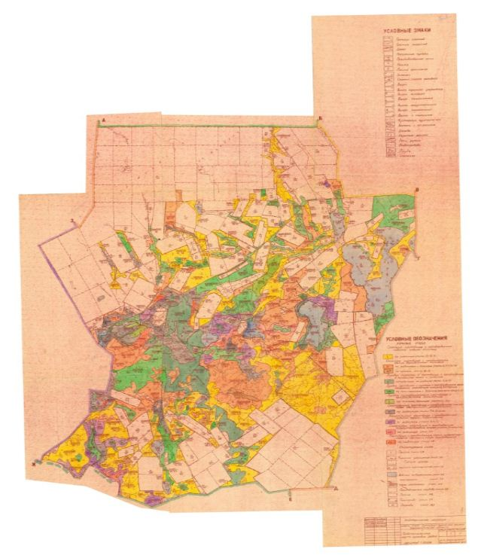

Приложение 55
к Плану по управлению пастбищами и
их использованию на территории земель
Нуринского района на 2020 – 2021 годы.
Карта с обозначением внешних и внутренних границ и площадей пастбищ, в том числе сезонных, объектов пастбищной инфраструктуры сельского округа Заречное Нуринского района

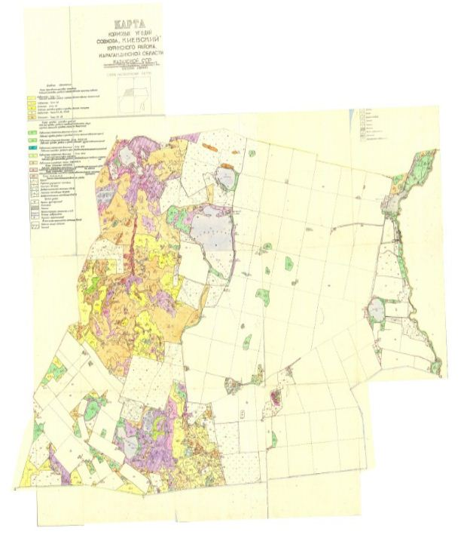

Приложение 56
к Плану по управлению пастбищами и
их использованию на территории земель
Нуринского района на 2020 – 2021 годы.
Карта с обозначением внешних и внутренних границ и площадей пастбищ, в том числе сезонных, объектов пастбищной инфраструктуры сельского округа Акмешит Нуринского района

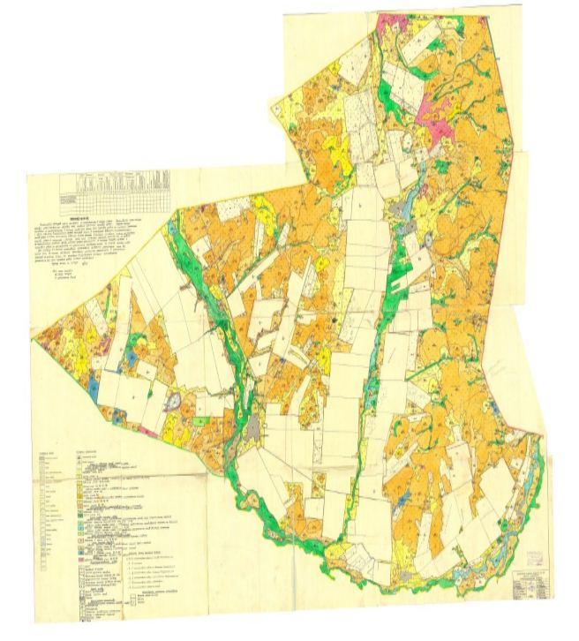

Приложение 57
к Плану по управлению пастбищами и
их использованию на территории земель
Нуринского района на 2020 – 2021 годы.
Карта с обозначением внешних и внутренних границ и площадей пастбищ, в том числе сезонных, объектов пастбищной инфраструктуры сельского округа Индустриальный Нуринского района

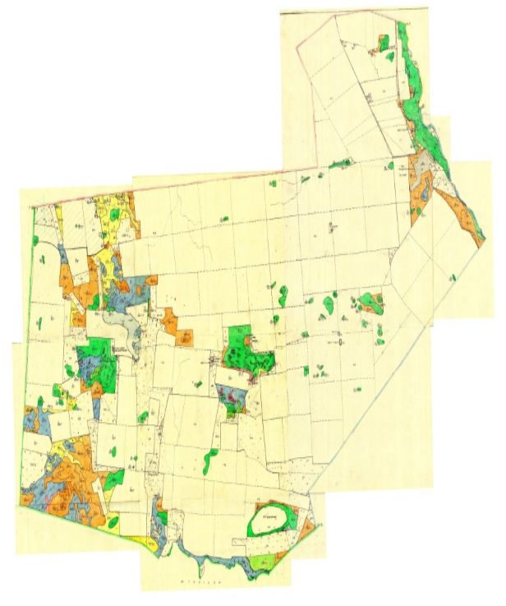

Приложение 58
к Плану по управлению пастбищами и
их использованию на территории земель
Нуринского района на 2020 – 2021 годы.
Карта с обозначением внешних и внутренних границ и площадей пастбищ, в том числе сезонных, объектов пастбищной инфраструктуры сельского округа Каракойын Нуринского района

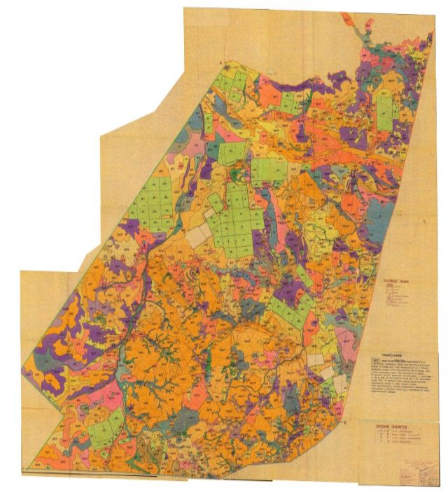

Приложение 59
к Плану по управлению пастбищами и
их использованию на территории земель
Нуринского района на 2020 – 2021 годы.
Карта с обозначением внешних и внутренних границ и площадей пастбищ, в том числе сезонных, объектов пастбищной инфраструктуры сельского округа Карой Нуринского района

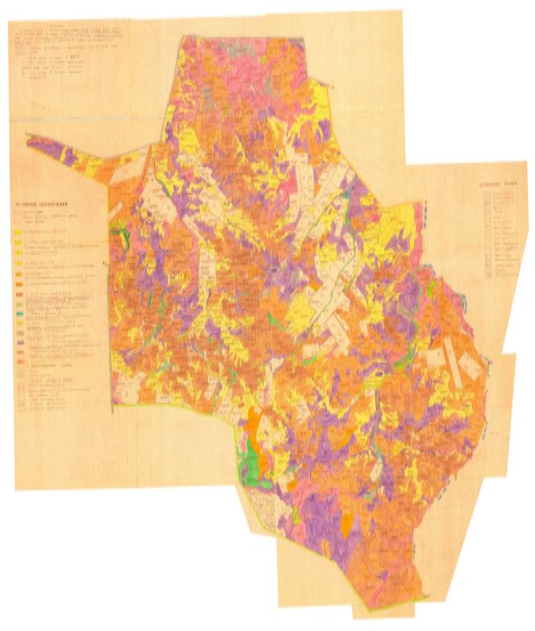

Приложение 60
к Плану по управлению пастбищами и
их использованию на территории земель
Нуринского района на 2020 – 2021 годы.
Карта с обозначением внешних и внутренних границ и площадей пастбищ, в том числе сезонных, объектов пастбищной инфраструктуры сельского округа Кенжарык Нуринского района

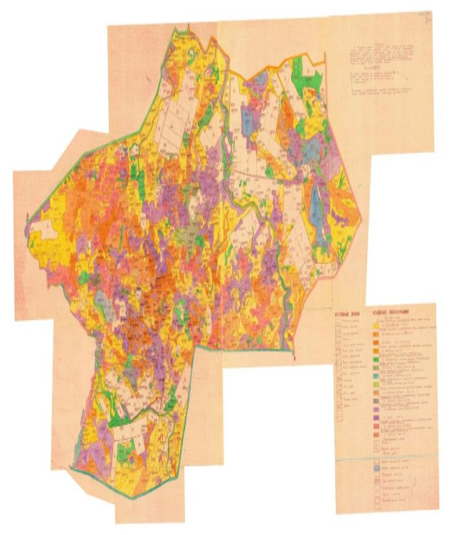

Приложение 61
к Плану по управлению пастбищами и
их использованию на территории земель
Нуринского района на 2020 – 2021 годы.
Карта с обозначением внешних и внутренних границ и площадей пастбищ, в том числе сезонных, объектов пастбищной инфраструктуры поселка Нура Нуринского района

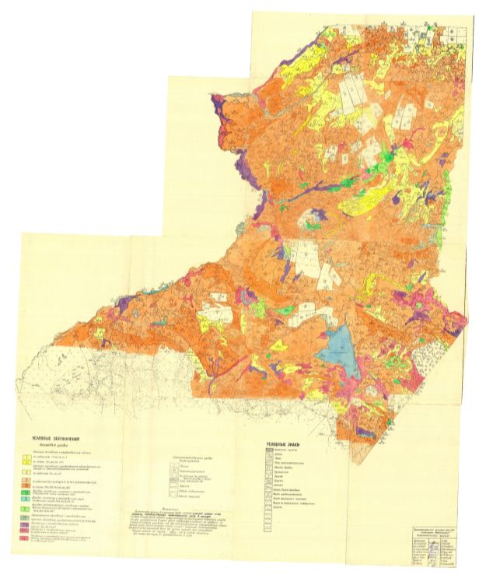

Приложение 62
к Плану по управлению пастбищами и
их использованию на территории земель
Нуринского района на 2020 – 2021 годы.
Карта с обозначением внешних и внутренних границ и площадей пастбищ, в том числе сезонных, объектов пастбищной инфраструктуры сельского округа Егинди Нуринского района

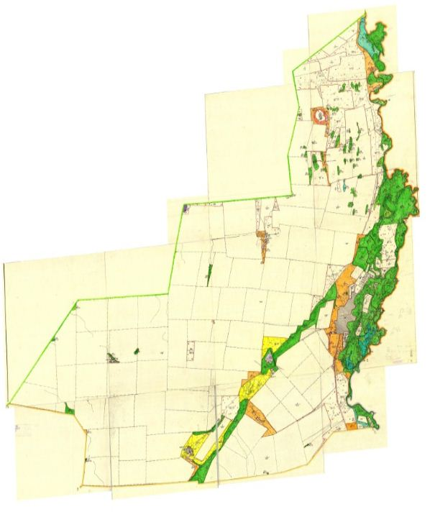

Приложение 63
к Плану по управлению пастбищами и
их использованию на территории земель
Нуринского района на 2020 – 2021 годы.
Карта с обозначением внешних и внутренних границ и площадей пастбищ, в том числе сезонных, объектов пастбищной инфраструктуры сельского округа Корганжар Нуринского района

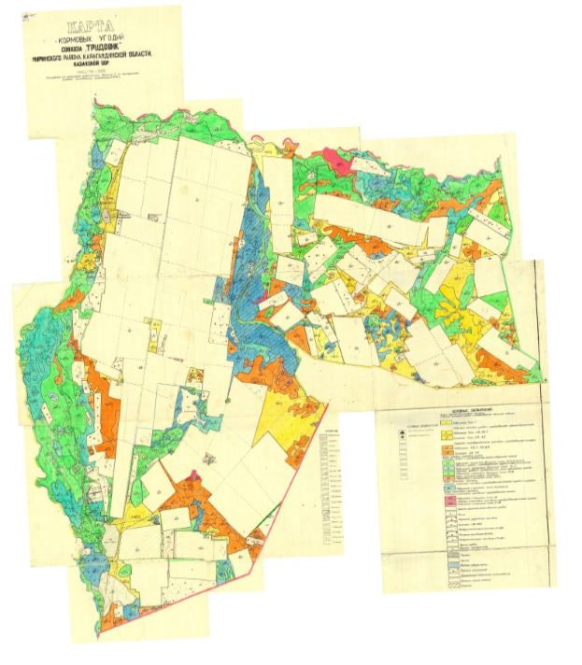

Приложение 64
к Плану по управлению пастбищами и
их использованию на территории земель
Нуринского района на 2020 – 2021 годы.
Карта с обозначением внешних и внутренних границ и площадей пастбищ, в том числе сезонных, объектов пастбищной инфраструктуры сельского округа Куланутпес Нуринского района

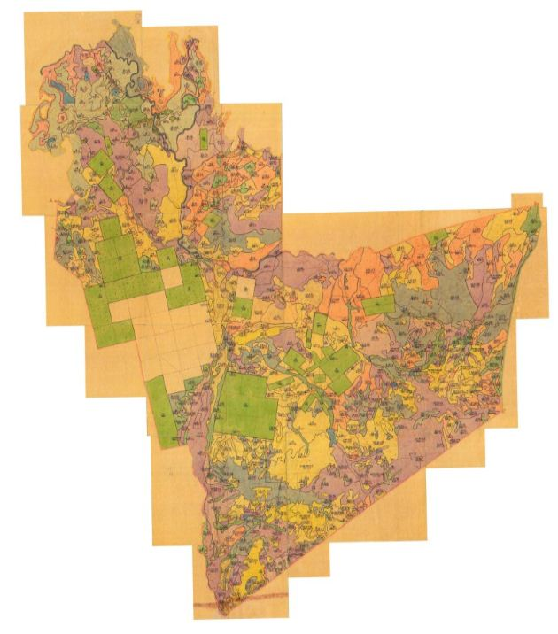

Приложение 65
к Плану по управлению пастбищами и
их использованию на территории земель
Нуринского района на 2020 – 2021 годы.
Карта с обозначением внешних и внутренних границ и площадей пастбищ, в том числе сезонных, объектов пастбищной инфраструктуры сельского округа Кызылтал Нуринского района

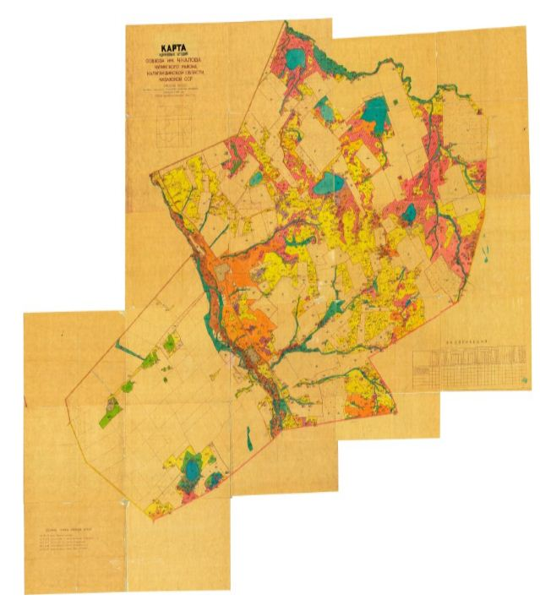

Приложение 66
к Плану по управлению пастбищами и
их использованию на территории земель
Нуринского района на 2020 – 2021 годы.
Карта с обозначением внешних и внутренних границ и площадей пастбищ, в том числе сезонных, объектов пастбищной инфраструктуры сельского округа Байтуган Нуринского района

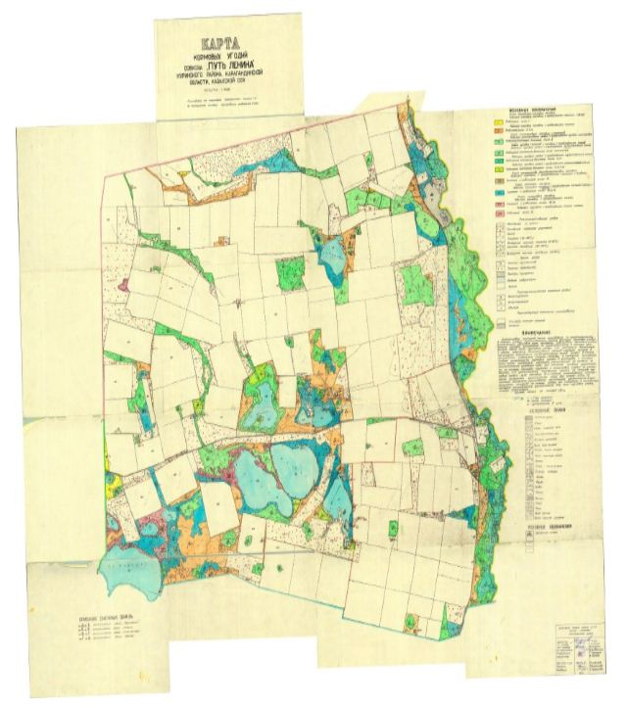

Приложение 67
к Плану по управлению пастбищами и
их использованию на территории земель
Нуринского района на 2020 – 2021 годы.
Карта с обозначением внешних и внутренних границ и площадей пастбищ, в том числе сезонных, объектов пастбищной инфраструктуры сельского округа Музбел Нуринского района

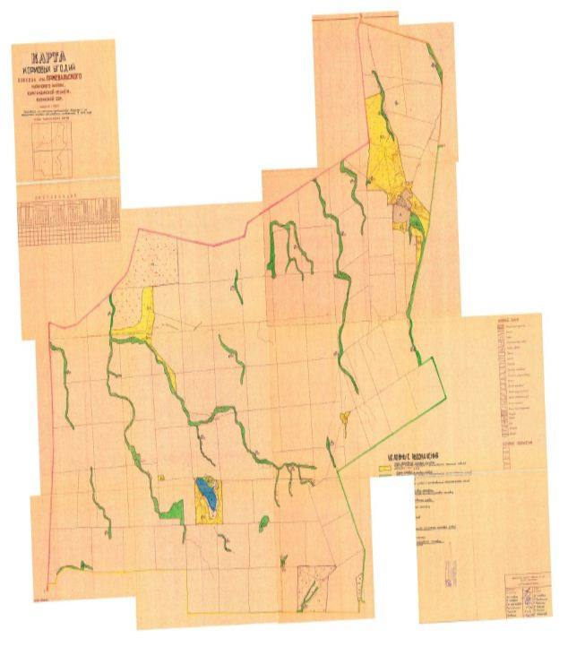

Приложение 68
к Плану по управлению пастбищами и
их использованию на территории земель
Нуринского района на 2020 – 2021 годы.
Карта с обозначением внешних и внутренних границ и площадей пастбищ, в том числе сезонных, объектов пастбищной инфраструктуры сельского округа Соналы Нуринского района

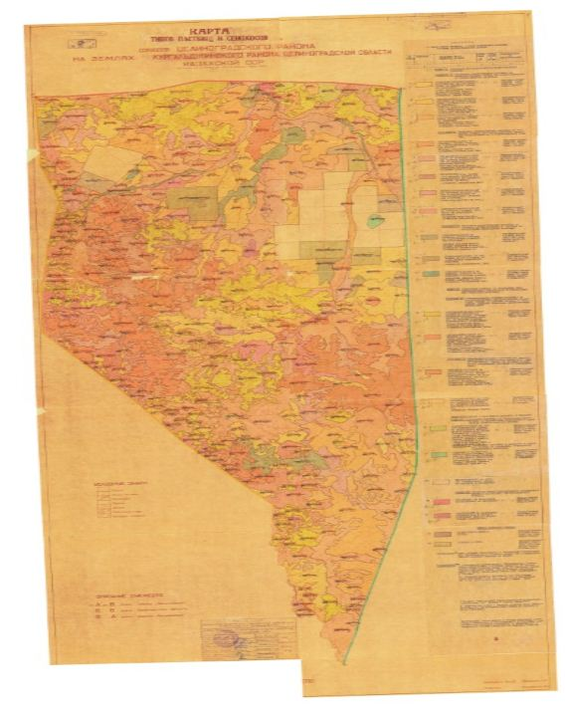

Приложение 69
к Плану по управлению пастбищами и
их использованию на территории земель
Нуринского района на 2020 – 2021 годы.
Карта с обозначением внешних и внутренних границ и площадей пастбищ, в том числе сезонных, объектов пастбищной инфраструктуры сельского округа Талдысай Нуринского района

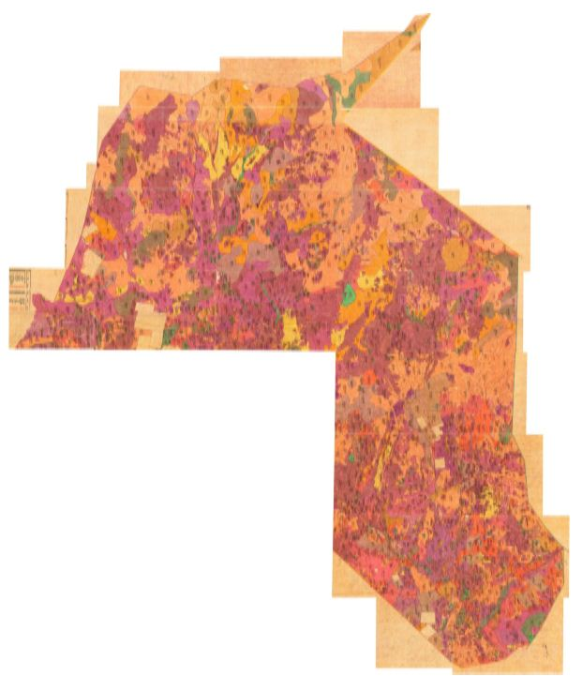

Приложение 70
к Плану по управлению пастбищами и
их использованию на территории земель
Нуринского района на 2020 – 2021 годы.
Карта с обозначением внешних и внутренних границ и площадей пастбищ, в том числе сезонных, объектов пастбищной инфраструктуры сельского округа Тассуат Нуринского района

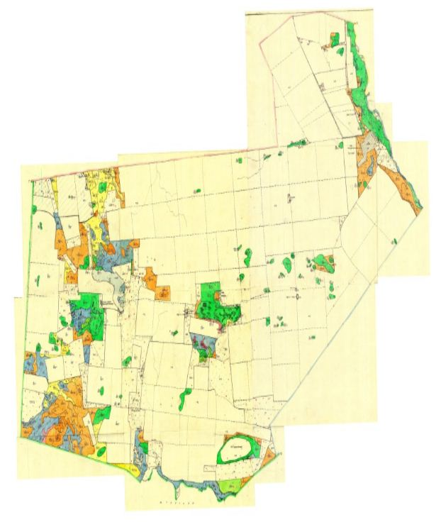

Приложение 71
к Плану по управлению пастбищами и
их использованию на территории земель
Нуринского района на 2020 – 2021 годы.
Карта с обозначением внешних и внутренних границ и площадей пастбищ, в том числе сезонных, объектов пастбищной инфраструктуры сельского округа Сарыозен Нуринского района

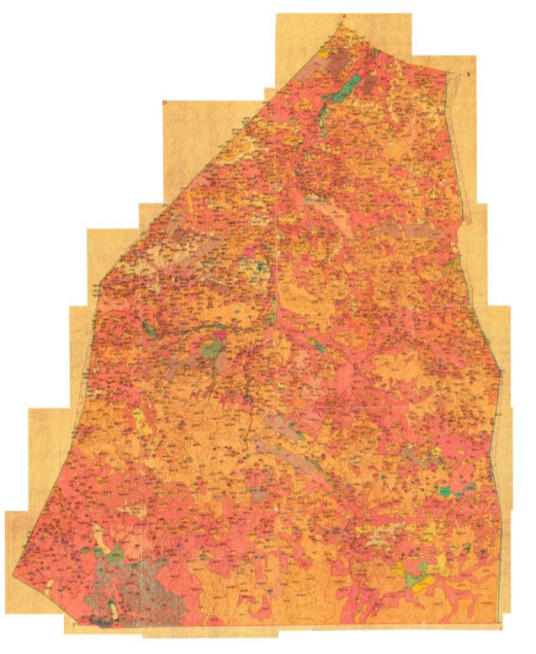

Приложение 72
к Плану по управлению пастбищами и
их использованию на территории земель
Нуринского района на 2020 – 2021 годы.
Карта с обозначением внешних и внутренних границ и площадей пастбищ, в том числе сезонных, объектов пастбищной инфраструктуры сельского округа Кобетей Нуринского района

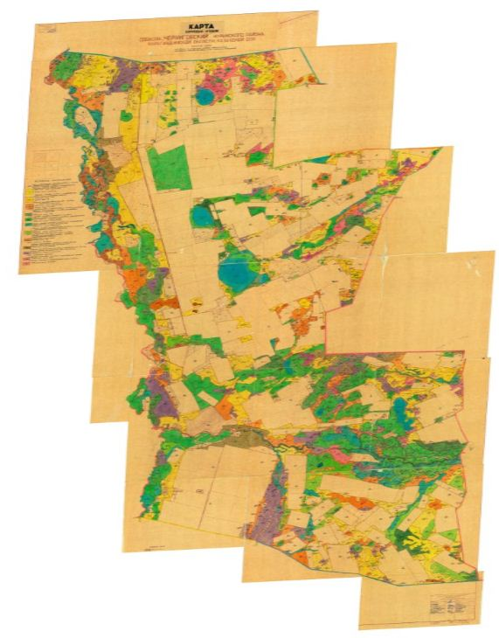

Приложение 73
к Плану по управлению пастбищами и
их использованию на территории земель
Нуринского района на 2020 – 2021 годы.
Карта с обозначением внешних и внутренних границ и площадей пастбищ, в том числе сезонных, объектов пастбищной инфраструктуры сельского округа Шахтер Нуринского района

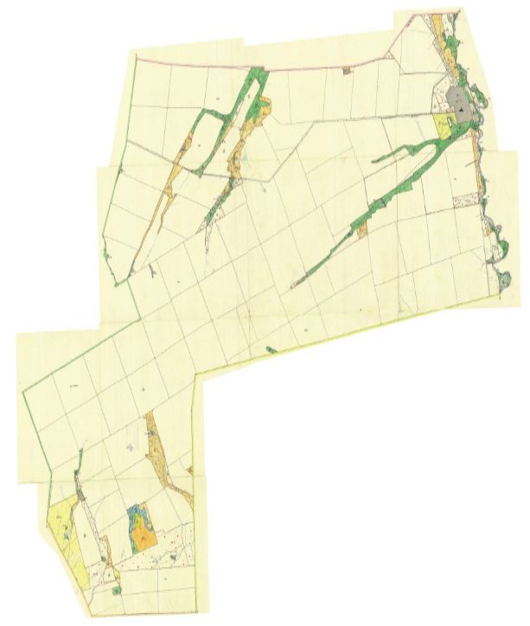

Приложение 74
к Плану по управлению пастбищами и
их использованию на территории земель
Нуринского района на 2020 – 2021 годы.
Карта с обозначением внешних и внутренних границ и площадей пастбищ, в том числе сезонных, объектов пастбищной инфраструктуры поселка Шубаркуль Нуринского района

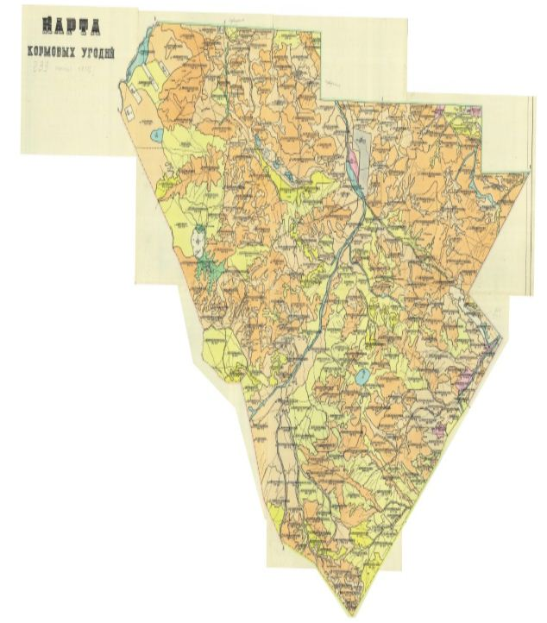

Приложение 75
к Плану по управлению пастбищами и
их использованию на территории земель
Нуринского района на 2020 – 2021 годы.
Карта с обозначением внешних и внутренних границ и площадей пастбищ, в том числе сезонных, объектов пастбищной инфраструктуры сельского округа Ахмет Нуринского района

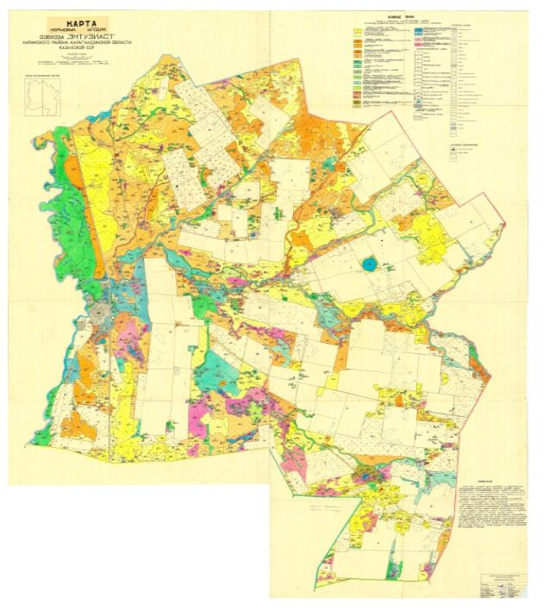

Приложение 76
к Плану по управлению пастбищами и
их использованию на территории земель
Нуринского района на 2020 – 2021 годы.
Схема доступа пастбищепользователей к водоисточникам (озерам, рекам, прудам, копаниям, оросительным или обводнительным каналам, трубчатым или шахтным колодцам), составленную согласно норме потребления воды, сельского округа Балыктыкуль Нуринского района

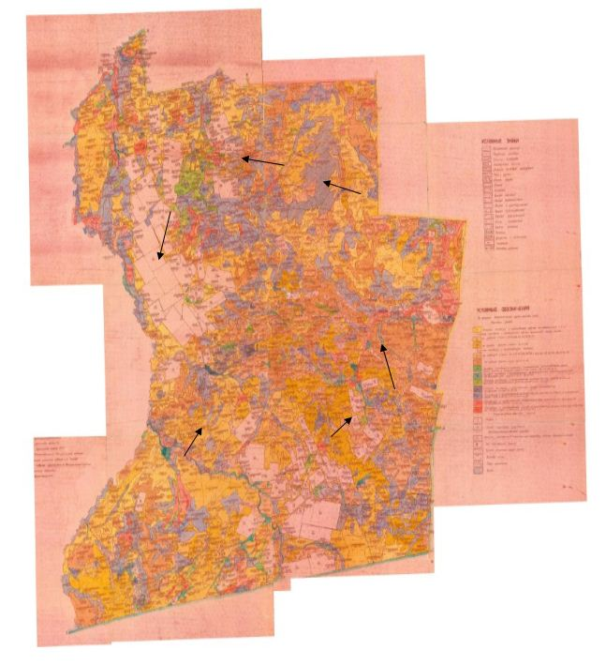

Приложение 77
к Плану по управлению пастбищами и
их использованию на территории земель
Нуринского района на 2020 – 2021 годы.
Схема доступа пастбищепользователей к водоисточникам (озерам, рекам, прудам, копаниям, оросительным или обводнительным каналам, трубчатым или шахтным колодцам), составленную согласно норме потребления воды, сельского округа Баршын Нуринского района

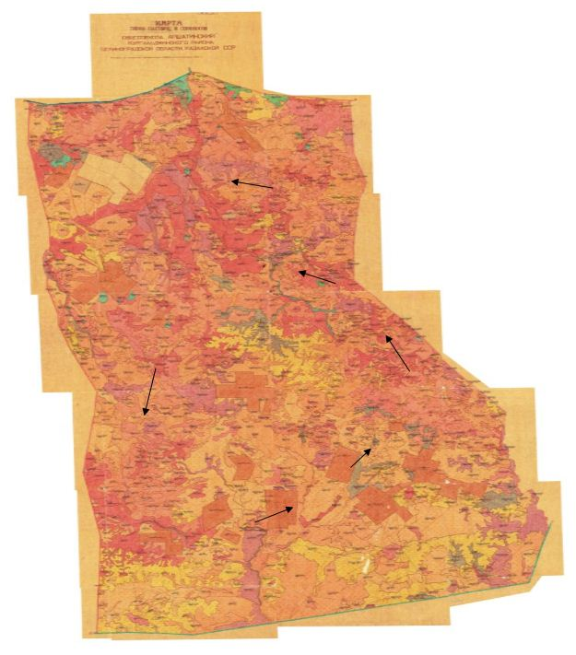

Приложение 78
к Плану по управлению пастбищами и
их использованию на территории земель
Нуринского района на 2020 – 2021 годы.
Схема доступа пастбищепользователей к водоисточникам (озерам, рекам, прудам, копаниям, оросительным или обводнительным каналам, трубчатым или шахтным колодцам), составленную согласно норме потребления воды, сельского округа Донской Нуринского района

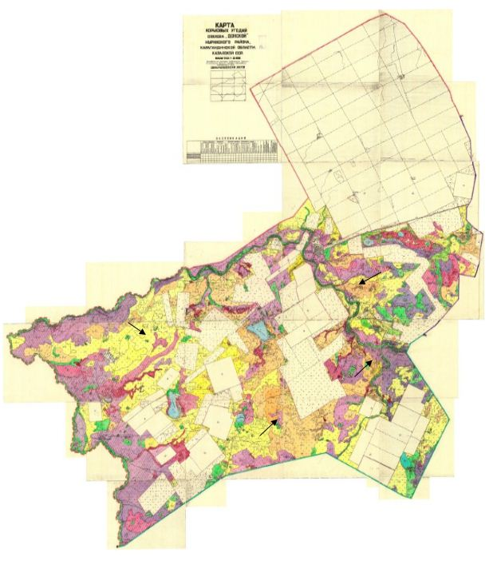

Приложение 79
к Плану по управлению пастбищами и
их использованию на территории земель
Нуринского района на 2020 – 2021 годы.
Схема доступа пастбищепользователей к водоисточникам (озерам, рекам, прудам, копаниям, оросительным или обводнительным каналам, трубчатым или шахтным колодцам), составленную согласно норме потребления воды, сельского округа Жараспай Нуринского района

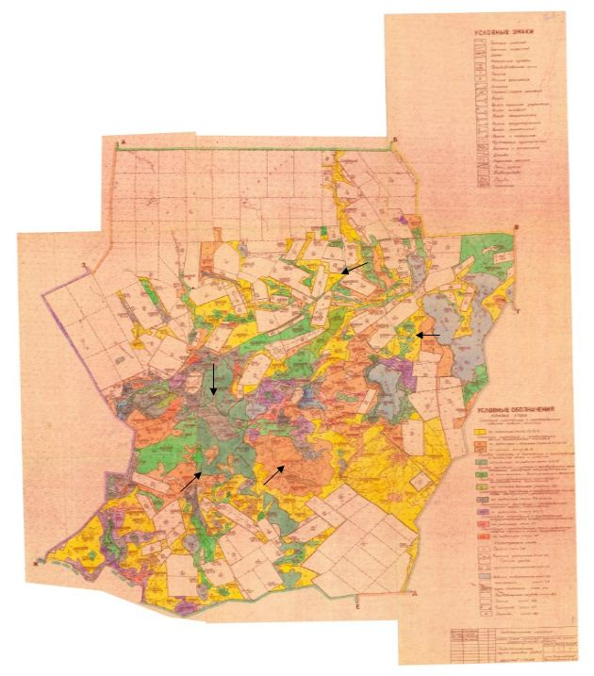

Приложение 80
к Плану по управлению пастбищами и
их использованию на территории земель
Нуринского района на 2020 – 2021 годы.
Схема доступа пастбищепользователей к водоисточникам (озерам, рекам, прудам, копаниям, оросительным или обводнительным каналам, трубчатым или шахтным колодцам), составленную согласно норме потребления воды, сельского округа Заречное Нуринского района

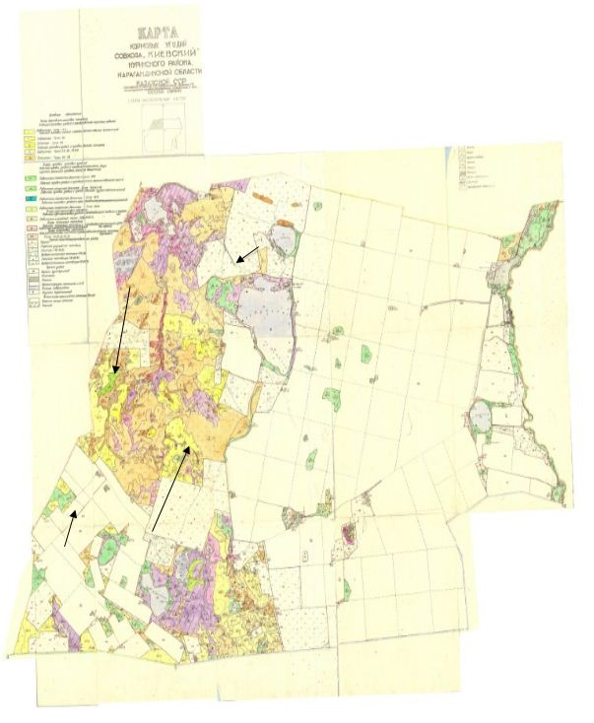

Приложение 81
к Плану по управлению пастбищами и
их использованию на территории земель
Нуринского района на 2020 – 2021 годы.
Схема доступа пастбищепользователей к водоисточникам (озерам, рекам, прудам, копаниям, оросительным или обводнительным каналам, трубчатым или шахтным колодцам), составленную согласно норме потребления воды, сельского округа Акмешит Нуринского района

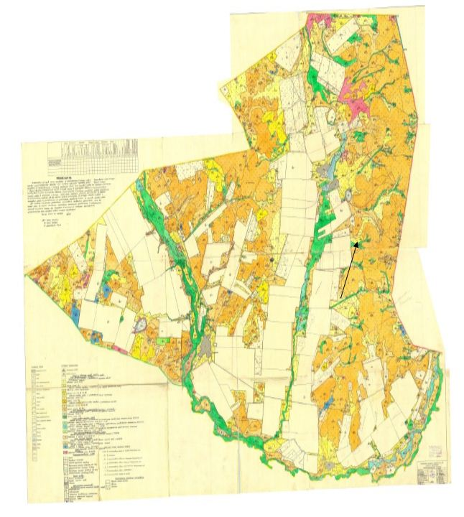

Приложение 82
к Плану по управлению пастбищами и
их использованию на территории земель
Нуринского района на 2020 – 2021 годы.
Схема доступа пастбищепользователей к водоисточникам (озерам, рекам, прудам, копаниям, оросительным или обводнительным каналам, трубчатым или шахтным колодцам), составленную согласно норме потребления воды, сельского округа Индустриальный Нуринского района

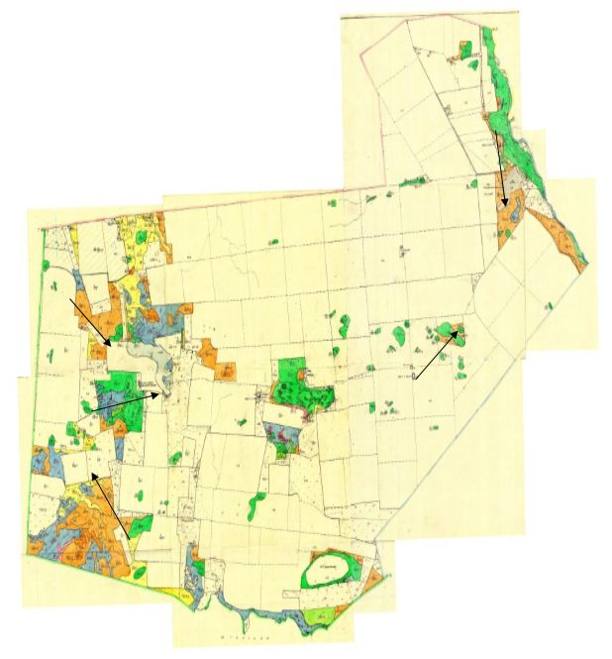

Приложение 83
к Плану по управлению пастбищами и
их использованию на территории земель
Нуринского района на 2020 – 2021 годы.
Схема доступа пастбищепользователей к водоисточникам (озерам, рекам, прудам, копаниям, оросительным или обводнительным каналам, трубчатым или шахтным колодцам), составленную согласно норме потребления воды, сельского округа Каракойын Нуринского района

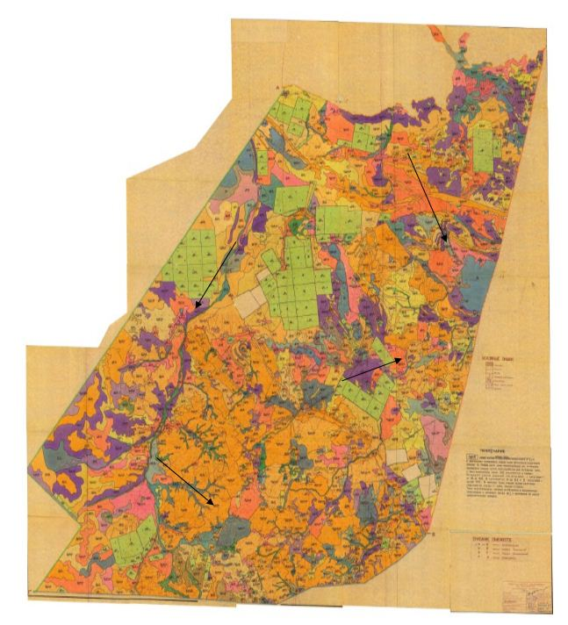

Приложение 84
к Плану по управлению пастбищами и
их использованию на территории земель
Нуринского района на 2020 – 2021 годы.
Схема доступа пастбищепользователей к водоисточникам (озерам, рекам, прудам, копаниям, оросительным или обводнительным каналам, трубчатым или шахтным колодцам), составленную согласно норме потребления воды, сельского округа Карой Нуринского района

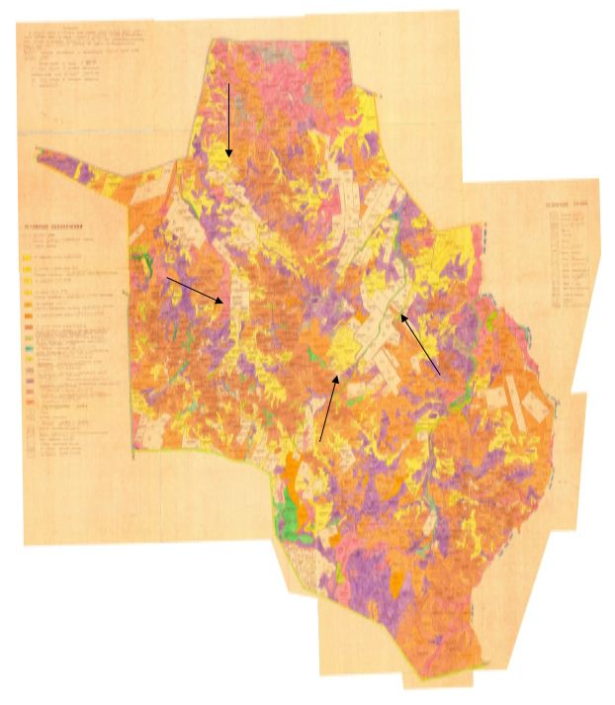

Приложение 85
к Плану по управлению пастбищами и
их использованию на территории земель
Нуринского района на 2020 – 2021 годы.
Схема доступа пастбищепользователей к водоисточникам (озерам, рекам, прудам, копаниям, оросительным или обводнительным каналам, трубчатым или шахтным колодцам), составленную согласно норме потребления воды, сельского округа Кенжарык Нуринского района

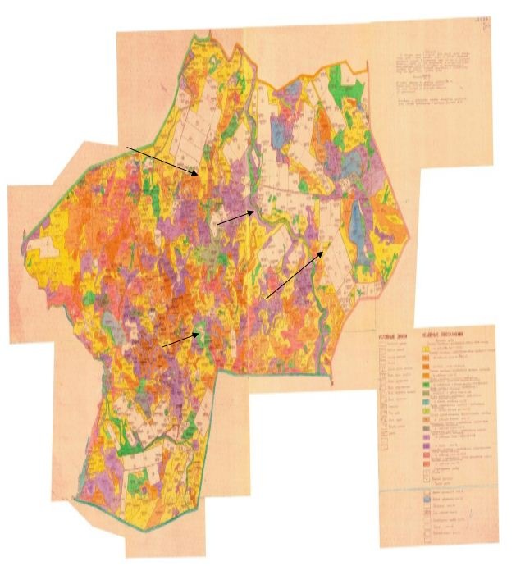

Приложение 86
к Плану по управлению пастбищами и
их использованию на территории земель
Нуринского района на 2020 – 2021 годы.
Схема доступа пастбищепользователей к водоисточникам (озерам, рекам, прудам, копаниям, оросительным или обводнительным каналам, трубчатым или шахтным колодцам), составленную согласно норме потребления воды, поселка Нура Нуринского района

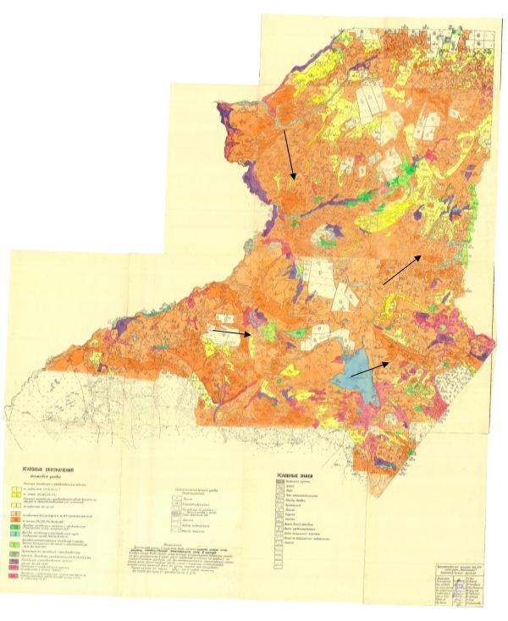

Приложение 87
к Плану по управлению пастбищами и
их использованию на территории земель
Нуринского района на 2020 – 2021 годы.
Схема доступа пастбищепользователей к водоисточникам (озерам, рекам, прудам, копаниям, оросительным или обводнительным каналам, трубчатым или шахтным колодцам), составленную согласно норме потребления воды, сельского округа Егинди Нуринского района

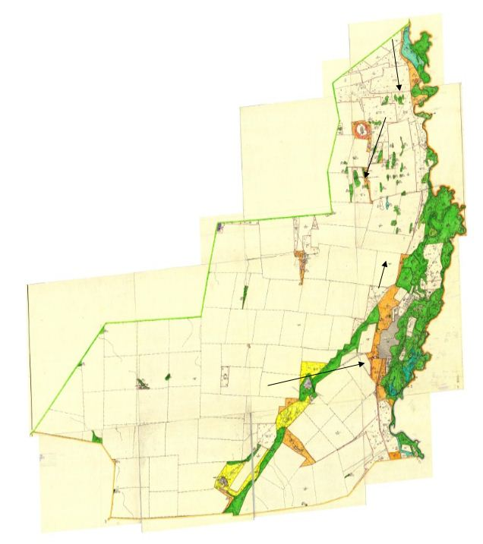

Приложение 88
к Плану по управлению пастбищами и
их использованию на территории земель
Нуринского района на 2020 – 2021 годы.
Схема доступа пастбищепользователей к водоисточникам (озерам, рекам, прудам, копаниям, оросительным или обводнительным каналам, трубчатым или шахтным колодцам), составленную согласно норме потребления воды, сельского округа Корганжар Нуринского района

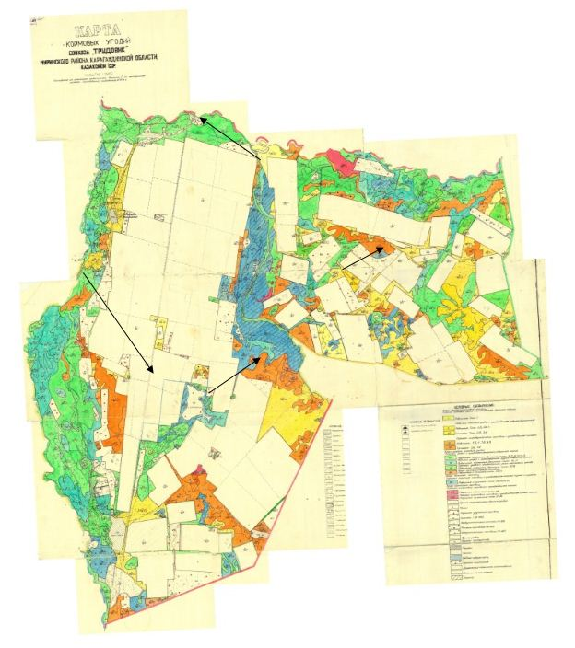

Приложение 89
к Плану по управлению пастбищами и
их использованию на территории земель
Нуринского района на 2020 – 2021 годы.
Схема доступа пастбищепользователей к водоисточникам (озерам, рекам, прудам, копаниям, оросительным или обводнительным каналам, трубчатым или шахтным колодцам), составленную согласно норме потребления воды, сельского округа Куланутпес Нуринского района

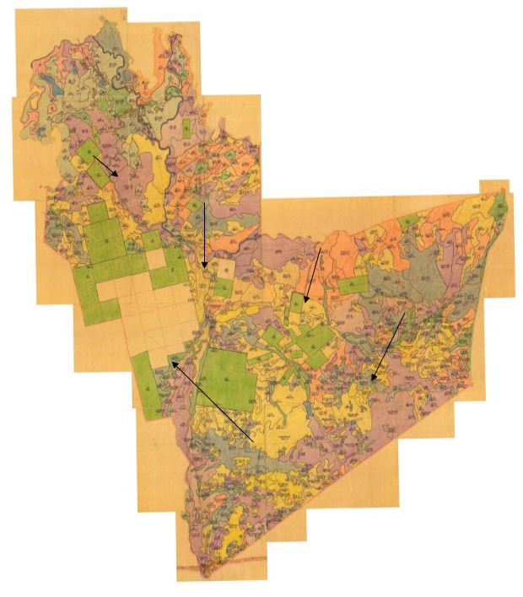

Приложение 90
к Плану по управлению пастбищами и
их использованию на территории земель
Нуринского района на 2020 – 2021 годы.
Схема доступа пастбищепользователей к водоисточникам (озерам, рекам, прудам, копаниям, оросительным или обводнительным каналам, трубчатым или шахтным колодцам), составленную согласно норме потребления воды, сельского округа Кызылтал Нуринского района

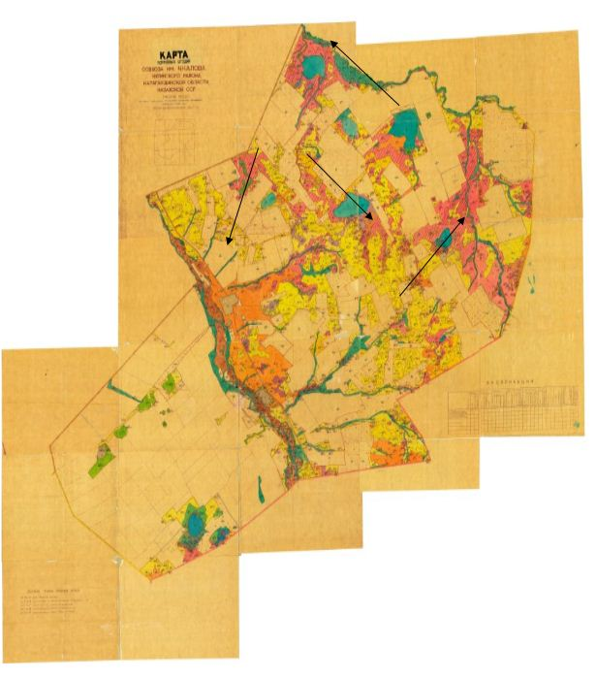

Приложение 91
к Плану по управлению пастбищами и
их использованию на территории земель
Нуринского района на 2020 – 2021 годы.
Схема доступа пастбищепользователей к водоисточникам (озерам, рекам, прудам, копаниям, оросительным или обводнительным каналам, трубчатым или шахтным колодцам), составленную согласно норме потребления воды, сельского округа Байтуган Нуринского района

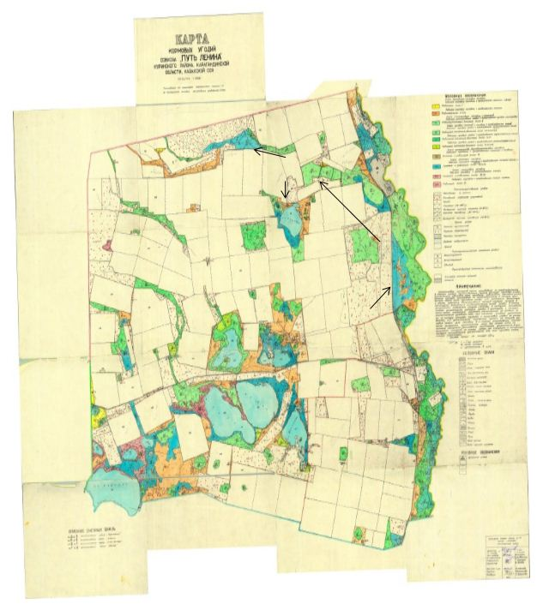

Приложение 92
к Плану по управлению пастбищами и
их использованию на территории земель
Нуринского района на 2020 – 2021 годы.
Схема доступа пастбищепользователей к водоисточникам (озерам, рекам, прудам, копаниям, оросительным или обводнительным каналам, трубчатым или шахтным колодцам), составленную согласно норме потребления воды, сельского округа Музбел Нуринского района

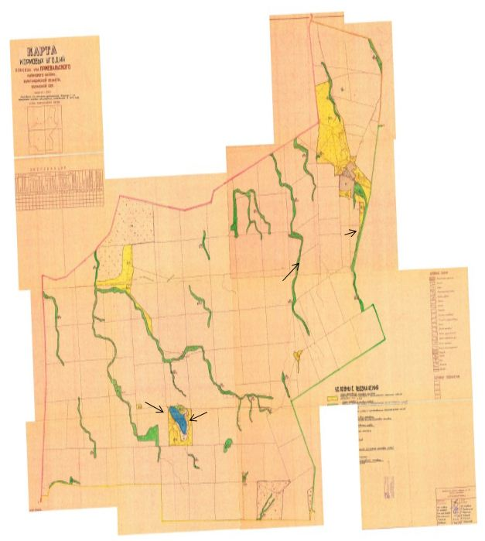

Приложение 93
к Плану по управлению пастбищами и
их использованию на территории земель
Нуринского района на 2020 – 2021 годы.
Схема доступа пастбищепользователей к водоисточникам (озерам, рекам, прудам, копаниям, оросительным или обводнительным каналам, трубчатым или шахтным колодцам), составленную согласно норме потребления воды, сельского округа Соналы Нуринского района

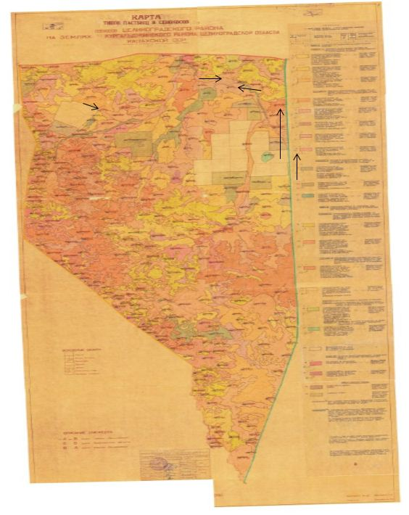

Приложение 94
к Плану по управлению пастбищами и
их использованию на территории земель
Нуринского района на 2020 – 2021 годы.
Схема доступа пастбищепользователей к водоисточникам (озерам, рекам, прудам, копаниям, оросительным или обводнительным каналам, трубчатым или шахтным колодцам), составленную согласно норме потребления воды, сельского округа Талдысай Нуринского района

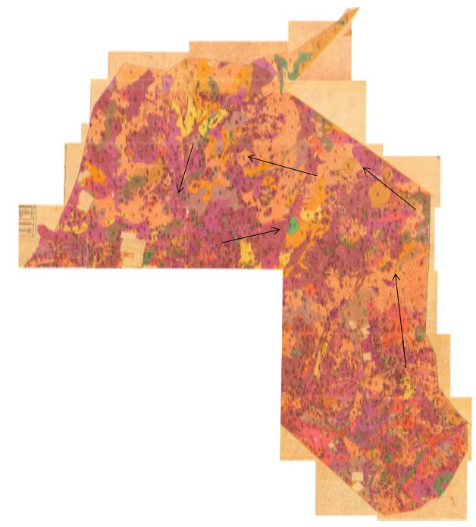

Приложение 95
к Плану по управлению пастбищами и
их использованию на территории земель
Нуринского района на 2020 – 2021 годы.
Схема доступа пастбищепользователей к водоисточникам (озерам, рекам, прудам, копаниям, оросительным или обводнительным каналам, трубчатым или шахтным колодцам), составленную согласно норме потребления воды, сельского округа Тассуат Нуринского района

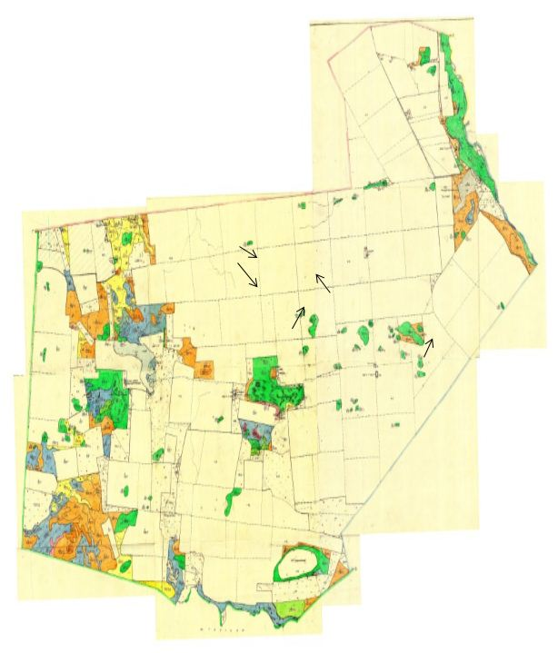

Приложение 96
к Плану по управлению пастбищами и
их использованию на территории земель
Нуринского района на 2020 – 2021 годы.
Схема доступа пастбищепользователей к водоисточникам (озерам, рекам, прудам, копаниям, оросительным или обводнительным каналам, трубчатым или шахтным колодцам), составленную согласно норме потребления воды, сельского округа Сарыозен Нуринского района

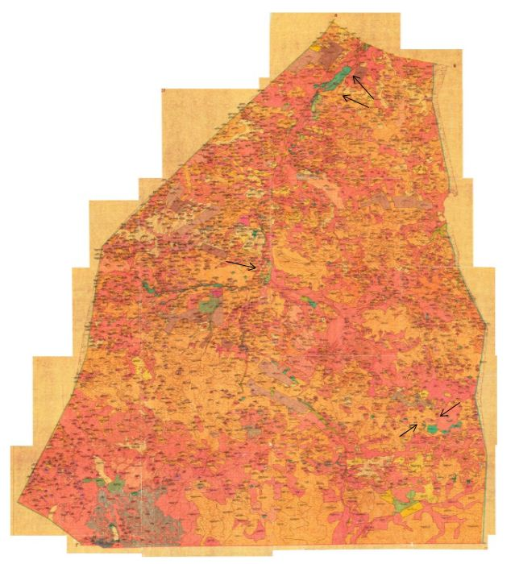

Приложение 97
к Плану по управлению пастбищами и
их использованию на территории земель
Нуринского района на 2020 – 2021 годы.
Схема доступа пастбищепользователей к водоисточникам (озерам, рекам, прудам, копаниям, оросительным или обводнительным каналам, трубчатым или шахтным колодцам), составленную согласно норме потребления воды, сельского округа Кобетей Нуринского района

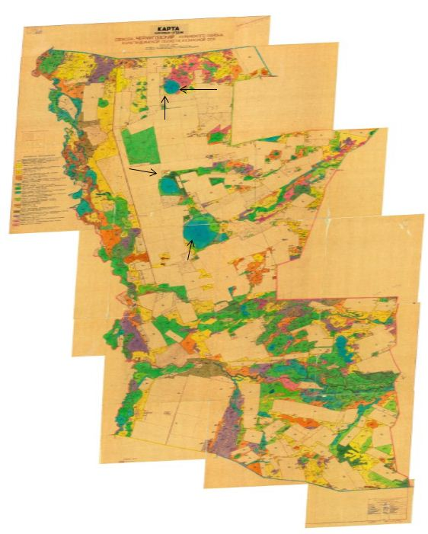

Приложение 98
к Плану по управлению пастбищами и
их использованию на территории земель
Нуринского района на 2020 – 2021 годы.
Схема доступа пастбищепользователей к водоисточникам (озерам, рекам, прудам, копаниям, оросительным или обводнительным каналам, трубчатым или шахтным колодцам), составленную согласно норме потребления воды, сельского округа Шахтер Нуринского района

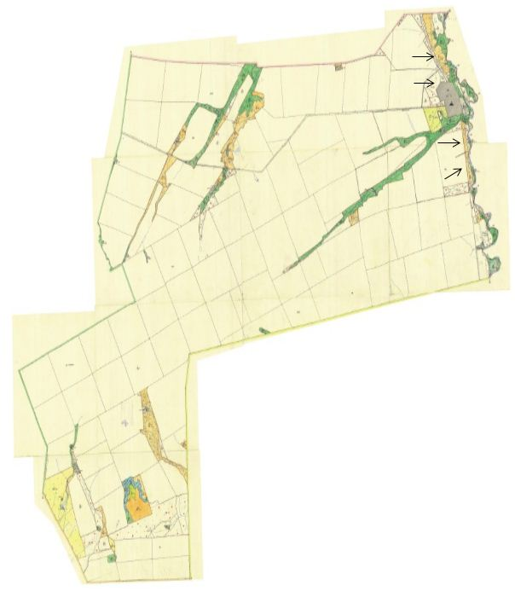

Приложение 99
к Плану по управлению пастбищами и
их использованию на территории земель
Нуринского района на 2020 – 2021 годы.
Схема доступа пастбищепользователей к водоисточникам (озерам, рекам, прудам, копаниям, оросительным или обводнительным каналам, трубчатым или шахтным колодцам), составленную согласно норме потребления воды, поселка Шубаркуль Нуринского района

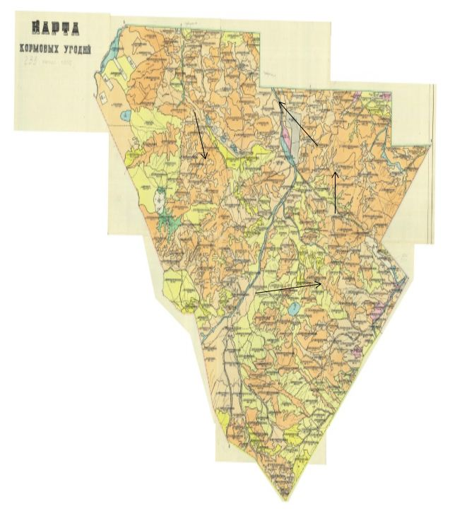

Приложение 100
к Плану по управлению пастбищами и
их использованию на территории земель
Нуринского района на 2020 – 2021 годы.
Схема доступа пастбищепользователей к водоисточникам (озерам, рекам, прудам, копаниям, оросительным или обводнительным каналам, трубчатым или шахтным колодцам), составленную согласно норме потребления воды, сельского округа Ахмет Нуринского района

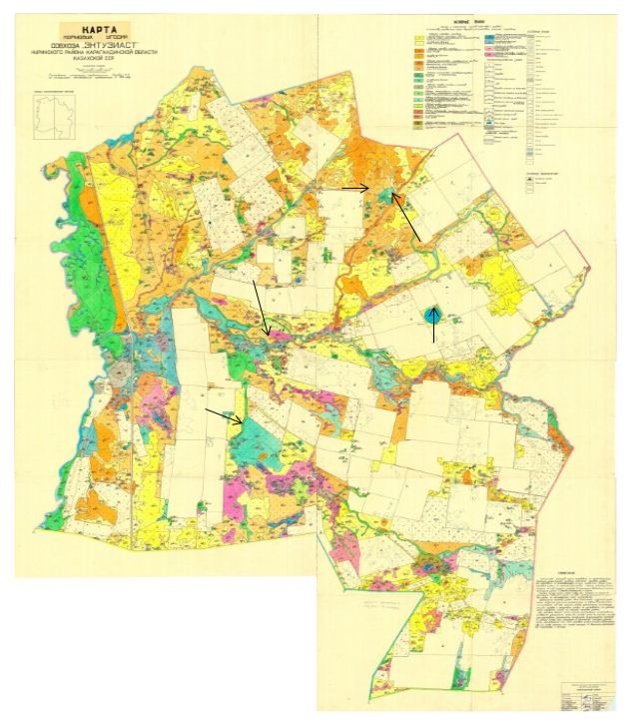

Приложение 101
к Плану по управлению пастбищами и
их использованию на территории земель
Нуринского района на 2020 – 2021 годы.
Схема перераспределения пастбищ для размещения поголовья сельскохозяйственных животных физических и (или) юридических лиц, у которых отсутствуют пастбища, и перемещения его на предоставляемые пастбища сельского округа Балыктыкуль Нуринского района

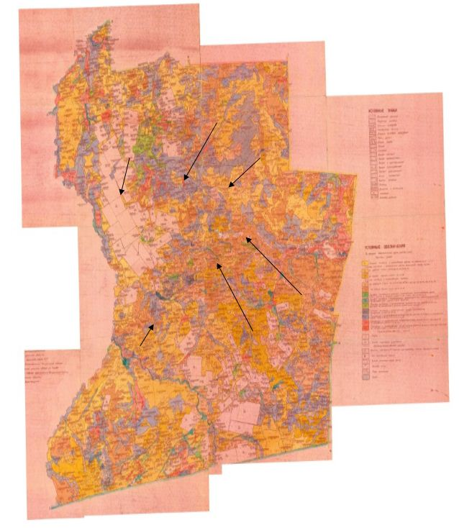

Приложение 102
к Плану по управлению пастбищами и
их использованию на территории земель
Нуринского района на 2020 – 2021 годы.
Схема перераспределения пастбищ для размещения поголовья сельскохозяйственных животных физических и (или) юридических лиц, у которых отсутствуют пастбища, и перемещения его на предоставляемые пастбища сельского округа Баршын Нуринского района

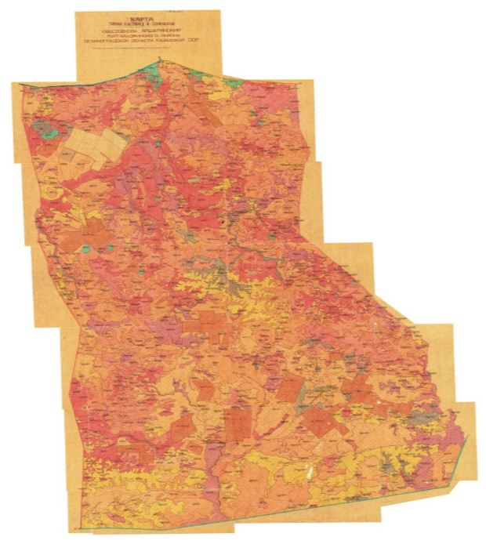

Приложение 103
к Плану по управлению пастбищами и
их использованию на территории земель
Нуринского района на 2020 – 2021 годы.
Схема перераспределения пастбищ для размещения поголовья сельскохозяйственных животных физических и (или) юридических лиц, у которых отсутствуют пастбища, и перемещения его на предоставляемые пастбища сельского округа Донской Нуринского района

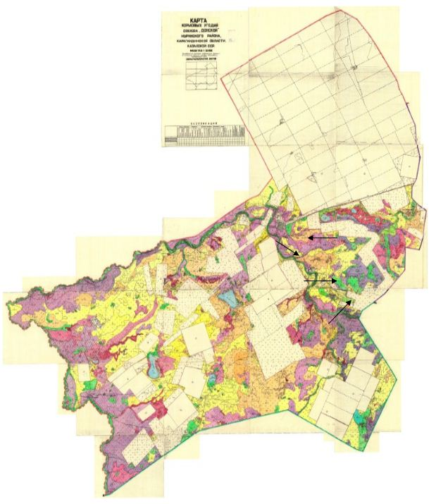

Приложение 104
к Плану по управлению пастбищами и
их использованию на территории земель
Нуринского района на 2020 – 2021 годы.
Схема перераспределения пастбищ для размещения поголовья сельскохозяйственных животных физических и (или) юридических лиц, у которых отсутствуют пастбища, и перемещения его на предоставляемые пастбища сельского округа Жараспай Нуринского района

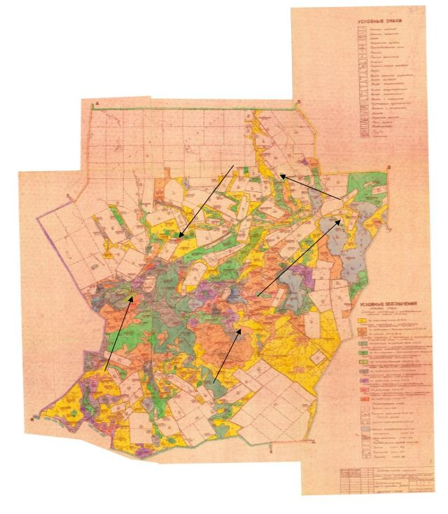

Приложение 105
к Плану по управлению пастбищами и
их использованию на территории земель
Нуринского района на 2020 – 2021 годы.
Схема перераспределения пастбищ для размещения поголовья сельскохозяйственных животных физических и (или) юридических лиц, у которых отсутствуют пастбища, и перемещения его на предоставляемые пастбища сельского округа Заречное Нуринского района

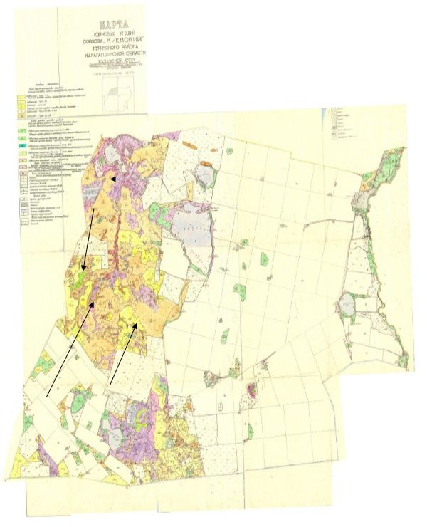

Приложение 106
к Плану по управлению пастбищами и
их использованию на территории земель
Нуринского района на 2020 – 2021 годы.
Схема перераспределения пастбищ для размещения поголовья сельскохозяйственных животных физических и (или) юридических лиц, у которых отсутствуют пастбища, и перемещения его на предоставляемые пастбища сельского округа Акмешит Нуринского района

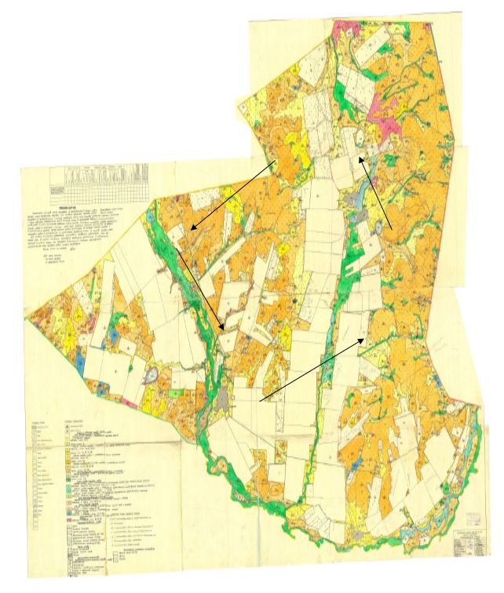

Приложение 107
к Плану по управлению пастбищами и
их использованию на территории земель
Нуринского района на 2020 – 2021 годы.
Схема перераспределения пастбищ для размещения поголовья сельскохозяйственных животных физических и (или) юридических лиц, у которых отсутствуют пастбища, и перемещения его на предоставляемые пастбища сельского округа Индустриальный Нуринского района

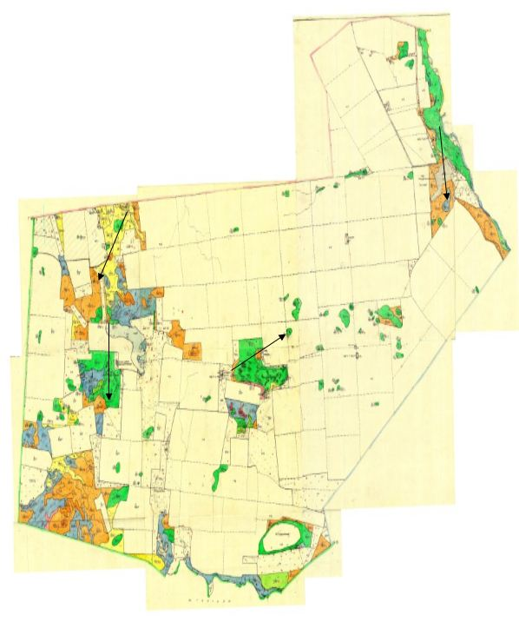

Приложение 108
к Плану по управлению пастбищами и
их использованию на территории земель
Нуринского района на 2020 – 2021 годы.
Схема перераспределения пастбищ для размещения поголовья сельскохозяйственных животных физических и (или) юридических лиц, у которых отсутствуют пастбища, и перемещения его на предоставляемые пастбища сельского округа Каракойын Нуринского района

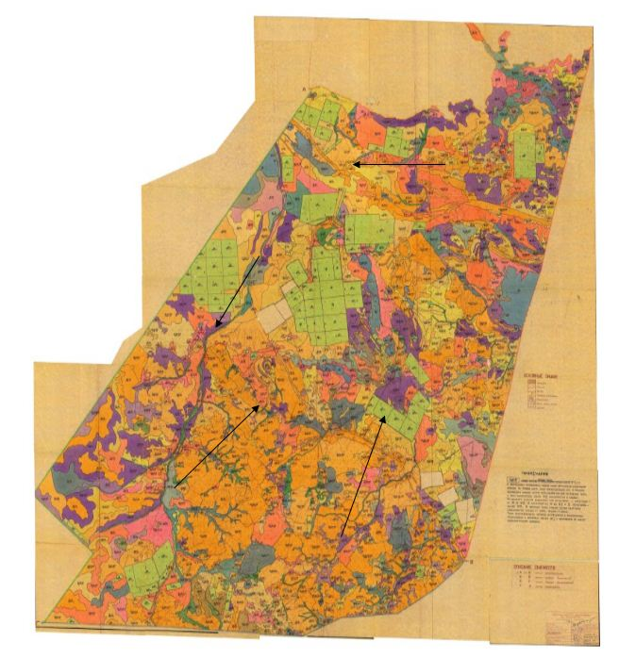

Приложение 109
к Плану по управлению пастбищами и
их использованию на территории земель
Нуринского района на 2020 – 2021 годы.
Схема перераспределения пастбищ для размещения поголовья сельскохозяйственных животных физических и (или) юридических лиц, у которых отсутствуют пастбища, и перемещения его на предоставляемые пастбища сельского округа Карой Нуринского района

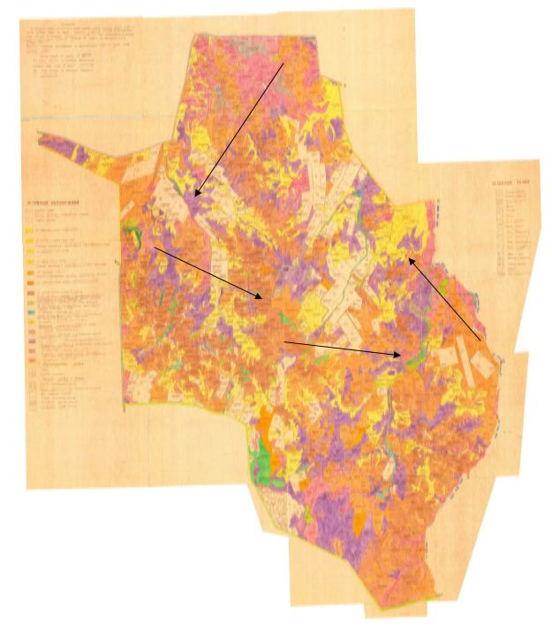

Приложение 110
к Плану по управлению пастбищами и
их использованию на территории земель
Нуринского района на 2020 – 2021 годы.
Схема перераспределения пастбищ для размещения поголовья сельскохозяйственных животных физических и (или) юридических лиц, у которых отсутствуют пастбища, и перемещения его на предоставляемые пастбища сельского округа Кенжарык Нуринского района

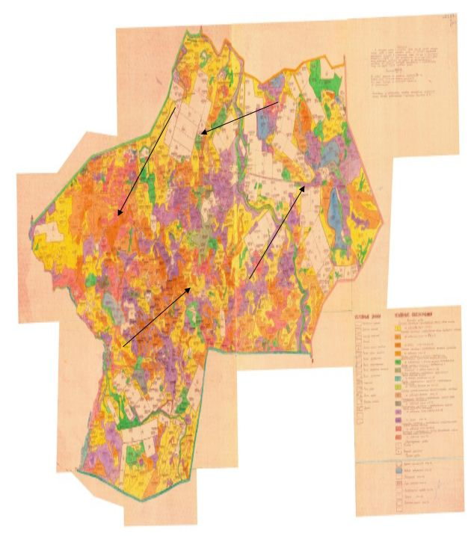

Приложение 111
к Плану по управлению пастбищами и
их использованию на территории земель
Нуринского района на 2020 – 2021 годы.
Схема перераспределения пастбищ для размещения поголовья сельскохозяйственных животных физических и (или) юридических лиц, у которых отсутствуют пастбища, и перемещения его на предоставляемые пастбища поселка Нура Нуринского района

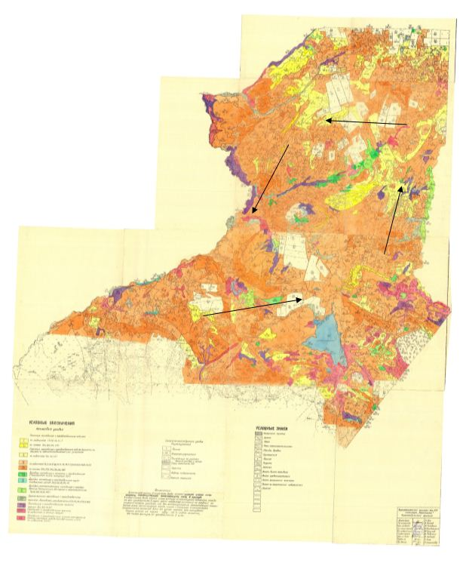

Приложение 112
к Плану по управлению пастбищами и
их использованию на территории земель
Нуринского района на 2020 – 2021 годы.
Схема перераспределения пастбищ для размещения поголовья сельскохозяйственных животных физических и (или) юридических лиц, у которых отсутствуют пастбища, и перемещения его на предоставляемые пастбища сельского округа Егинди Нуринского района

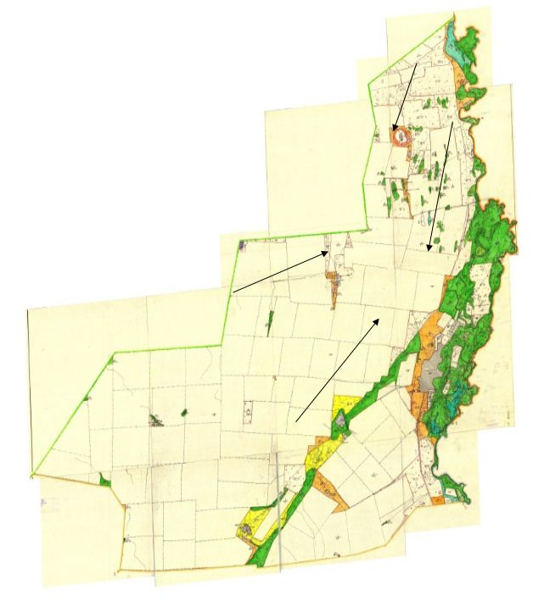

Приложение 113
к Плану по управлению пастбищами и
их использованию на территории земель
Нуринского района на 2020 – 2021 годы.
Схема перераспределения пастбищ для размещения поголовья сельскохозяйственных животных физических и (или) юридических лиц, у которых отсутствуют пастбища, и перемещения его на предоставляемые пастбища сельского округа Корганжар Нуринского района

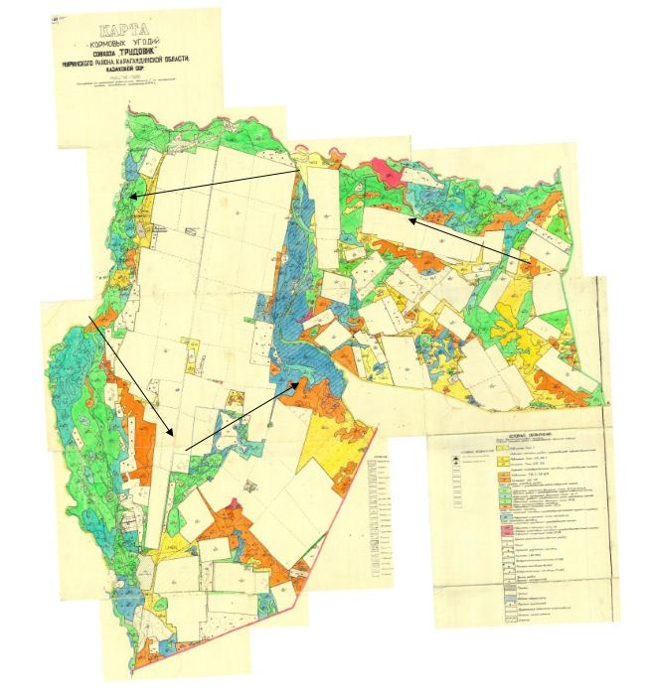

Приложение 114
к Плану по управлению пастбищами и
их использованию на территории земель
Нуринского района на 2020 – 2021 годы.
Схема перераспределения пастбищ для размещения поголовья сельскохозяйственных животных физических и (или) юридических лиц, у которых отсутствуют пастбища, и перемещения его на предоставляемые пастбища сельского округа Куланутпес Нуринского района

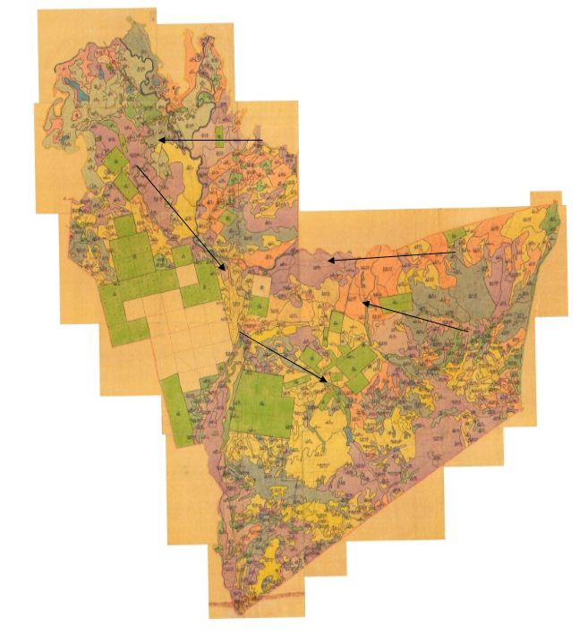

Приложение 115
к Плану по управлению пастбищами и
их использованию на территории земель
Нуринского района на 2020 – 2021 годы.
Схема перераспределения пастбищ для размещения поголовья сельскохозяйственных животных физических и (или) юридических лиц, у которых отсутствуют пастбища, и перемещения его на предоставляемые пастбища сельского округа Кызылтал Нуринского района

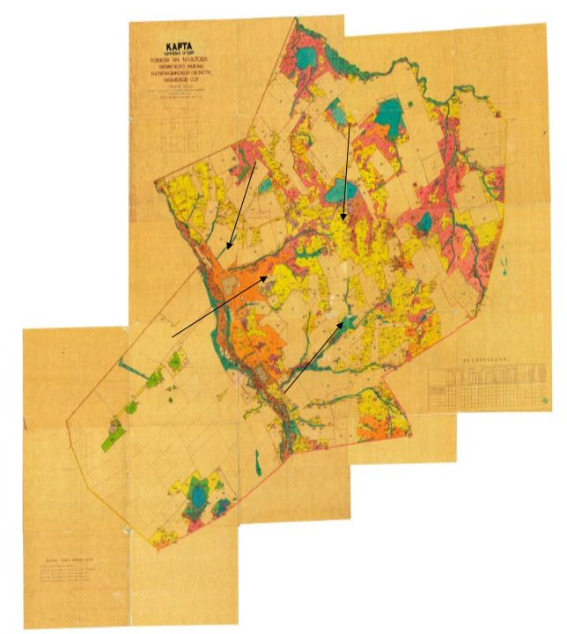

Приложение 116
к Плану по управлению пастбищами и
их использованию на территории земель
Нуринского района на 2020 – 2021 годы.
Схема перераспределения пастбищ для размещения поголовья сельскохозяйственных животных физических и (или) юридических лиц, у которых отсутствуют пастбища, и перемещения его на предоставляемые пастбища сельского округа Байтуган Нуринского района

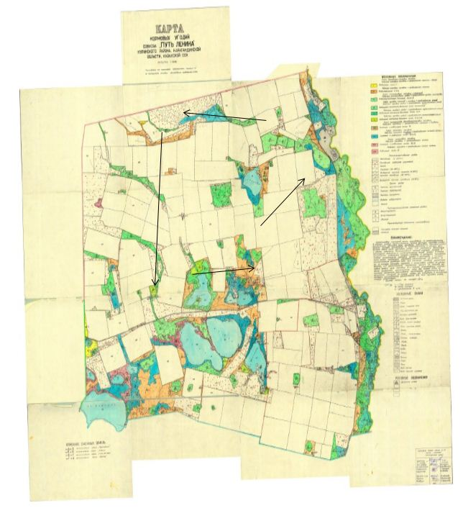

Приложение 117
к Плану по управлению пастбищами и
их использованию на территории земель
Нуринского района на 2020 – 2021 годы.
Схема перераспределения пастбищ для размещения поголовья сельскохозяйственных животных физических и (или) юридических лиц, у которых отсутствуют пастбища, и перемещения его на предоставляемые пастбища сельского округа Музбел Нуринского района

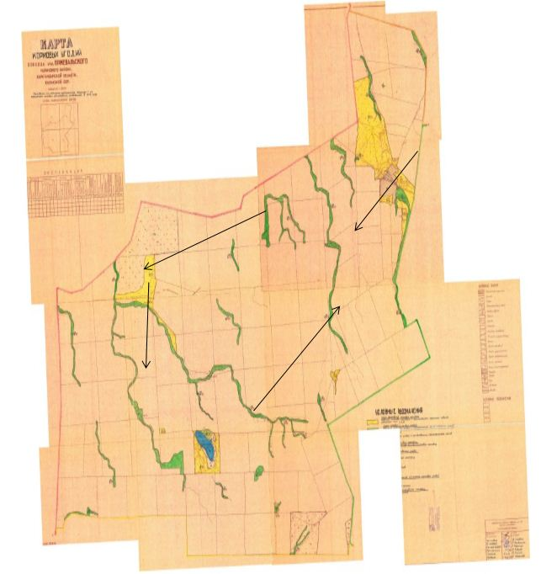

Приложение 118
к Плану по управлению пастбищами и
их использованию на территории земель
Нуринского района на 2020 – 2021 годы.
Схема перераспределения пастбищ для размещения поголовья сельскохозяйственных животных физических и (или) юридических лиц, у которых отсутствуют пастбища, и перемещения его на предоставляемые пастбища сельского округа Соналы Нуринского района

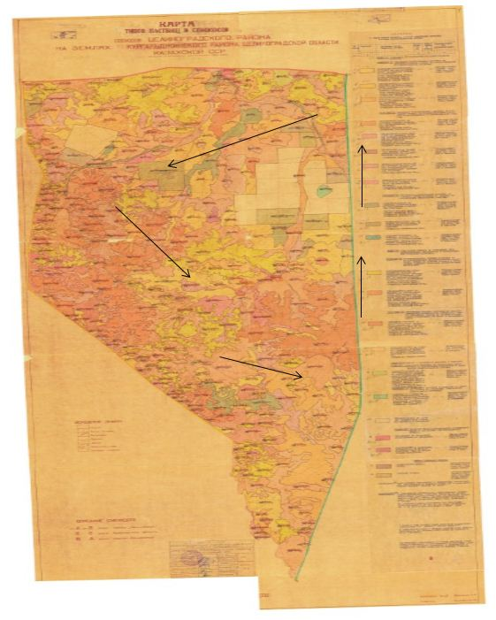

Приложение 119
к Плану по управлению пастбищами и
их использованию на территории земель
Нуринского района на 2020 – 2021 годы.
Схема перераспределения пастбищ для размещения поголовья сельскохозяйственных животных физических и (или) юридических лиц, у которых отсутствуют пастбища, и перемещения его на предоставляемые пастбища сельского округа Талдысай Нуринского района

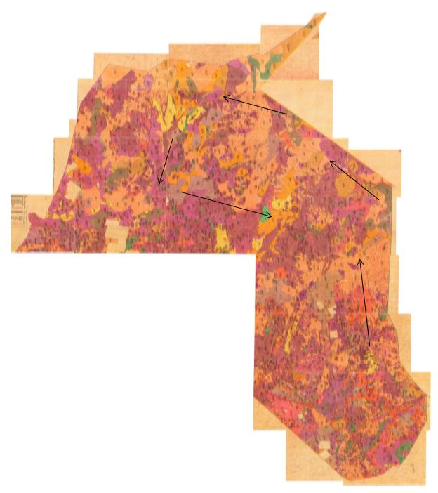

Приложение 120
к Плану по управлению пастбищами и
их использованию на территории земель
Нуринского района на 2020 – 2021 годы.
Схема перераспределения пастбищ для размещения поголовья сельскохозяйственных животных физических и (или) юридических лиц, у которых отсутствуют пастбища, и перемещения его на предоставляемые пастбища сельского округа Тассуат Нуринского района

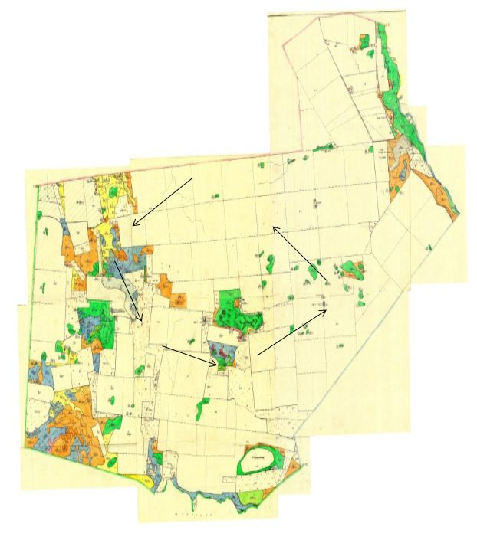

Приложение 121
к Плану по управлению пастбищами и
их использованию на территории земель
Нуринского района на 2020 – 2021 годы.
Схема перераспределения пастбищ для размещения поголовья сельскохозяйственных животных физических и (или) юридических лиц, у которых отсутствуют пастбища, и перемещения его на предоставляемые пастбища сельского округа Сарыозен Нуринского района

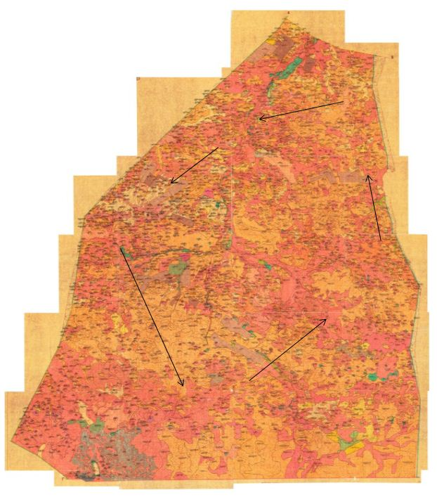

Приложение 122
к Плану по управлению пастбищами и
их использованию на территории земель
Нуринского района на 2020 – 2021 годы.
Схема перераспределения пастбищ для размещения поголовья сельскохозяйственных животных физических и (или) юридических лиц, у которых отсутствуют пастбища, и перемещения его на предоставляемые пастбища сельского округа Кобетей Нуринского района

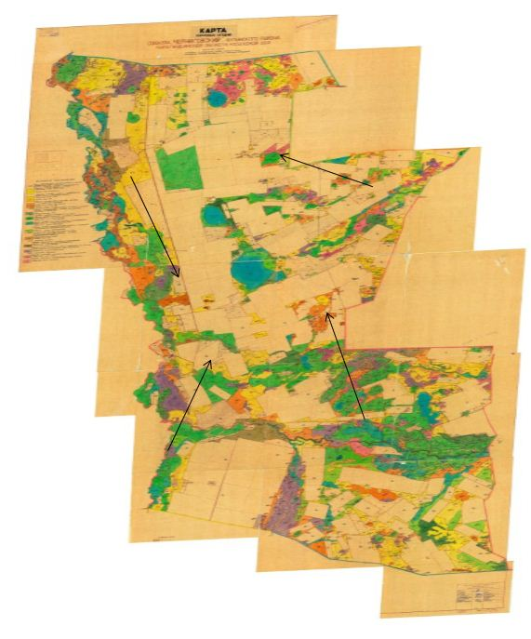

Приложение 123
к Плану по управлению пастбищами и
их использованию на территории земель
Нуринского района на 2020 – 2021 годы.
Схема перераспределения пастбищ для размещения поголовья сельскохозяйственных животных физических и (или) юридических лиц, у которых отсутствуют пастбища, и перемещения его на предоставляемые пастбища сельского округа Шахтер Нуринского района

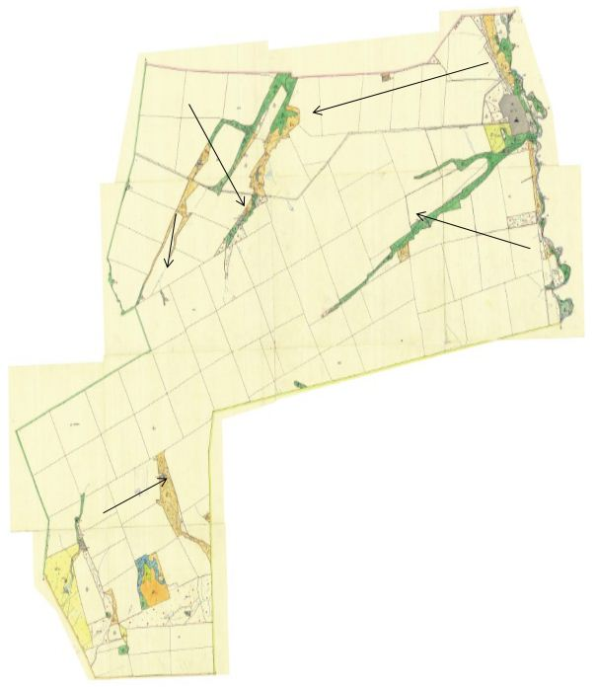

Приложение 124
к Плану по управлению пастбищами и
их использованию на территории земель
Нуринского района на 2020 – 2021 годы.
Схема перераспределения пастбищ для размещения поголовья сельскохозяйственных животных физических и (или) юридических лиц, у которых отсутствуют пастбища, и перемещения его на предоставляемые пастбища поселка Шубаркуль Нуринского района

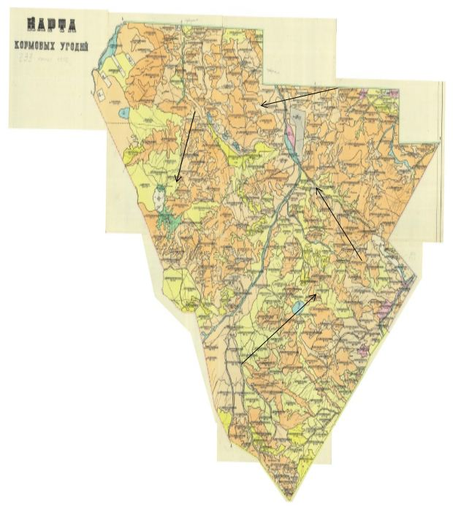

Приложение 125
к Плану по управлению пастбищами и
их использованию на территории земель
Нуринского района на 2020 – 2021 годы.
Схема перераспределения пастбищ для размещения поголовья сельскохозяйственных животных физических и (или) юридических лиц, у которых отсутствуют пастбища, и перемещения его на предоставляемые пастбища сельского округа Ахмет Нуринского района

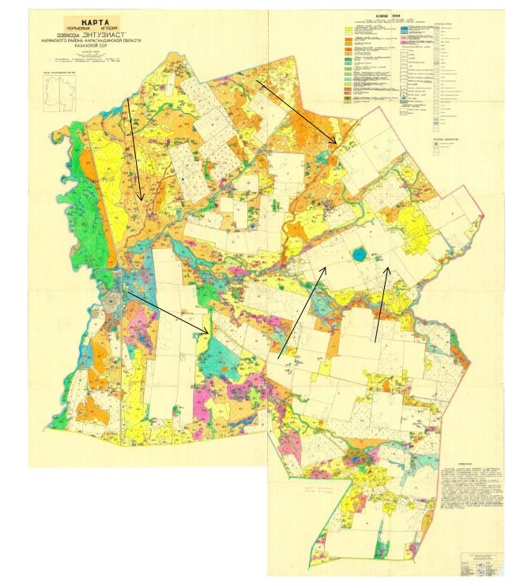

Приложение 126
к Плану по управлению пастбищами и
их использованию на территории земель
Нуринского района на 2020 – 2021 годы.
Схема размещения поголовья сельскохозяйственных животных на отгонных пастбищах физических и (или) юридических лиц, не обеспеченных пастбищами, расположенными на территории сельского округа Балыктыкуль Нуринского района

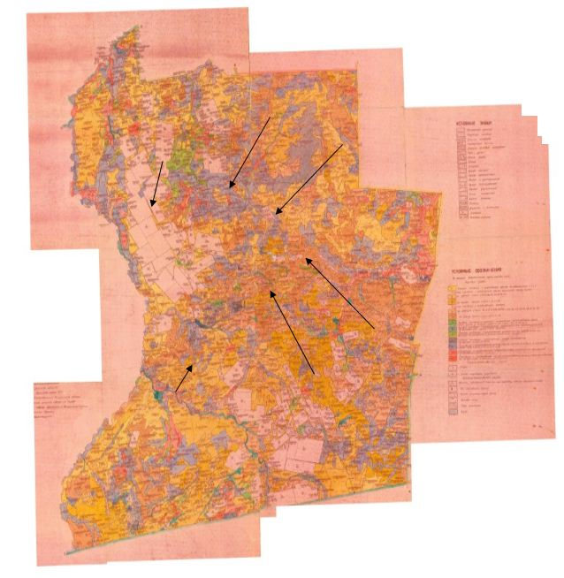

Приложение 127
к Плану по управлению пастбищами и
их использованию на территории земель
Нуринского района на 2020 – 2021 годы.
Схема размещения поголовья сельскохозяйственных животных на отгонных пастбищах физических и (или) юридических лиц, не обеспеченных пастбищами, расположенными на территории сельского округа Баршын Нуринского района

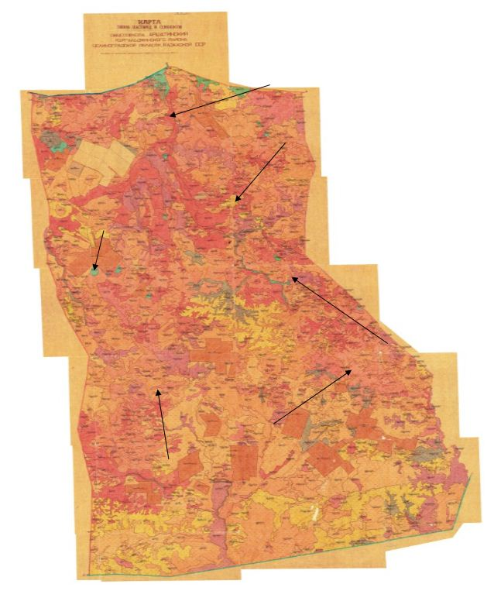

Приложение 128
к Плану по управлению пастбищами и
их использованию на территории земель
Нуринского района на 2020 – 2021 годы.
Схема размещения поголовья сельскохозяйственных животных на отгонных пастбищах физических и (или) юридических лиц, не обеспеченных пастбищами, расположенными на территории сельского округа Донской Нуринского района

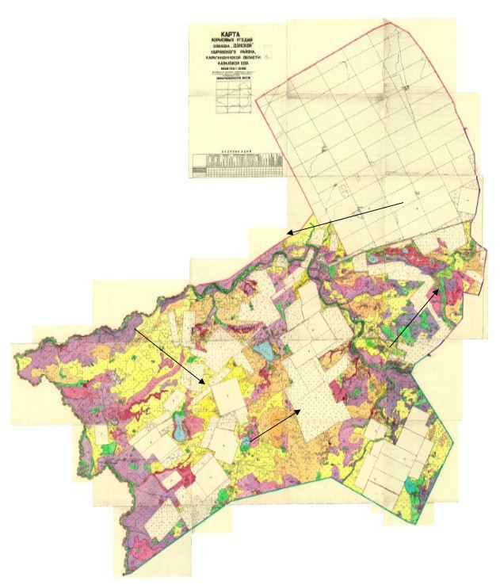

Приложение 129
к Плану по управлению пастбищами и
их использованию на территории земель
Нуринского района на 2020 – 2021 годы.
Схема размещения поголовья сельскохозяйственных животных на отгонных пастбищах физических и (или) юридических лиц, не обеспеченных пастбищами, расположенными на территории сельского округа Жараспай Нуринского района

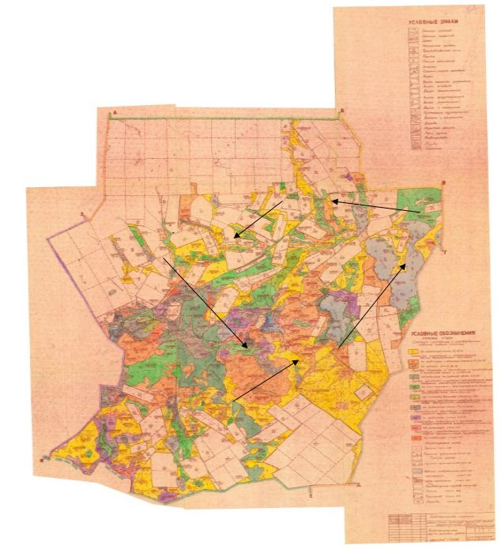

Приложение 130
к Плану по управлению пастбищами и
их использованию на территории земель
Нуринского района на 2020 – 2021 годы.
Схема размещения поголовья сельскохозяйственных животных на отгонных пастбищах физических и (или) юридических лиц, не обеспеченных пастбищами, расположенными на территории сельского округа Заречное Нуринского района

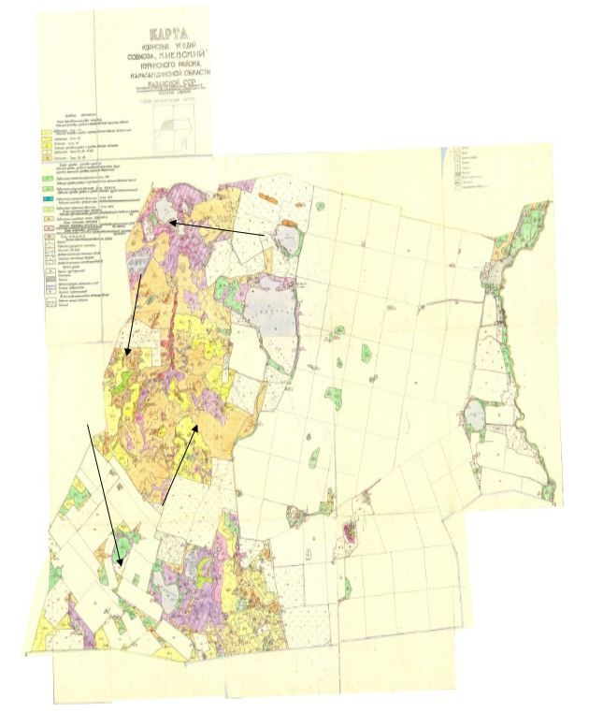

Приложение 131
к Плану по управлению пастбищами и
их использованию на территории земель
Нуринского района на 2020 – 2021 годы.
Схема размещения поголовья сельскохозяйственных животных на отгонных пастбищах физических и (или) юридических лиц, не обеспеченных пастбищами, расположенными на территории сельского округа Акмешит Нуринского района

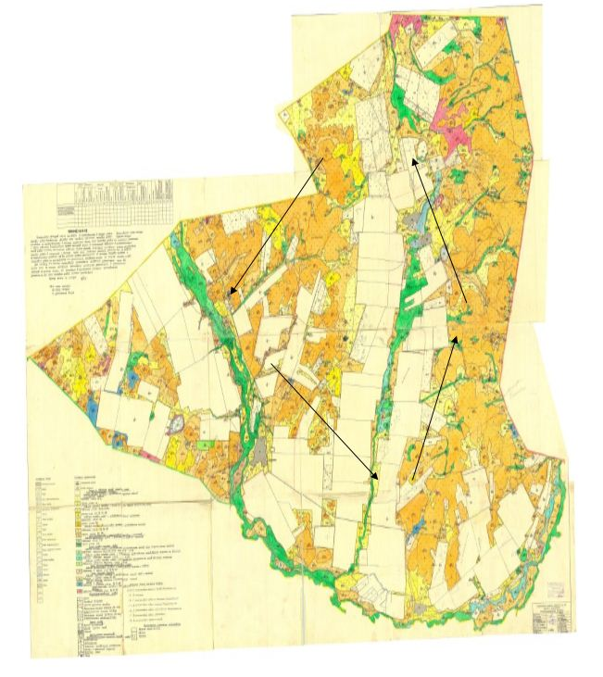

Приложение 132
к Плану по управлению пастбищами и
их использованию на территории земель
Нуринского района на 2020 – 2021 годы.
Схема размещения поголовья сельскохозяйственных животных на отгонных пастбищах физических и (или) юридических лиц, не обеспеченных пастбищами, расположенными на территории сельского округа Индустриальный Нуринского района

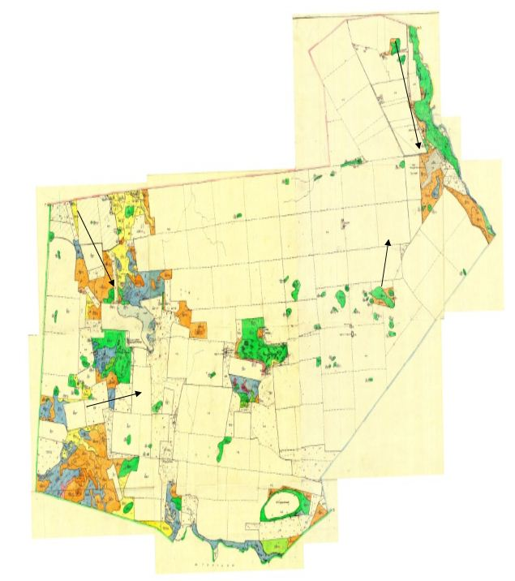

Приложение 133
к Плану по управлению пастбищами и
их использованию на территории земель
Нуринского района на 2020 – 2021 годы.
Схема размещения поголовья сельскохозяйственных животных на отгонных пастбищах физических и (или) юридических лиц, не обеспеченных пастбищами, расположенными на территории сельского округа Каракойын Нуринского района

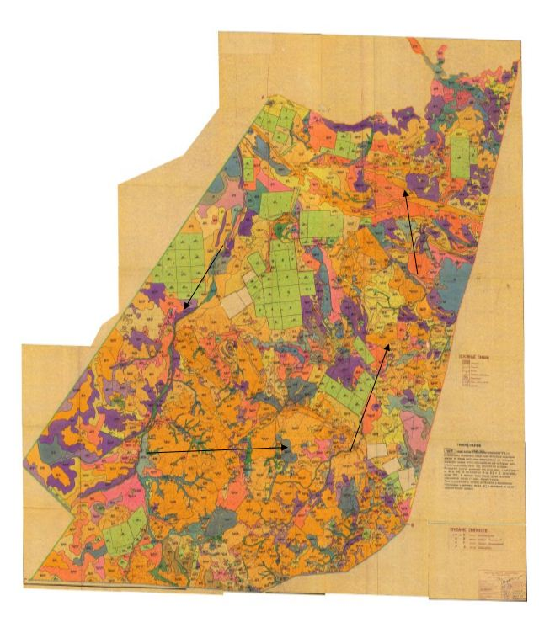

Приложение 134
к Плану по управлению пастбищами и
их использованию на территории земель
Нуринского района на 2020 – 2021 годы.
Схема размещения поголовья сельскохозяйственных животных на отгонных пастбищах физических и (или) юридических лиц, не обеспеченных пастбищами, расположенными на территории сельского округа Карой Нуринского района

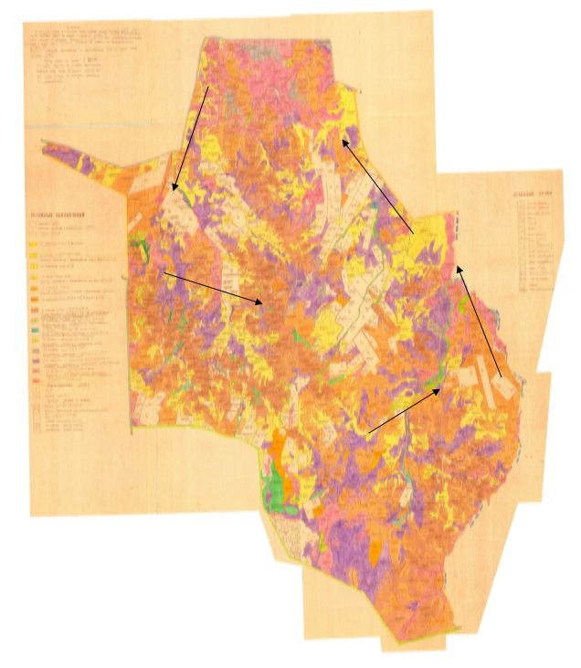

Приложение 135
к Плану по управлению пастбищами и
их использованию на территории земель
Нуринского района на 2020 – 2021 годы.
Схема размещения поголовья сельскохозяйственных животных на отгонных пастбищах физических и (или) юридических лиц, не обеспеченных пастбищами, расположенными на территории сельского округа Кенжарык Нуринского района

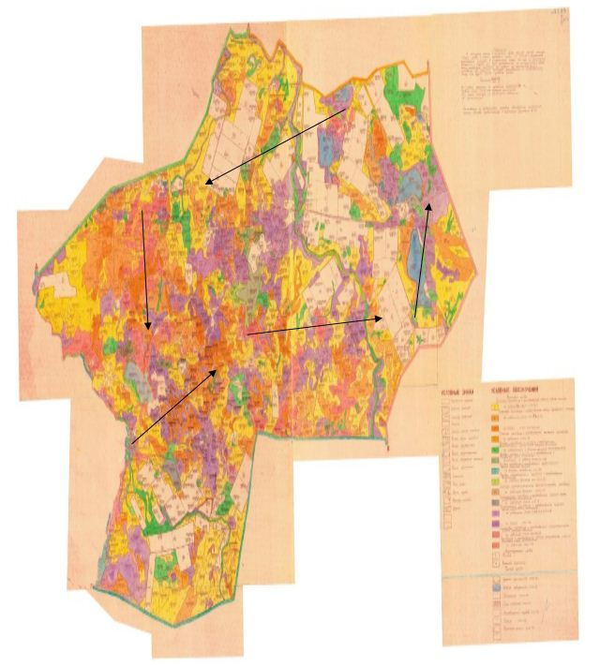

Приложение 136
к Плану по управлению пастбищами и
их использованию на территории земель
Нуринского района на 2020 – 2021 годы.
Схема размещения поголовья сельскохозяйственных животных на отгонных пастбищах физических и (или) юридических лиц, не обеспеченных пастбищами, расположенными на территории поселка Нура Нуринского района

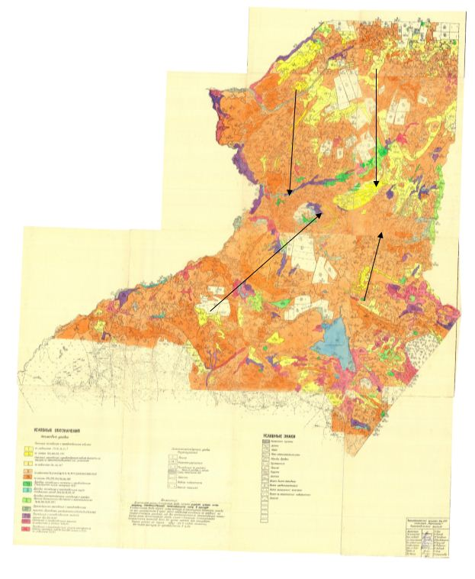

Приложение 137
к Плану по управлению пастбищами и
их использованию на территории земель
Нуринского района на 2020 – 2021 годы.
Схема размещения поголовья сельскохозяйственных животных на отгонных пастбищах физических и (или) юридических лиц, не обеспеченных пастбищами, расположенными на территории сельского округа Егинди Нуринского района

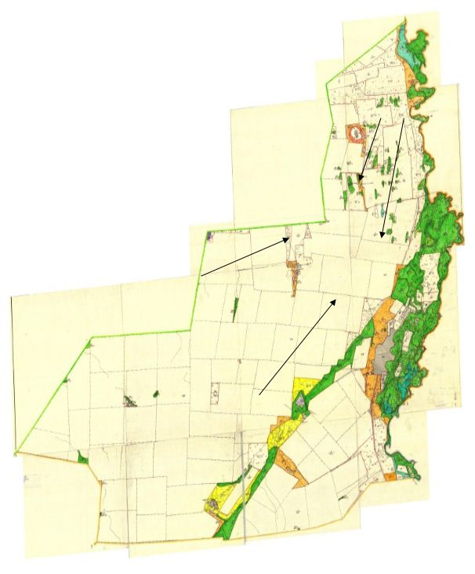

Приложение 138
к Плану по управлению пастбищами и
их использованию на территории земель
Нуринского района на 2020 – 2021 годы.
Схема размещения поголовья сельскохозяйственных животных на отгонных пастбищах физических и (или) юридических лиц, не обеспеченных пастбищами, расположенными на территории сельского округа Корганжар Нуринского района

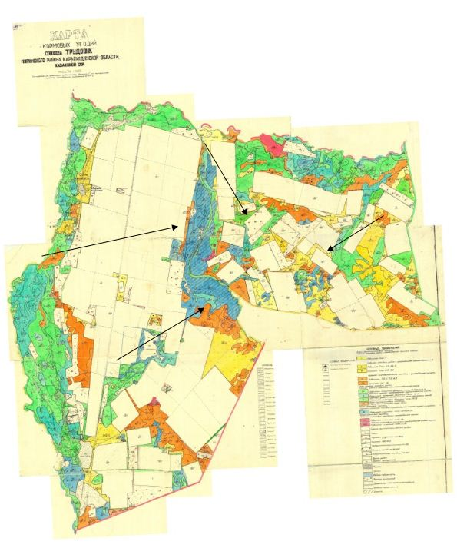

Приложение 139
к Плану по управлению пастбищами и
их использованию на территории земель
Нуринского района на 2020 – 2021 годы.
Схема размещения поголовья сельскохозяйственных животных на отгонных пастбищах физических и (или) юридических лиц, не обеспеченных пастбищами, расположенными на территории сельского округа Куланутпес Нуринского района

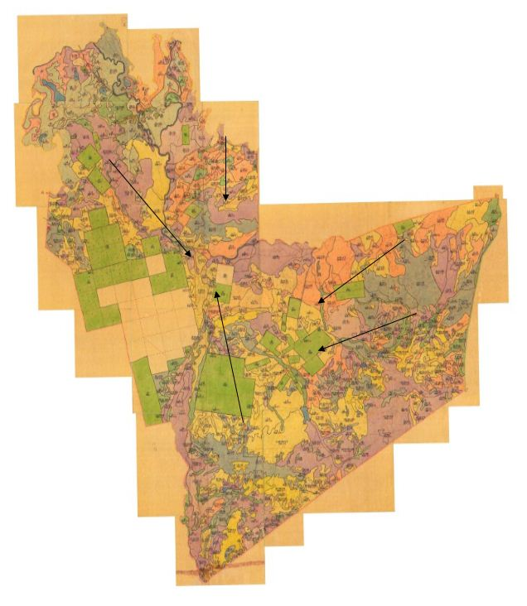

Приложение 140
к Плану по управлению пастбищами и
их использованию на территории земель
Нуринского района на 2020 – 2021 годы.
Схема размещения поголовья сельскохозяйственных животных на отгонных пастбищах физических и (или) юридических лиц, не обеспеченных пастбищами, расположенными на территории сельского округа Кызылтал Нуринского района

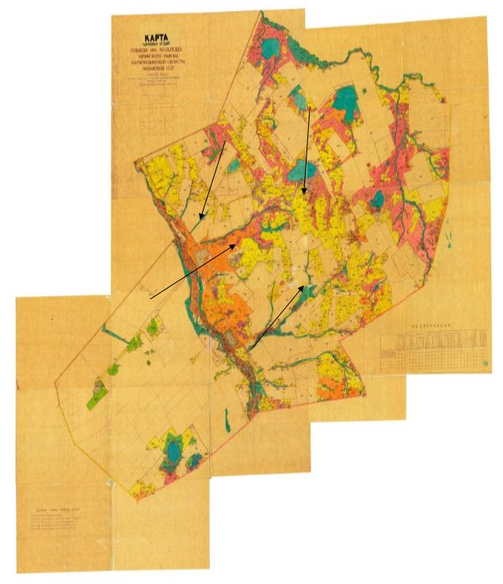

Приложение 141
к Плану по управлению пастбищами и
их использованию на территории земель
Нуринского района на 2020 – 2021 годы.
Схема размещения поголовья сельскохозяйственных животных на отгонных пастбищах физических и (или) юридических лиц, не обеспеченных пастбищами, расположенными на территории сельского округа Байтуган Нуринского района

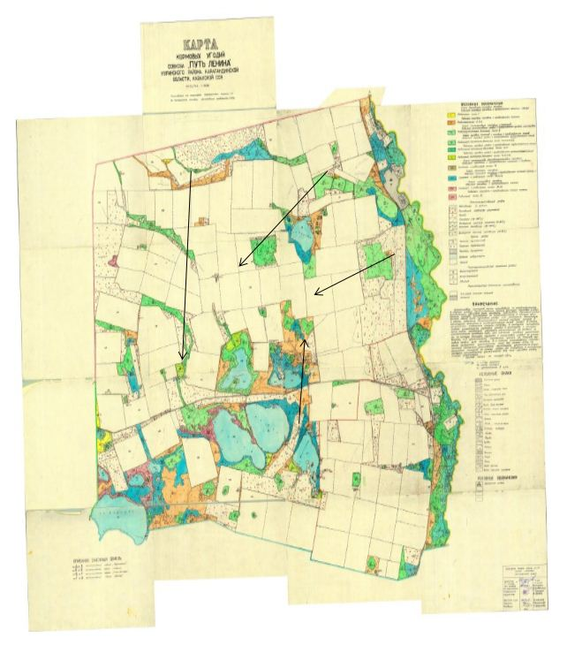

Приложение 142
к Плану по управлению пастбищами и
их использованию на территории земель
Нуринского района на 2020 – 2021 годы.
Схема размещения поголовья сельскохозяйственных животных на отгонных пастбищах физических и (или) юридических лиц, не обеспеченных пастбищами, расположенными на территории сельского округа Музбел Нуринского района

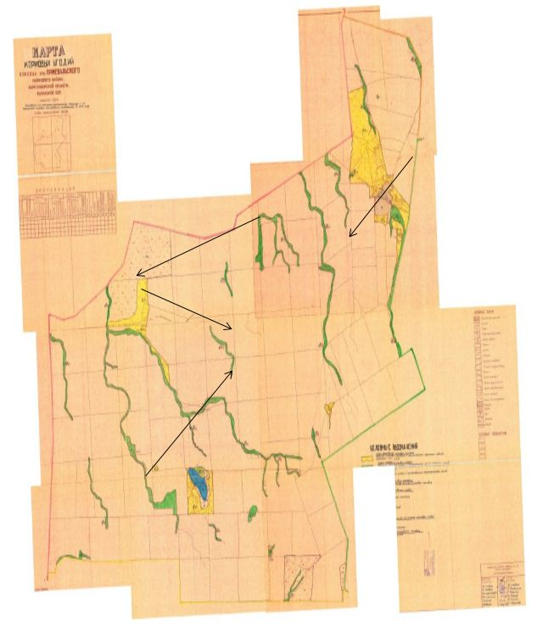

Приложение 143
к Плану по управлению пастбищами и
их использованию на территории земель
Нуринского района на 2020 – 2021 годы.
Схема размещения поголовья сельскохозяйственных животных на отгонных пастбищах физических и (или) юридических лиц, не обеспеченных пастбищами, расположенными на территории сельского округа Соналы Нуринского района

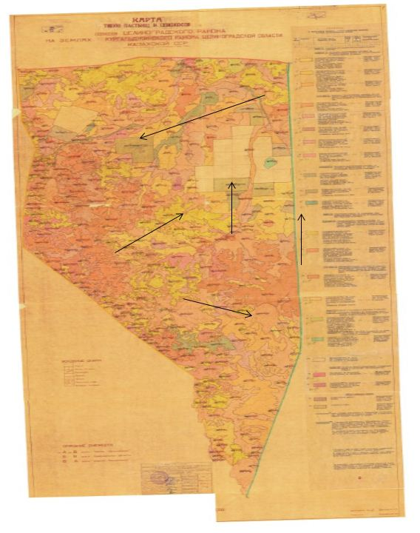

Приложение 144
к Плану по управлению пастбищами и
их использованию на территории земель
Нуринского района на 2020 – 2021 годы.
Схема размещения поголовья сельскохозяйственных животных на отгонных пастбищах физических и (или) юридических лиц, не обеспеченных пастбищами, расположенными на территории сельского округа Талдысай Нуринского района

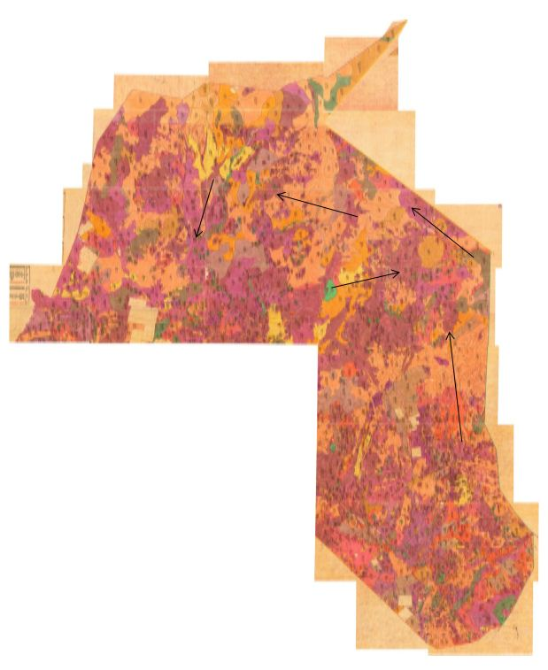

Приложение 145
к Плану по управлению пастбищами и
их использованию на территории земель
Нуринского района на 2020 – 2021 годы.
Схема размещения поголовья сельскохозяйственных животных на отгонных пастбищах физических и (или) юридических лиц, не обеспеченных пастбищами, расположенными на территории сельского округа Тассуат Нуринского района

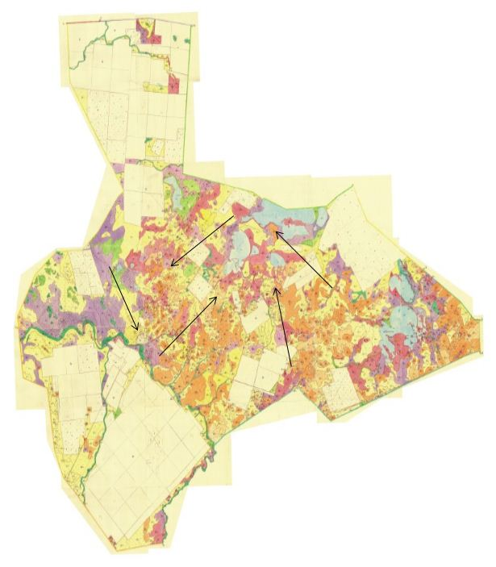

Приложение 146
к Плану по управлению пастбищами и
их использованию на территории земель
Нуринского района на 2020 – 2021 годы.
Схема размещения поголовья сельскохозяйственных животных на отгонных пастбищах физических и (или) юридических лиц, не обеспеченных пастбищами, расположенными на территории сельского округа Сарыозен Нуринского района

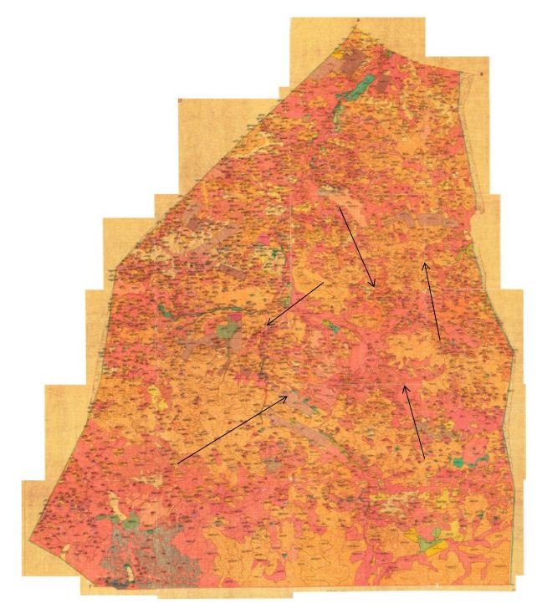

Приложение 147
к Плану по управлению пастбищами и
их использованию на территории земель
Нуринского района на 2020 – 2021 годы.
Схема размещения поголовья сельскохозяйственных животных на отгонных пастбищах физических и (или) юридических лиц, не обеспеченных пастбищами, расположенными на территории сельского округа Кобетей Нуринского района

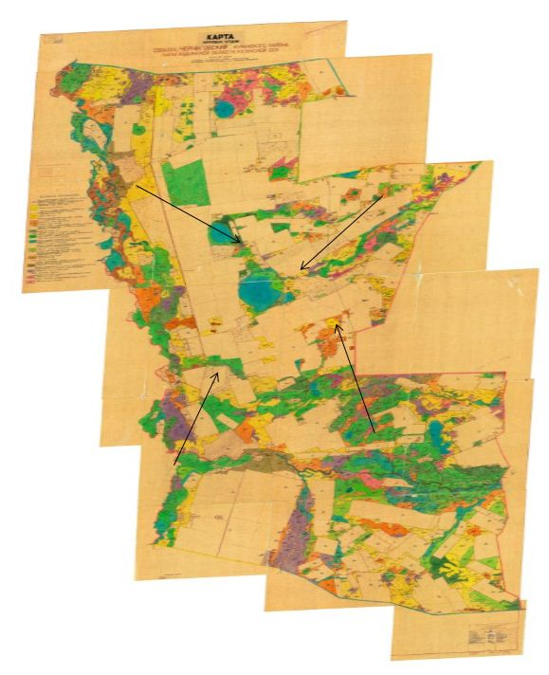

Приложение 148
к Плану по управлению пастбищами и
их использованию на территории земель
Нуринского района на 2020 – 2021 годы.
Схема размещения поголовья сельскохозяйственных животных на отгонных пастбищах физических и (или) юридических лиц, не обеспеченных пастбищами, расположенными на территории сельского округа Шахтер Нуринского района

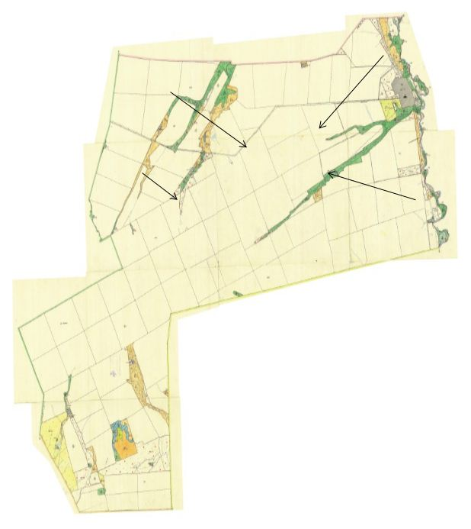

Приложение 149
к Плану по управлению пастбищами и
их использованию на территории земель
Нуринского района на 2020 – 2021 годы.
Схема размещения поголовья сельскохозяйственных животных на отгонных пастбищах физических и (или) юридических лиц, не обеспеченных пастбищами, расположенными на территории сельского округа Шубаркуль Нуринского района

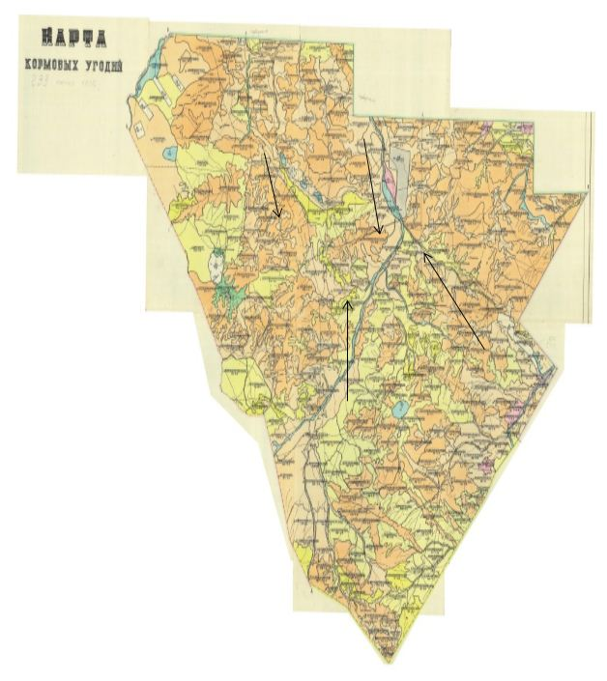

Приложение 150
к Плану по управлению пастбищами и
их использованию на территории земель
Нуринского района на 2020 – 2021 годы.
Схема размещения поголовья сельскохозяйственных животных на отгонных пастбищах физических и (или) юридических лиц, не обеспеченных пастбищами, расположенными на территории сельского округа Ахмет Нуринского района

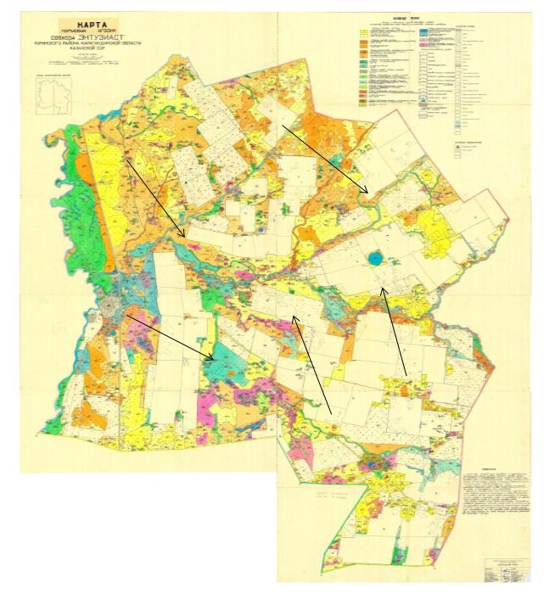

Приложение 151
к Плану по управлению пастбищами и
их использованию на территории земель
Нуринского района на 2020 – 2021 годы.
Календарный график, устанавливающий весеннего выпаса скота и использования пастбищ закачки маршрутов сезонных сельскохозяйственных животных
 | Номер угодий
 | I | II | III
 | С 25.04 по 9.05  3 раза:  10.05-15.06  16.06-30.06  23.08-06.09 | Один раз прополка  01.07.-22.08 | Один раз прополка  7.09-21.10
 | Один раз прополка  01.07.-22.08 | Один раз прополка  7.09-21.10 | С 25.04 по 9.05  3 раза:  10.05-15.06  16.06-30.06  23.08-06.09
 | Один раз прополка  7.09-21.10 | С 25.04 по 9.05  3 раза:  10.05-15.06  16.06-30.06  23.08-06.09 | Один раз прополка  01.07.-22.08
№ р/с | Наименование сельских округов | Начало выпаса скота на пастбищах | Возвращение пастбищ скота
1 | Донской | В первой половине мая | в конце сентября
2 | Жараспайский | В первой половине мая | в конце сентября
3 | Зареченский | В первой половине мая | в конце сентября
4 | Акмешитский | В первой половине мая | в конце сентября
5 | Индустриальный | В первой половине мая | в конце сентября
6 | Каройский | В первой половине мая | в конце сентября
7 | Кенжарыкский | В первой половине мая | в конце сентября
8 | Егиндинский | В первой половине мая | в конце сентября
9 | Корганжарский | В первой половине мая | в конце сентября
10 | Кызылтальский | В первой половине мая | в конце сентября
11 | Байтуганский | В первой половине мая | в конце сентября
12 | Музбельский | В первой половине мая | в конце сентября
13 | Тассуатский | В первой половине мая | в конце сентября
14 | Кобетейский | В первой половине мая | в конце сентября
15 | Шахтерский | В первой половине мая | в конце сентября
16 | Ахметаульский | В первой половине мая | в конце сентября
17 | Балыктыкольский | В первой половине мая | в конце сентября
18 | Баршынский | В первой половине мая | в конце сентября
19 | Каракоинский | В первой половине мая | в конце сентября
20 | Куланутпесский | В первой половине мая | в конце сентября
21 | Сарыузенский | В первой половине мая | в конце сентября
22 | Соналынский | В первой половине мая | в конце сентября
23 | Талдысай | В первой половине мая | в конце сентября
24 | п.Шубаркол | В первой половине мая | в конце сентября
25 | п.Нура | В первой половине мая | в конце сентября
Приложение 152
к Плану по управлению пастбищами и
их использованию на территории земель
Нуринского района на 2020 – 2021 годы.
Сведения о ветеринарно-санитарных объектов в разрезе сельских округов
№ р/с | Наименование сельских округов | Ветеринарные пункты | Скотомогильники | Убойные площадки
1 | Донской | 1
2 | Жараспайский | 1
3 | Зареченский |  |  | 1
4 | Акмешитский | 1 | 1
5 | Индустриальный |  | 1
6 | Каройский |  |  | 1
7 | Кенжарыкский | 1 | 1 | 1
8 | Егиндинский | 1 |  | 1
9 | Корганжарский | 1 | 1 | 1
10 | Кызылтальский | 1 | 1
11 | Байтуганский | 1
12 | Музбельский | 1
13 | Тассуатский | 1 |  | 1
14 | Кобетейский | 1 | 1
15 | Шахтерский | 1 |  | 1
16 | Ахметаульский |  | 1
17 | Балыктыкольский | 1
18 | Баршынский | 1 |  | 1
19 | Каракоинский | 1
20 | Куланутпесский | 1 |  | 1
21 | Сарыузенский | 1
22 | Соналынский | 1
23 | Талдысай | 1
24 | п.Шубаркол | 1 |  | 1
25 | п.Нура | 1 | 1 | 1
 | Всего | 21 | 8 | 11
Приложение 153
к Плану по управлению пастбищами и
их использованию на территории земель
Нуринского района на 2020 – 2021 годы.
Информация о количестве поголовья животных сельского хозяйства в разрезе сельских округов:
№ п/п | Наименование сельских округов | Крупный рогатый скот | Мелкий рогатый скот | Лошади | верблюды
1 | Донской | 1386 | 1311 | 859
2 | Жараспайский | 1386 | 1648 | 574
3 | Зареченский | 673 | 558 | 180
4 | Акмешитский | 1056 | 1652 | 455
5 | Индустриальный | 923 | 272 | 215
6 | Каройский | 789 | 1806 | 447
7 | Кенжарыкский | 1200 | 10028 | 1745
8 | Егиндинский | 770 | 1088 | 435
9 | Корганжарский | 2108 | 1559 | 694
10 | Кызылтальский | 2876 | 3520 | 1955
11 | Байтуганский | 1221 | 3236 | 985
12 | Музбельский | 601 | 1216 | 439
13 | Тассуатский | 3469 | 2723 | 1724 | 4
14 | Кобетейский | 1695 | 3601 | 1322
15 | Шахтерский | 1054 | 1425 | 681
16 | Ахметаульский | 1481 | 2738 | 2230
17 | Балыктыкольский | 1336 | 3139 | 1411
18 | Баршынский | 4996 | 4248 | 2155
19 | Каракоинский | 3416 | 11994 | 3933
20 | Куланутпесский | 2545 | 3477 | 2500
21 | Сарыузенский | 1767 | 3035 | 1153
22 | Соналынский | 1438 | 5375 | 2732
23 | Талдысай | 1239 | 1635 | 1429
24 | п.Шубаркол | 588 | 366 | 704
25 | п.Нура | 1585 | 4177 | 1259
 | Всего | 41598 | 75827 | 32216 | 4
Приложение 154
к Плану по управлению пастбищами и
их использованию на территории земель
Нуринского района на 2020 – 2021 годы.
Предельно допустимые нормы нагрузки на общую площадь пастбищ
Область | Природная зона | Экологогеографическийрайон (подзона) | Тип пастбищ(преобладающий) | Продолжительность пастбищного периода, дней | Норма площади пастбищ на 1 голову сельскохозяйственных животных на восстановленных и деградированных угодьях, гектар
 |  |  |  |  | крупный рогатый скот |  | овцы и козы |  | лошади |  | верблюды
 |  |  |  |  | восстановленные | деградированные | восстановленные | деградированные | восстановленные | деградированные | восстановленные | деградированные
1 | 2 | 3 | 4 | 5 | 6 | 7 | 8 | 9 | 10 | 11 | 12 | 13
Карагандинская | Степная | Умеренно-сухая степь | Ковылково-типчаковые с полынно-кокпековыми на солонцах | 180-190 | 13,0 | 19,0 | 2,6 | 3,8 | 15,6 | 22,8 | 18,2 | 26,2
Приложение 155
к Плану по управлению пастбищами и
их использованию на территории земель
Нуринского района на 2020 – 2021 годы.
Пастбищные угодия в разрезе сельских округов
гектар
№ р/с | Наименование сельских округов | Площадь пастбищ
 |  | всего | В том числе:
 |  |  | улучшенная включая коренного улучшение | обводненные
1 | Донской | 40613 | 14606
2 | Жараспайский | 34573 | 8551
3 | Зареченский | 16862 | 4097 | 675
4 | Акмешитский | 34582 | 10534
5 | Индустриальный | 7321 | 2452
6 | Каройский | 767 | 388
7 | Кенжарыкский | 92092 | 14726 | 750
8 | Егиндинский | 4294 | 1789
9 | Корганжарский | 5585 | 1789
10 | Кызылтальский | 21277 | 3892
11 | Байтуганский | 6020 | 2977
12 | Музбельский | 3148 | 61
13 | Тассуатский | 192385 | 29233
14 | Кобетейский | 20400 | 2432 | 1585
15 | Шахтерский | 4463 | 1416
16 | Ахметаульский | 30184 | 10767
17 | Балыктыкольский | 80457 | 7149
18 | Баршынский | 290706 | 27170
19 | Каракоинский | 128541 | 12680
20 | Куланутпесский | 74196 | 17970
21 | Сарыузенский | 97246 | 8668
22 | Соналынский | 184729 | 17843
23 | Талдысай | 130871 | 4489
24 | п.Шубаркол | 14800 | 262
25 | п.Нура | 780,1
Всего |  | 1 516 892,1 | 205 932 | 3 010
Приложение 156
к Плану по управлению пастбищами и
их использованию на территории земель
Нуринского района на 2020 – 2021 годы.
План по развитию и реконструкции объектов инфраструктуры пастбищ
Наименование мероприятий | Срок выполнения | Срок завершения | Ответственные исполнители
Предоставление ежемесячного отчета по выполнению индикативных планов по строительству колодцев | Ежеквартально 10 числа месяца, следующего за отчетным периодом, | Отчет в управление сельского хозяйства области | Отдел предпринимательства и сельского хозяйства района
Проведение разъяснительной работы о мерах государственной поддержки по возмещению затрат на приобретение оборудования и техники  Для обводнения пастбищ | Постоянно | Информация и выступления | Отдел предпринимательства и сельского хозяйства района
Интернет-ресурсе акимата района буровой колодец (скважина), оказывающих услуги по размещению перечня предприятий | Постоянно | Информация и выступления | Отдел предпринимательства и сельского хозяйства района

© 2012. РГП на ПХВ «Институт законодательства и правовой информации Республики Казахстан» Министерства юстиции Республики Казахстан

